HỌC VIỆN CÔNG NGHỆ BƯU CHÍNH VIỄN THÔNG
KHOA CÔNG NGHỆ THÔNG TIN 1
──────────────────

HỌC PHẦN: PHÂN TÍCH VÀ THIẾT KẾ
HỆ THỐNG THÔNG TIN

Lớp chuyên ngành | : D23CTPM01
Nhóm lớp học phần | : CT01
Nhóm bài tập lớn | : 05
Tên đề tài nhóm | : Hệ thống quản lý gara ô tô
Danh sách thành viên | : 1. Giáp Minh Hiếu – B23DCCN299  2. Phan Minh Hiếu – B23DCCN310  3. Nguyễn Văn Hùng – B23DCCN360
Tên Modul | : M2
Chức năng | : - Nhận xe của khách và chọn dịch vụ/phụ tùng  - Phân công nhân viên phục vụ  - Tính công trả lương cho nhân viên phục vụ theo tháng
Pha | : Thiết kế

Hà Nội – 2026

MỤC LỤC
A. Pha lấy yêu cầu 5
I. Mô tả hệ thống bằng ngôn ngữ tự nhiên 5
1. Mục đích hệ thống 5
2. Phạm vi hệ thống 5
3. Hoạt động nghiệp vụ của các chức năng 6
a. Tiếp nhận xe của khách và chọn dịch vụ/phụ tùng 6
b. Phân công nhân viên phục vụ 6
c. Tính công trả lương cho nhân viên phục vụ theo tháng 6
4. Thông tin các đối tượng cần xử lý, quản lý 7
5. Quan hệ giữa các đối tượng 7
II. Mô tả module bằng ngôn ngữ UML 7
1. Use case tổng quan của module 7
2. Use case chi tiết của từng chức năng 8
a. Use case chi tiết của Tiếp nhận xe và chọn dịch vụ/phụ tùng 8
b. Use case chi tiết của Phân công nhân viên phục vụ 9
c. Use case chi tiết của Tính lương nhân viên phục vụ 10
B. Pha phân tích 11
I. Kịch bản chuẩn và ngoại lệ của 3 chức năng 11
1. Tiếp nhận xe và chọn dịch vụ/phụ tùng 11
2. Phân công nhân viên phục vụ 14
3. Tính công trả lương cho nhân viên phục vụ theo tháng 16
II. Trích lớp thực thể của Module (có diễn giải) chung cho cả module 18
1. Mô tả module trong 1 đoạn văn 18
2. Trích danh từ trong bước 1 19
3. Đánh giá các danh từ lấy từ lớp thực thể 19
4. Xét quan hệ số lượng giữa các thực thể 19
5. Xác định quan hệ đối tượng giữa các thực thể 20
III. Biểu đồ trạng thái của 3 chức năng 21
1. Chức năng tiếp nhận xe và chọn dịch vụ/phụ tùng 21
2. Chức năng phân công nhân viên phục vụ 23
3. Chức năng tính công trả lương cho nhân viên phục vụ theo tháng 24
IV. Biểu đồ lớp đầy đủ pha phân tích (có diễn giải) cho từng chức năng của module 26
1. Chức năng tiếp nhận xe và chọn dịch vụ/phụ tùng 26
2. Chức năng Phân công nhân viên phục vụ 29
3. Chức năng Tính công trả lương cho nhân viên phục vụ theo tháng 31
V. Biểu đồ cộng tác (kịch bản chuẩn v.2 + biểu đồ tương ứng) cho từng chức năng của module 33
1. Chức năng Tiếp nhận xe và chọn dịch vụ/phụ tùng 33
2. Chức năng Phân công nhân viên phục vụ 36
3. Chức năng tính công trả lương cho nhân viên phục vụ theo tháng 38
C. Pha thiết kế 41
I. Biểu đồ lớp thực thể 41
Bước 1: Thêm ID vào các lớp không kế thừa từ lớp khác 41
Bước 2: Bổ sung kiểu dữ liệu cho các thuộc tính 41
Bước 3: Chuyển các quan hệ association thành aggregation hoặc composition tương ứng 42
Bước 4: Bổ sung thuộc tính đối tượng tương ứng theo quan hệ thành phần 42
II. Thiết kế cơ sở dữ liệu 43
Bước 1: Mỗi lớp thực thể tương ứng với một bảng dữ liệu 43
Bước 2: Các thuộc tính không phải đối tượng của lớp nào thì chuyển thành cột của bảng tương ứng 44
Bước 3: Chuyển quan hệ số lượng giữa các lớp thành quan hệ số lượng giữa các bảng tương ứng 44
Bước 4: Bổ sung khóa của bảng 45
Bước 5: Loại bỏ các thuộc tính dư thừa 45
III. Thiết kế biểu đồ lớp chi tiết 46
1. Chức năng: Tiếp nhận xe của khách và chọn dịch vụ/phụ tùng 47
a. Tầng giao diện 47
b. Tầng thao tác cơ sở dữ liệu 52
c. Tầng thực thể 53
d. Các lớp phụ trợ 53
2. Chức năng: Phân công nhân viên phục vụ 53
a. Tầng giao diện 53
b. Tầng thao tác cơ sở dữ liệu 56
c. Tầng thực thể 56
d. Các lớp phụ trợ 57
3. Chức năng: Tính công trả lương cho nhân viên phục vụ theo tháng 57
a. Tầng giao diện 57
b. Tầng thao tác cơ sở dữ liệu 61
c. Tầng thực thể 62
d. Các lớp phụ trợ 62
IV. Thiết kế hoạt động bằng biểu đồ hoạt động cho từng chức năng 63
1. Chức năng Tiếp nhận xe và chọn dịch vụ/phụ tùng 63
2. Chức năng Phân công nhân viên phục vụ 64
3. Chức năng Tính công trả lương cho nhân viên phục vụ theo tháng 64
V. Thiết kế hoạt động bằng biểu đồ tuần tự cho từng chức năng (Kịch bản v.3 + Biểu đồ tuần tự) 65
1. Chức năng Tiếp nhận xe và chọn dịch vụ/phụ tùng 65
a, Kịch bản v.3 65
b, Biểu đồ tuần tự 65
2. Chức năng Phân công nhân viên phục vụ 66
a, Kịch bản v.3 66
b, Biểu đồ tuần tự 66
3. Chức năng Tính công trả lương cho nhân viên phục vụ theo tháng 67
a, Kịch bản v.3 67
b, Biểu đồ tuần tự 67

A. Pha lấy yêu cầu

I. Mô tả hệ thống bằng ngôn ngữ tự nhiên

1. Mục đích hệ thống
Hệ thống quản lý gara ô tô được xây dựng nhằm hỗ trợ gara quản lý toàn bộ quy trình tiếp nhận, sửa chữa và trả xe cho khách hàng , từ đặt lịch, tiếp nhận xe, phân công nhân viên phục vụ, quản lý dịch vụ và phụ tùng, đến tính công trả lương cho nhân viên phục vụ và thống kê doanh thu. Hệ thống giúp gara vận hành thống nhất, hạn chế sai sót do quản lý thủ công và cung cấp thông tin kịp thời phục vụ việc ra quyết định.

2. Phạm vi hệ thống
- Loại ứng dụng: Web Application
- Ai có thể dùng trực tiếp: Người dùng, Khách hàng, Nhân viên quản lý, Nhân viên phục vụ
- Ai không thể dùng trực tiếp: Nhà cung cấp
- Chức năng mà mỗi người dùng có thể thực hiện:
Người dùng:
• Đăng nhập, đăng xuất, đổi mật khẩu
Khách hàng:
• Thực hiện các chức năng như Người dùng
• Đặt lịch hẹn sửa xe trực tuyến
Nhân viên quản lý:
• Thực hiện các chức năng như Người dùng
• Thêm, sửa, tra cứu thông tin khách hàng và thông tin xe của khách
• Xác nhận và quản lý lịch hẹn do khách đặt trực tuyến
• Tiếp nhận xe theo lịch hẹn, lập phiếu dịch vụ, chọn dịch vụ và phụ tùng cần dùng
• Phân công nhân viên phục vụ
• Cập nhật trạng thái phiếu dịch vụ và đánh dấu hoàn thành khi bàn giao xe
• Lập hoá đơn, ghi nhận thanh toán của khách sau khi nhận xe
• Tính công và trả lương cho nhân viên phục vụ
Nhân viên phục vụ:
• Thực hiện các chức năng như Người dùng
• Cập nhật tài khoản ngân hàng
• Xem các phiếu dịch vụ đã được phân công cho mình
• Xem bảng lương hàng tháng của mình

3. Hoạt động nghiệp vụ của các chức năng

a. Tiếp nhận xe của khách và chọn dịch vụ/phụ tùng
Khi khách mang xe đến gara, Nhân viên quản lý đăng nhập vào hệ thống → mở chức năng "Tiếp nhận xe" → Quản lý tra cứu khách hàng theo tên, số điện thoại hoặc biển số xe → nếu tìm thấy, hệ thống hiển thị thông tin khách hàng, xe và lịch hẹn tương ứng (nếu có) để Quản lý đối chiếu; nếu là khách vãng lai chưa có trong hệ thống, Quản lý nhập thông tin khách hàng và xe mới → sau khi xác nhận đúng xe, Quản lý chọn lịch hẹn và bấm tiếp nhận → hệ thống tự động tạo một phiếu dịch vụ mới cho xe và chuyển sang màn hình chọn dịch vụ/phụ tùng → Quản lý xem danh mục dịch vụ và chọn những dịch vụ mà xe cần thực hiện, hệ thống cộng dồn chi phí vào phiếu theo từng dịch vụ được chọn → nếu xe cần thay phụ tùng, Quản lý chọn thêm phụ tùng phù hợp, hệ thống tạm trừ số lượng tồn kho tương ứng để tránh cấp trùng cho phiếu khác → cuối cùng, Quản lý xác nhận lưu phiếu dịch vụ → hệ thống lưu lại đầy đủ thông tin, tính tổng chi phí tạm tính, chuyển trạng thái phiếu sang "Chờ phân công" và báo tiếp nhận thành công, sẵn sàng cho bước phân công nhân viên tiếp theo.

b. Phân công nhân viên phục vụ
Nhân viên quản lý đăng nhập vào hệ thống → chọn chức năng "Phân công nhân viên phục vụ" → Quản lý tra cứu phiếu dịch vụ cần phân công theo biển số xe hoặc mã phiếu → hệ thống hiển thị phiếu dịch vụ tương ứng cùng danh sách dịch vụ đã chọn → QL chọn nút “Phân công” → hệ thống hiển thị danh sách nhân viên phục vụ kèm tình trạng hiện tại, xếp theo số phiếu đang thực hiện tăng dần: mã nhân viên, họ và tên, chuyên môn, số phiếu dịch vụ đang thực hiện → Quản lý chọn nhân viên phù hợp cho từng dịch vụ trong phiếu → Quản lý xác nhận phân công → hệ thống gán nhân viên phụ trách cho từng dịch vụ trong phiếu, cập nhật trạng thái phiếu dịch vụ thành "Đang thực hiện" và ghi nhận thời gian bắt đầu → hệ thống hiển thị thông báo phân công thành công.

c. Tính công trả lương cho nhân viên phục vụ theo tháng
Nhân viên quản lý đăng nhập vào hệ thống → chọn chức năng "Tính công trả lương nhân viên phục vụ" → hệ thống hiển thị giao diện chọn tháng cần tính lương → Quản lý chọn tháng và năm cần tính → hệ thống truy vấn các phiếu dịch vụ đã hoàn thành trong tháng đó và tổng hợp công theo từng nhân viên → hệ thống hiển thị bảng công tổng hợp, xếp theo thứ tự abc của tên nhân viên: thứ tự, mã nhân viên, họ và tên, tổng số phiếu dịch vụ đã thực hiện, tổng định mức công trong tháng, đơn giá công, thành tiền lương → Quản lý click vào một nhân viên trong danh sách → hệ thống hiển thị chi tiết các phiếu dịch vụ nhân viên đó đã thực hiện trong tháng, xếp theo thứ tự thời gian hoàn thành: thứ tự, mã phiếu dịch vụ, biển số xe, tên dịch vụ, định mức công, ngày hoàn thành. Dòng cuối là tổng định mức công và thành tiền lương của nhân viên trong tháng → Quản lý chọn hình thức trả lương (chuyển khoản ngân hàng hoặc tiền mặt) cho từng nhân viên → nếu chọn tiền mặt, hệ thống yêu cầu Nhân viên phục vụ xác nhận đã nhận lương khi nhận tiền trực tiếp → Quản lý xác nhận chốt bảng lương → hệ thống lưu bảng lương của tháng đó kèm hình thức thanh toán đã chọn và hiển thị thông báo tính lương thành công.

4. Thông tin các đối tượng cần xử lý, quản lý
- Người dùng: tên đăng nhập, mật khẩu, họ và tên, số điện thoại, email.
- Nhân viên quản lý: giống Người dùng, có thêm: mã nhân viên, vị trí công việc (chuyên môn).
- Nhân viên phục vụ: giống Người dùng, có thêm: mã nhân viên, chuyên môn, số tài khoản ngân hàng.
- Khách hàng: giống Người dùng, có thêm: địa chỉ.
- Xe: biển số xe, hãng xe, dòng xe, năm sản xuất. Mỗi xe thuộc về một khách hàng.
- Lịch hẹn: mã lịch hẹn, khách hàng, xe, giờ hẹn, trạng thái.
- Dịch vụ: tên dịch vụ, đơn giá, định mức công.
- Phụ tùng: tên phụ tùng, đơn giá, số lượng tồn kho.
- Phiếu dịch vụ: mã phiếu dịch vụ, xe, thời gian tiếp nhận, trạng thái, danh sách dịch vụ đã chọn, danh sách phụ tùng đã chọn, tổng chi phí tạm tính, người lập.
- Bảng lương nhân viên phục vụ: nhân viên phục vụ, tháng/năm tính lương, tổng số phiếu dịch vụ đã thực hiện, tổng định mức công, đơn giá công, thành tiền lương.

5. Quan hệ giữa các đối tượng
- Một khách hàng có nhiều xe. Một xe thuộc về một khách hàng.
- Một khách hàng có nhiều lịch hẹn. Một xe có nhiều lịch hẹn.
- Một lịch hẹn, khi được tiếp nhận, tạo ra một phiếu dịch vụ.
- Một xe có nhiều phiếu dịch vụ.
- Một phiếu dịch vụ có nhiều dịch vụ được chọn. Một dịch vụ có thể được chọn trong nhiều phiếu dịch vụ.
- Một phiếu dịch vụ có nhiều phụ tùng được chọn. Một phụ tùng có thể được chọn trong nhiều phiếu dịch vụ.
- Một phiếu dịch vụ có thể được nhiều nhân viên phục vụ cùng thực hiện. Một nhân viên phục vụ có thể thực hiện dịch vụ ở nhiều phiếu dịch vụ khác nhau.
- Một nhân viên quản lý tiếp nhận nhiều xe (tạo nhiều phiếu dịch vụ) và phân công nhiều nhân viên phục vụ cho các dịch vụ trong phiếu.
- Một nhân viên phục vụ có lương ở nhiều tháng. Một tháng có dữ liệu lương của nhiều nhân viên phục vụ.
- Khách hàng, Nhân viên quản lý và Nhân viên phục vụ đều kế thừa từ Người dùng.

II. Mô tả module bằng ngôn ngữ UML

1. Use case tổng quan của module
Từ 3 chức năng chính của module, đề xuất các use case tương ứng như sau:
- Tiếp nhận xe và chọn dịch vụ/phụ tùng: UC này cho phép Nhân viên quản lý tiếp nhận xe của khách theo lịch hẹn, lập phiếu dịch vụ và chọn các dịch vụ, phụ tùng cần dùng cho xe.
- Phân công nhân viên phục vụ: UC này cho phép Nhân viên quản lý phân công nhân viên phục vụ thực hiện từng dịch vụ trong phiếu dịch vụ.
- Tính lương nhân viên phục vụ: UC này cho phép Nhân viên quản lý tính công và lập bảng lương trả cho nhân viên phục vụ theo từng tháng.
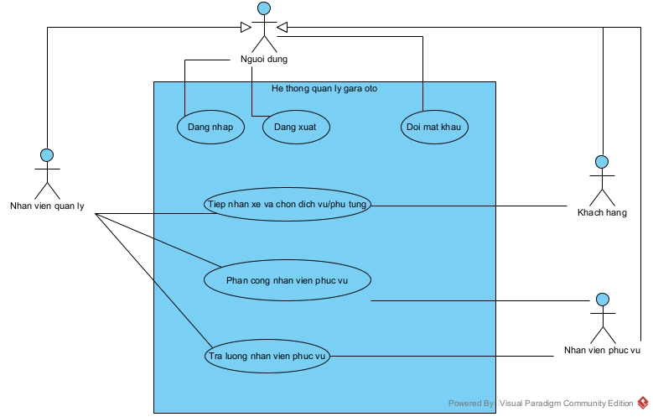
Hình 3.1 , Biểu đồ Use Case tổng quan module M2

2. Use case chi tiết của từng chức năng

a. Use case chi tiết của Tiếp nhận xe và chọn dịch vụ/phụ tùng
- QL đăng nhập: Nhân viên quản lý đăng nhập vào hệ thống trước khi thực hiện use case chính.
- Tra cứu thông tin khách hàng/xe: Cho phép Nhân viên quản lý tìm khách hàng và xe theo tên, số điện thoại hoặc biển số xe để xác định đúng phiếu tiếp nhận.
- Thêm khách hàng và xe mới: Mở rộng use case "Tra cứu thông tin khách hàng/xe", áp dụng khi khách vãng lai chưa có thông tin trong hệ thống; cho phép Nhân viên quản lý tạo mới hồ sơ khách hàng và xe.
- Chọn dịch vụ cho phiếu: Cho phép Nhân viên quản lý chọn các dịch vụ cần thực hiện từ danh mục dịch vụ.
- Chọn phụ tùng cho phiếu: Mở rộng use case chính, chỉ xảy ra khi xe cần thay phụ tùng; cho phép chọn phụ tùng từ danh mục phụ tùng.
- Xem danh sách lịch hẹn: Mở rộng use case chính, cho phép Nhân viên quản lý xem nhanh danh sách lịch hẹn trong ngày để chọn thay vì tra cứu, áp dụng khi khách đã đặt lịch hẹn trước.
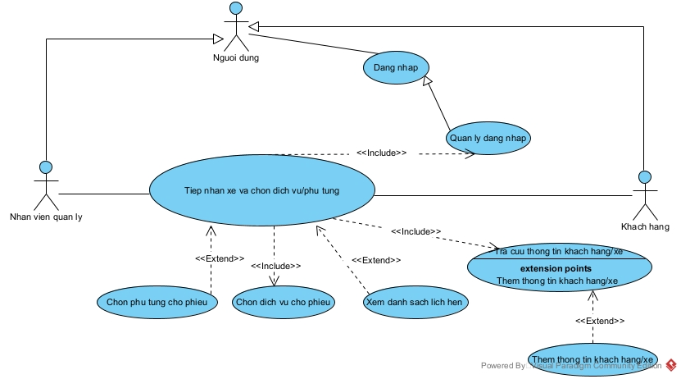
Hình 3.2 , Biểu đồ Use Case chi tiết: Tiếp nhận xe và chọn dịch vụ/phụ tùng

b. Use case chi tiết của Phân công nhân viên phục vụ
- QL đăng nhập: Nhân viên quản lý đăng nhập vào hệ thống trước khi thực hiện use case chính.
- Tra cứu phiếu dịch vụ: Cho phép Nhân viên quản lý tìm nhanh phiếu dịch vụ cần phân công bằng biển số xe hoặc mã phiếu.
- Xem danh sách nhân viên phục vụ: Hiển thị danh sách nhân viên phục vụ kèm tình trạng hiện tại để chọn người phù hợp.
- Xem danh sách phiếu dịch vụ chờ phân công: Mở rộng use case chính, cho phép Nhân viên quản lý xem nhanh toàn bộ danh sách phiếu đang chờ phân công để duyệt qua, thay vì tra cứu theo biển số xe.
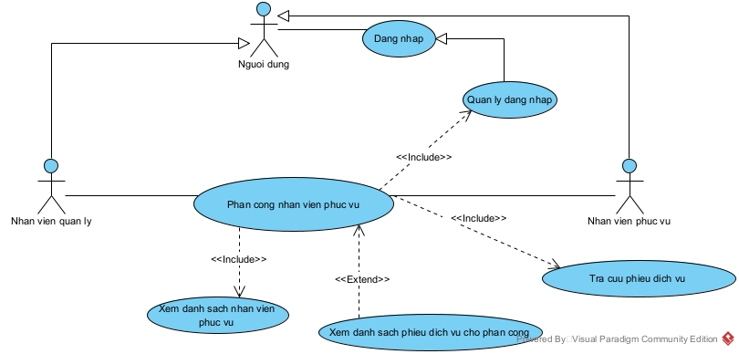
Hình 3.3 , Biểu đồ Use Case chi tiết: Phân công nhân viên phục vụ

c. Use case chi tiết của Tính lương nhân viên phục vụ
- QL đăng nhập: Nhân viên quản lý đăng nhập vào hệ thống trước khi thực hiện use case chính.
- Xem bảng công tổng hợp theo tháng: Cho phép Nhân viên quản lý chọn tháng/năm và xem bảng công tổng hợp của các nhân viên phục vụ trong tháng đó.
- Xem chi tiết phiếu dịch vụ theo nhân viên: Mở rộng use case chính, cho phép xem chi tiết các phiếu dịch vụ mà một nhân viên cụ thể đã thực hiện trong tháng, khi cần kiểm tra sâu hơn trước khi chốt lương.
- Chọn hình thức trả lương: Cho phép Nhân viên quản lý chọn hình thức trả lương (chuyển khoản ngân hàng hoặc tiền mặt) cho từng nhân viên trước khi chốt bảng lương.
- Xác nhận nhận lương tiền mặt: Mở rộng use case "Chọn hình thức trả lương", chỉ áp dụng khi hình thức trả lương là tiền mặt; cho phép Nhân viên phục vụ xác nhận đã nhận lương trực tiếp.
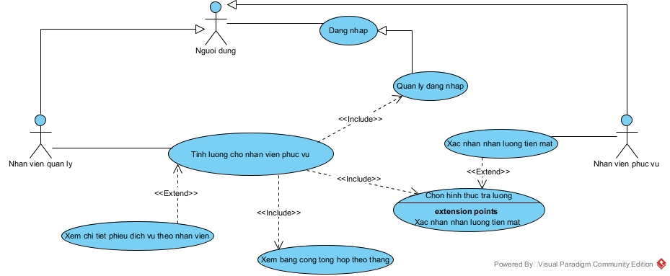
Hình 3.4 , Biểu đồ Use Case chi tiết: Tính lương nhân viên phục vụ.

B. Pha phân tích

I. Kịch bản chuẩn và ngoại lệ của 3 chức năng

1. Tiếp nhận xe và chọn dịch vụ/phụ tùng

Scenario | Tiếp nhận xe và chọn dịch vụ/phụ tùng
Actors | Nhân viên quản lý, Khách hàng
Pre-condition | Nhân viên quản lý có tài khoản đăng nhập vào hệ thống
Post-condition | Tiếp nhận xe và chọn dịch vụ/phụ tùng thành công
Main events | - Khách hàng mang xe đến gara và yêu cầu QL tiếp nhận và chọn dịch vụ  - QL đăng nhập vào hệ thống với username = A, password = 123a123@ và nhấn Login  - Hệ thống hiển thị giao diện của QL với nhãn tên, nút Đăng xuất, Tiếp nhận xe và chọn dịch vụ/phụ tùng, Phân công nhân viên phục vụ, Tính công trả lương cho nhân viên phục vụ theo tháng.  - QL chọn chức năng “Tiếp nhận xe và chọn dịch vụ/phụ tùng”  - Hệ thống hiển thị giao diện tra cứu thông tin khách hàng theo từ khoá gồm ô nhập từ khoá và nút tìm kiếm, nút Quay lại  - QL nhập SĐT = 0888666888 và nhấn tìm kiếm  - Hệ thống hiện thị thông tin khách hàng bao gồm:  + Thông tin khách hàng:  - Họ và tên: Nguyễn Văn B  - Số điện thoại: 0888666888  - Email: B@gmail.com  - Địa chỉ: Hà Đông, Hà Nội  + Thông tin các xe:  + Thông tin các lịch hẹn:  + Nút Tiếp nhận, nút Quay lại  - QL yêu cầu khách hàng xác nhận thông tin  - Khách hàng xác nhận thông tin là chính xác  - QL chọn lịch hẹn mà khách hàng muốn và click “Tiếp nhận”  - Hệ thống cập nhật lịch hẹn thành “Đã tiếp nhận” và tạo môt phiếu dịch vụ mới và hiện thị lên giao diện chứa các thông tin:  - Mã phiếu dịch vụ: PDV000001  - Xe: 88A-88888  - Thời gian tiếp nhận: 8:00, ngày 10/09/2026  - Trạng thái: Chờ chọn dịch vụ/phụ tùng  - Nút Thêm dịch vụ, Quay lại  - QL chọn Thêm dịch vụ  - Hệ thống hiển thị giao diện gồm:  - Ô nhập thông tin dịch vụ, Nút Tìm kiếm, Nút Thêm phụ tùng,  Nút Quay lại  - Danh sách các dịch vụ  (Bước 14 17 lặp lại cho đến khi QL chọn xong các dịch vụ cần thiết)  - QL nhập thông tin dịch vụ = “Thay vỏ xe” và nhấn tìm kiếm  - Hệ thống hiện ra danh sách dịch vụ chứa từ khoá “Thay vỏ xe”  - QL chọn đúng dịch vụ cần dung và nhấn Chọn  - Hệ thống cộng dồn chi phí vào phiếu dịch vụ theo từng dịch vụ được chọn  - QL click “Thêm phụ tùng”  - Hệ thống chuyển tới giao diện chọn phụ tùng, gồm ô nhập từ khoá và Nút Tìm kiếm, Nút Quay lại, Nút lưu  (Bước 20 23 lặp lại cho đến khi QL chọn xong các dịch vụ cần thiết)  - QL nhập từ khóa “Vỏ xe” và nhấn tìm kiếm  - Hệ thống hiển thị danh sách các phụ tùng chứa từ khóa “Vỏ xe”  - QL chọn phụ tùng cần thiết và chọn nút “Thêm” bên cạnh dòng chứa thông tin phụ tùng đó  - Hệ thống trừ đi số lượng của loại phụ tùng được chọn trong kho  - Quản lý xác nhận lưu phiếu dịch vụ  - Hệ thống lưu lại đầy đủ thông tin, tính tổng chi phí tạm tính, chuyển trạng thái phiếu sang "Chờ phân công" và báo tiếp nhận thành công, sẵn sàng cho bước phân công nhân viên tiếp theo  - QL nhấn OK  - Hệ thống chuyển về giao diện chính.
  Login by: A
  Tiếp nhận xe và chọn dịch vụ
  Phân công nhân viên phục vụ
  Tính công trả lương cho nhân viên phục vụ theo tháng
  Đăng xuất
  Nhập số điện thoại … |  | Tìm kiếm
  Quay lại
  Biến số | Hãng xe | Dòng xe | Năm sản xuất
  88A-88888 | Nissan | Nissan GTR R35 | 2010
  Mã lịch hẹn | Biến số xe | Giờ hẹn | Trạng thái
  LH000001 | 88A-88888 | 8:00 AM, ngày 09/09/2026 | Đã xác nhận
  Nhập thông tin dịch vụ… | Tìm kiếm
  Tên dịch vụ | Định giá | Mức công
  Thay vỏ xe | 5.000.000 | 10 | Chọn
  Thay dầu nhớt | 1.000.000 | 1 | Chọn
  Thêm phụ tùng
  Quay lại
  Nhập thông tin phụ tùng… | Tìm kiếm
  Quay lại
  Xác nhận lưu phiếu
  Tên phụ tùng | Giá
  Vỏ xe đỏ | 10.000.000 | Thêm
  Vỏ xe xanh | 12.000.000 | Thêm
Exception | 3. Hệ thống thông báo sai tên đăng nhập/mật khẩu  3.1. QL nhấn nút OK  3.2. Hệ thống hiển thị form đăng nhập gồm ô nhập username, password và nút Login  3.3. QL nhập thông tin đăng nhập username = A, password = 123a123@ và nhấn Login  3.4. Hệ thống hiển thị giao diện của QL với nhãn tên, nút Đăng xuất, Tiếp nhận xe  7. Hệ thống báo “Không tìm thấy thông tin khách hàng/xe”  7.1. QL nhấn nút “Thêm thông tin khách hàng/xe”  7.2. Hệ thống hiển thị giao diện thêm khách hàng gồm các ô nhập Họ và tên, số điện thoại, địa chỉ, email, biển số xe, hãng xe, dòng xe, năm sản xuất, nút Thêm.  7.3. QL hỏi các thông tin của khách hàng và xe của khách  7.4. Khách hàng cung cấp thông tin  7.5. QL nhập Họ và tên = Nguyễn Văn B, Số điện thoại = 0888666888, Email = B@gmail.com, Địa chỉ Hà Đông, Hà Nội, biển số xe = 88A-88888, hãng xe = Nissan, dòng xe = Nissan GTR R35 và nhấn Thêm .  7.6. Hệ thống lưu thông tin khách hàng/xe và hiển thị thông tin khách hàng bao gồm:  + Thông tin khách hàng:  - Họ và tên: Nguyễn Văn B  - Số điện thoại: 0888666888  - Email: B@gmail.com  - Địa chỉ: Hà Đông, Hà Nội  + Thông tin các xe:  - Biển số: 88A-88888  - Hãng xe: Nissan  - Dòng xe: Nissan GTR R35  - Năm sản xuất: 2010  7.7 QL chọn xe vừa thêm và click Tiếp nhận, tiếp tục luồng như main-events từ bước 11
  Login by: A
  Tiếp nhận xe
  Đăng xuất

2. Phân công nhân viên phục vụ

Scenario | Phân công nhân viên phục vụ
Actors | Nhân viên quản lý, Nhân viên phục vụ
Pre-condition | Nhân viên quản lý có tài khoản đăng nhập vào hệ thống
Post-condition | Phân công nhân viên phục vụ thành công
Main events | - Tại giao diện chính của QL, QL chọn chức năng Phân công nhân viên phục vụ  - Hệ thống hiện thị giao diện tìm phiếu dịch vụ cần phân công gồm ô nhập từ khóa, nút Tìm kiếm, nút Quay lại  - QL nhập từ khóa = PDV000001 và nhấn Tìm kiếm  - Hệ thống hiển thị thông tin phiếu dịch vụ PDV000001 và danh sách dịch vụ/phụ tùng đã chọn, nút Phân công, nút Quay lại  - Mã phiếu dịch vụ: PDV000001  - Xe: 88A-88888  - Thời gian tiếp nhận: 8:00, ngày 10/09/2026  - Trạng thái: Chờ phân công  + Danh sách dịch vụ:  - Thay vỏ xe  + Danh sách phụ tùng:  - Vỏ xe xanh  + Chi phí tạm tính:  - Phí dịch vụ: 5.000.000  - Phí phụ tùng: 12.000.000  - Tổng: 17.000.000  - QL nhấn nút Phân công  - Hệ thống hiển thị giao diện chứa danh sách nhân viên phục vụ kèm tình trạng hiện tại, xếp theo số phiếu đang thực hiện tăng dần: mã nhân viên, họ và tên, chuyên môn, số phiếu dịch vụ đang thực hiện, nút Quay lại, nút Xác nhận phân công  - QL nhấn nút chọn ở dòng nhân viên phù hợp với phiếu dịch vụ cho đến khi chọn xong nhân viên cho các dịch vụ trong phiếu và nhấn Xác nhận phân công  - QL nhấn nút Xác nhận phân công  - Hệ thống hiển thị giao diện danh sách các slot kỹ thuật đang trống gồm mã slot, vị trí, trạng thái, nút Chọn, nút Quay lại  - S01, Khoang A1, Trống  - S03, Khoang B2, Trống  - QL chọn slot S01 và nhấn Chọn  - Hệ thống gán nhân viên phụ trách cho từng dịch vụ trong phiếu, gán slot S01 cho phiếu dịch vụ, chuyển trạng thái slot S01 thành "Đang sử dụng", cập nhật trạng thái phiếu dịch vụ thành "Đang thực hiện", gửi thông báo phân công tới các nhân viên phục vụ được chọn và báo phân công thành công  - QL nhấn OK  - Hệ thống quay về giao diện chính
  Phân công
  Quay lại
  Mã nhân viên | Họ và tên | Chuyên môn | Số phiếu đang thực hiện
  1 | Nguyễn Văn C | Sửa chữa Ô tô & Dịch vụ Thay vỏ xe | 1 | Chọn
  2 | Nguyễn Văn D | Bảo dưỡng nhanh & Thay dầu nhớt | 2 | Chọn
  3 | Nguyễn Văn E | Sửa chữa Gầm máy Ô tô | 3 | Chọn
  Xác nhận phân công
  Quay lại
Exception | 4. Hệ thống báo không tìm thấy phiếu dịch vụ  4.1. QL chọn OK  4.2. Hệ thống quay lại giao diện tìm phiếu dịch vụ  4.3. QL nhập PDV000001 và nhấn tìm kiếm  4.4. Hệ thống hiển thị thông tin phiếu dịch vụ  8. QL chưa chọn hết nhân viên phục vụ cho các dịch vụ tương ứng trong phiếu dịch vụ mà đã nhấn Xác nhận phân công  8.1. Hệ thống báo “Vui lòng chọn nhân viên cho tất cả dịch vụ trong phiếu trước khi xác nhận”  8.2. QL nhấn OK  8.3. Hệ thống quay về giao diện chứa danh sách nhân viên phục vụ  8.4. QL chọn nhân viên cho tất cả dịch vụ sau đó nhấn Xác nhận phân công  8.5. Tiếp tục luồng nghiệp vụ như main-events từ bước 9  9. Hệ thống báo “Hiện không còn slot kỹ thuật trống, vui lòng chờ”  9.1. QL nhấn OK  9.2. Hệ thống quay về giao diện chứa danh sách nhân viên phục vụ, phiếu dịch vụ giữ nguyên trạng thái “Chờ phân công”  9.3. Khi có slot được giải phóng, QL làm lại luồng nghiệp vụ như main-events từ bước 8

3. Tính công trả lương cho nhân viên phục vụ theo tháng

Scenario | Tính công trả lương cho nhân viên phục vụ theo tháng
Actors | Nhân viên quản lý, Nhân viên phục vụ
Pre-condition | Nhân viên quản lý và nhân viên phục vụ có tài khoản đăng nhập vào hệ thống
Post-condition | Tính công trả lương cho nhân phục vụ theo tháng thành công
Main events | - Tại giao diện chính của QL, QL chọn chức năng Tính công trả lương cho nhân viên phục vụ theo tháng  - Hệ thống hiển thị giao diện chọn tháng cần tính lương  - QL chọn tháng 9 và năm 2026 sau đó nhấn Chọn  - Hệ thống truy vấn cơ sở dữ liệu các phiếu dịch vụ trạng thái “Đã hoàn thành” trong tháng 9 năm 2026 và tổng hợp công theo từng nhân viên rồi hiển thị giao diện bảng công tổng hợp, nút Quay lại, nút Xác nhận chốt bảng lương  (Bước 5 12 lặp lại cho đến khi xử lí xong cho toàn bộ nhân viên phục vụ)  - QL click vào nhân viên Nguyễn Văn C  - Hệ thống hiển thị chi tiết các phiếu dịch vụ mà nhân viên C đã hoàn thành trong tháng, nút Chọn hình thức trả lương, Quay lại  Tổng định mức công tháng 9/2026: 74  Tổng thành tiền lương: 37.000.000  - QL click Chọn hình thức trả lương  - Hệ thông hiển thị danh sách gồm Tiền mặt, Chuyển khoản, nút quay lại  - QL click Chuyển khoản  - Hệ thống lưu hình thức thanh toán là Chuyển khoản cho nhân viên phục vụ tương ứng và quay lại giao diện bảng công chi tiết của nhân viên phục vụ  - QL chọn Quay lại  - Hệ thống hiển thị giao diện bảng công tổng hợp  - QL click Xác nhận chốt bảng lương  - Hệ thống lưu bảng lương của tháng đó kèm hình thức thanh toán đã chọn và hiển thị thông báo tính lương thành công  - QL nhấn OK  - Hệ thống quay về giao diện chính
  Tháng v | Năm v | Chọn
  STT | Mã NV | Họ và tên | Số phiếu Dịch vụ đã thực hiện | Tổng định mức công trong tháng | Đơn giá công | Thành tiền lương
  1 | 1 | Nguyễn Văn C | 24 | 74 | 500.000 | 37.000.000
  2 | 2 | Nguyễn Văn D | 25 | 78 | 400.000 | 31.200.000
  3 | 3 | Nguyễn Văn E | 23 | 70 | 450.000 | 31.500.000
  STT | Mã | Biển số xe | Tên dịch vụ | Định mức công | Ngày hoàn thành
  1 | PDV000001 | 88A-88888 | Thay vỏ xe | 3 | 10/09/2026
  2 | PDV000002 | 88A-88889 | Thay vỏ xe | 3 | 11/09/2026
  3 | PDV000003 | 88A-88890 | Thay vỏ xe | 3 | 12/09/2026
  4 | PDV000004 | 88A-88891 | Thay vỏ xe | 3 | 13/09/2026
  … | … | … | Thay vỏ xe | 3 | …
  24 | PDV000024 | 88A-88893 | Thay vỏ xe | 3 | 23/09/2026
  25 | PDV000024 | 88A-88893 | Thay lốp xe | 2 | 23/09/2026
  Chọn hình thức trả lương
  Quay lại
Exception | 3. QL chọn tháng 5/2026  3.1. Hệ thống thông báo “Tháng lương đã được tính, vui lòng chọn lại”  3.2. QL chọn OK  3.3. Hệ thống hiển thị giao diện chọn tháng cần tính lương  3.4. QL chọn tháng 9 năm 2026  3.5. Tiếp tục luồng nghiệp vụ như main-events  9. QL chọn Tiền mặt  9.1. Nhân viên phục vụ đến nhận tiền mặt trực tiếp  9.2. QL đưa tiền mặt cho nhân viên và yêu cầu lên hệ thống xác nhận đã nhận tiền  9.3. Hệ thống thông báo cho Nhân viên phục vụ xác nhận đã nhận lương  9.4. Nhân viên phục vụ click Đã nhận trên thông báo  9.5. Hệ thống thông báo cho QL rằng nhân viên xác nhận đã nhận lương  9.6. QL click OK  9.7. Hệ thống hiển thị GD chính của QL.

II. Trích lớp thực thể của Module (có diễn giải) chung cho cả module

Mô tả module trong 1 đoạn văn
- Chức năng tiếp nhận xe và chọn dịch vụ/phụ tùng:
QL đăng nhập vào hệ thống. HT hiển thị GD chính của QL. QL chọn Tiếp nhận xe và chọn dịch vụ/phụ tùng. HT hiển thị GD tra cứu thông tin KH/xe. QL nhập số diện thoại và tra cứu thông tin KH/xe. Nếu tìm thấy, HT hiển thị thông tin KH/xe và lịch hẹn (nếu có). Nếu không tìm thấy, QL thêm thông tin KH/xe. QL yêu cầu KH xác nhận thông tin. KH xác nhận thông tin là đúng. QL chọn lịch hẹn và chọn Tiếp nhận. HT tự động tạo phiếu dịch vụ mới và hiển thị lên GD. QL chọn Thêm dịch vụ. HT hiển thị GD tìm kiếm dịch vụ. QL nhập thông tin dịch vụ và nhấn tìm kiếm. HT hiển thị danh sách các dịch vụ (nếu tìm thấy). QL chọn các dịch vụ cần thiết. HT cộng dồn chi phí dịch vụ vào phiếu dịch vụ. Nếu phải thêm phụ tùng, QL chọn Thêm phụ tùng. HT hiển thị GD tìm kiếm phụ tùng. QL nhập thông tin phụ tùng và nhấn tìm kiếm. HT hiển thị danh sách các phụ tùng (nếu tìm thấy). QL chọn các phụ tùng cần thiết. HT trừ đi số lượng phụ tùng trong kho. QL chọn Xác nhận lưu. HT lưu phiếu dịch vụ, chuyển trạng thái phiếu sang “Chờ phân công” và thông báo thành công. QL chọn OK. HT quay về GD chính của QL.
- Chức năng phân công nhân viên phục vụ:
Tại GD chính, QL chọn chức năng Phân công nhân viên phục vụ. HT hiển thị GD tìm phiếu dịch vụ. QL nhập thông tin phiếu dịch vụ và nhấn tìm kiếm. HT hiển thị thông tin phiếu dịch vụ (nếu tìm thấy). QL chọn Phân công. HT hiển thị GD chứa danh sách NVPV kèm trạng thái hiện tại của họ. QL chọn các NVPV phù hợp với các dịch vụ trong phiếu, sau khi chọn xong thì QL chọn Xác nhận phân công. HT hiển thị GD danh sách các slot kỹ thuật đang trống. QL chọn một slot để đưa xe vào sửa. Nếu không còn slot kỹ thuật trống, HT thông báo và phiếu dịch vụ giữ nguyên trạng thái Chờ phân công. HT gán NVPV cho từng dịch vụ trong phiếu, gán slot cho phiếu, chuyển trạng thái slot thành Đang sử dụng, cập nhật trạng thái phiếu thành “Đang thực hiện”, gửi thông báo phân công cho NVPV và báo phân công thành công. QL chọn OK. HT quay về GD chính của QL.
- Chức năng tính công trả lương cho nhân viên phục vụ theo tháng:
Tại GD chính, QL chọn chức năng Tính công trả lương cho nhân viên phục vụ theo tháng. HT hiển thị GD chọn tháng cần tính lương. QL nhập tháng và năm cần tính lương và nhấn Chọn. HT truy vấn các phiếu dịch vụ có trạng thái “Đã hoàn thành” và hiển thị lên GD bảng tổng hợp công của từng NVPV. QL chọn 1 dòng NVPV. HT hiển thị lên GD bảng công chi tiết của NVPV đó. QL chọn Hình thức trả lương. HT hiển thị GD chứa hình thức trả lương. Nếu QL chọn Tiền mặt, HT lưu hình thức trả lương là Tiền mặt. QL yêu cầu NVPV xác nhận đã nhận lương. Nếu QL chọn Chuyển khoản, HT lưu hình thức trả lương. QL chọn Quay lại. HT quay lại GD bảng công tổng hợp của các NVPV. QL chọn Xác nhận chốt bảng lương sau khi xử lí xong cho toàn bộ NVPV. HT lưu bảng lương và thông báo tính lương thành công. QL chọn OK. HT quay về GD chính của QL.

Trích danh từ trong bước 1
- Bước, thông tin, hệ thống, quản lý, khách hàng, nhân viên phục vụ, xe, giao diện, phụ tùng, dịch vụ, phiếu dịch vụ, slot kỹ thuật, số lượng, trạng thái, lịch hẹn, công, lương, tiền, tháng, năm, hình thức, bảng lương, bảng tổng hợp.

Đánh giá các danh từ lấy từ lớp thực thể
- Người dùng Lớp User gồm tên đăng nhập, mật khẩu, họ và tên, số điện thoại, email
- Khách hàng Lớp Customer kế thừa từ lớp User có thêm địa chỉ
- Quản lý Lớp Manager kế thừa từ lớp User có thêm mã nhân viên, chuyên môn
- Nhân viên phục vụ Lớp Staff kế thừa từ lớp User có thêm mã nhân viên, chuyên môn, số tài khoản
- Xe Lớp Car gồm biển số xe, hãng xe, dòng xe, năm sản xuất
- Lịch hẹn Lớp Appointment gồm mã lịch hẹn, giờ hẹn, trạng thái. Khách hàng và xe là quan hệ với lớp khác nên xét ở bước 4 và 5
- Dịch vụ Lớp Service gồm tên dịch vụ, đơn giá, định mức công
- Phụ tùng Lớp Component gồm tên phụ tùng, đơn giá, số lượng tồn kho
- Phiếu dịch vụ Lớp ServiceSlip gồm mã phiếu dịch vụ, thời gian tiếp nhận, trạng thái, tổng chi phí tạm tính. Xe, người lập, slot kỹ thuật, danh sách dịch vụ và phụ tùng đã chọn là quan hệ với lớp khác nên xét ở bước 4 và 5
- Bảng lương của nhân viên phục vụ Lớp SalaryTable gồm tháng, năm tính lương, đơn giá công, hình thức trả lương, trạng thái đã nhận lương, trạng thái chốt bảng lương
- Trạng thái thuộc tính của lớp ServiceSlip
- Hình thức thuộc tính của lớp SalaryTable
- Số lượng thuộc tính của lớp Component
- Slot kỹ thuật Lớp Slot gồm mã slot, vị trí, trạng thái

Xét quan hệ số lượng giữa các thực thể
- Một phiếu dịch vụ có nhiều dịch vụ. Một dịch vụ có thể nằm trong nhiều phiếu dịch vụ Service và ServiceSlip là n – n Đề xuất lớp ServiceDetail, quan hệ giữa Service và ServiceDetail là 1 – n, ServiceSlip và ServiceDetail là 1 – n
- Một khách hàng có nhiều xe. Một xe thuộc về một khách hàng Customer và Car là 1 – n
- Một phiếu dịch vụ có thể có nhiều phụ tùng. Một phụ tùng có thể nằm trong nhiều phiếu dịch vụ ServiceSlip và Component là n – n Đề xuất lớp ComponentDetail, quan hệ giữa ServiceSlip và ComponentDetail là 1 – n, Component và ComponentDetail là 1 – n
- Một phiếu dịch vụ có thể có nhiều nhân viên phục vụ thực hiện dịch vụ tương ứng trong phiếu. Một nhân viên phục vụ có thể nằm trong nhiều phiếu dịch vụ ServiceSlip và Staff là n – n Đề xuất lớp ServiceDetail làm lớp trung gian, quan hệ giữa ServiceSlip và ServiceDetail là 1 – n, Staff và ServiceDetail là 1 – n
- Một nhân viên phục vụ có nhiều bảng lương. Một bảng lương thuộc về một nhân viên phục vụ Staff và SalaryTable là 1 – n
- Một xe có thể có nhiều phiếu dịch vụ. Mỗi lần tiếp nhận chỉ lập một phiếu cho đúng một xe Car và ServiceSlip là 1 – n
- Một slot kỹ thuật tại một thời điểm chỉ nhận một xe vào sửa, nhưng qua nhiều lần tiếp nhận thì phục vụ nhiều xe khác nhau. Một xe qua nhiều lần vào gara cũng có thể nằm ở nhiều slot khác nhau Car và Slot là n – n Lấy luôn ServiceSlip làm lớp trung gian vì mỗi phiếu ứng với đúng một xe nằm trong đúng một slot, quan hệ giữa Car và ServiceSlip là 1 – n, Slot và ServiceSlip là 1 – n
- Một xe có nhiều lịch hẹn. Một lịch hẹn thuộc về một xe Car và Appointment là 1 – n
- Một quản lý có thể tạo nhiều phiếu dịch vụ. Một phiếu dịch vụ được tạo bởi một quản lý Manager – ServiceSlip là 1 – n
- Một phiếu dịch vụ ứng với một lịch hẹn. Một lịch hẹn ứng với 1 phiếu dịch vụ ServiceSlip – Appointment là 1 – 1
- Một bảng lương được chốt bởi một Manager. Một Manager có thể chốt nhiều bảng lương Manager và SalaryTable là 1 – n

Xác định quan hệ đối tượng giữa các thực thể
- Customer, Manager, Staff kế thừa lớp User
- ServiceSlip chứa thông tin xe
- ServiceSlip chứa thông tin người lập là Manager
- SalaryTable chứa thông tin người lập là Manager
- Appointment chứa thông tin khách hàng
- Appointment chứa thông tin xe
- Car chứa thông tin khách hàng
- ServiceSlip chứa thông tin lịch hẹn
- ServiceSlip chứa thông tin slot kỹ thuật
- ServiceSlip chứa các ServiceDetail và các ComponentDetail
- ServiceDetail chứa thông tin dịch vụ và thông tin nhân viên phục vụ thực hiện dịch vụ đó
- ComponentDetail chứa thông tin phụ tùng
- SalaryTable chứa thông tin nhân viên phục vụ
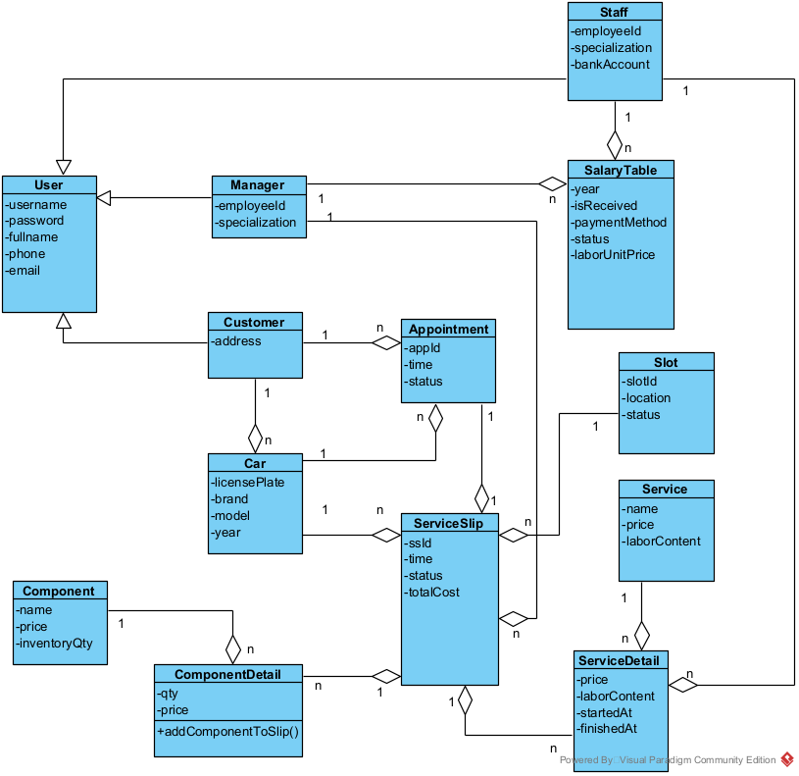

III. Biểu đồ trạng thái của 3 chức năng

Chức năng tiếp nhận xe và chọn dịch vụ/phụ tùng
- Tại GD đăng nhập:
  - QL nhập thông tin username và password và nhấn Login:
    - Nếu thông tin sai, hệ thống hiển thị thông báo “Đăng nhập sai”. Chờ QL chọn OK sẽ quay lại GD đăng nhập
    - Nếu thông tin đúng, hệ thống kiểm tra tài khoản, lấy thông tin và hiển thị lên GD chính của QL
- Tại GD chính của QL:
  - QL chọn tính năng “Tiếp nhận xe và chọn dịch vụ/phụ tùng”, hệ thống hiển thị GD tra cứu thông tin khách hàng/xe
- Tại GD tra cứu thông tin khách hàng/xe:
  - QL nhập số điện thoại và nhấn tìm kiếm:
    - Nếu không tìm thấy, hệ thống hiển thị thông báo “Không tìm thấy thông tin khách hàng/xe”, QL chọn “Thêm thông tin khách hàng/xe”, hệ thống hiển thị GD thêm thông tin khách hàng/xe, QL nhập thông tin khách hàng/xe và nhấn thêm, hệ thống lấy thông tin và hiển thị lên GD tra cứu thông tin khách hàng/xe
    - Nếu tìm thấy, hệ thống lấy thông tin và hiển thị lên GD tra cứu thông tin khách hàng/xe
  - QL chọn lịch hẹn tương ứng và chọn Tiếp nhận, hệ thống tự động tạo phiếu dịch vụ và hiển thị GD chứa thông tin phiếu dịch vụ
- Tại GD chứa thông tin phiếu dịch vụ, QL chọn “Thêm dịch vụ”, hệ thống hiển thị GD tìm thông tin dịch vụ
- Tại GD tìm thông tin dịch vụ:
  - QL nhập thông tin dịch vụ và nhấn tìm kiếm:
    - Nếu không tìm thấy, hệ thống thông báo “Không tìm thấy dịch vụ”, QL chọn OK, hệ thống sẽ quay lại GD tìm thông tin dịch vụ
    - Nếu tìm thấy dịch vụ, hệ thống hiện thị danh sách dịch vụ tìm thấy tại GD tìm thông tin dịch vụ. QL chọn các dịch vụ cần thiết, hệ thống cộng dồn chi phí dịch vụ vào phiếu dịch vụ
  - Nếu cần thêm phụ tùng, QL chọn “Thêm phụ tùng”, hệ thống hiển thị GD thêm phụ tùng
- Tại GD thêm phụ tùng:
  - QL nhập thông tin phụ tùng và nhấn tìm kiếm:
    - Nếu không tìm thấy, hệ thống thông báo “Không tìm thấy phụ tùng”, QL chọn OK, hệ thống sẽ quay trở lại GD thêm phụ tùng
    - Nếu tìm thấy, hệ thống hiển thị danh sách phụ tùng tìm thấy, QL chọn các phụ tùng cần dùng, hệ thống trừ số lượng phụ tùng trong kho và cộng dồn chi phí phụ tùng vào phiếu dịch vụ
  - QL chọn Xác nhận phiếu dịch vụ, hệ thống lưu đầy đủ thông tin phiếu dịch vụ, tính tổng chi phí tạm tính, chuyển trạng thái phiếu sang “Chờ phân công” và hiện thông báo “Thêm phiếu dịch vụ thành công”, QL chọn OK, hệ thống quay lại GD chính của QL
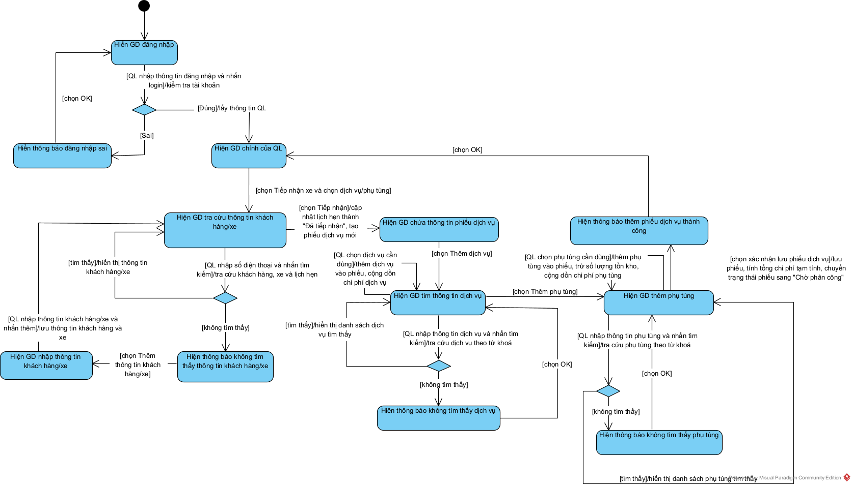

Chức năng phân công nhân viên phục vụ
- Tại GD chính của QL:
  - QL chọn chức năng “Phân công nhân viên phục vụ”, hệ thống hiển thị GD tìm phiếu dịch vụ cần phân công
- Tại GD tìm phiếu dịch vụ cần phân công:
  - QL nhập thông tin phiếu dịch vụ và nhấn tìm kiếm:
    - Nếu không tìm thấy, hệ thống hiển thị thông báo “Không tìm thấy phiếu dịch vụ”, QL chọn OK và hệ thống sẽ quay lại GD tìm phiếu dịch vụ cần phân công
    - Nếu tìm thấy, hệ thống lấy thông tin và hiển thị thông tin phiếu dịch vụ lên GD tìm phiếu dịch vụ cần phân công
  - QL chọn Phân công, hệ thống hiển thị GD chứa danh sách nhân viên phục vụ
- Tại GD chứa danh sách nhân viên phục vụ:
  - HT hiển thị danh sách nhân viên phục vụ
  - QL chọn các nhân viên phù hợp với từng dịch vụ
  - QL chọn Xác nhận phân công:
    - Nếu chưa chọn đủ các nhân viên cho danh sách dịch vụ, hệ thống hiện thông báo “Vui lòng chọn nhân viên cho tất cả dịch vụ trong phiếu trước khi xác nhận”
    - Nếu đã chọn đủ các nhân viên cho danh sách dịch vụ, hệ thống hiển thị GD danh sách slot kỹ thuật đang trống
- Tại GD danh sách slot kỹ thuật:
    - Nếu không còn slot kỹ thuật trống, hệ thống thông báo “Hiện không còn slot kỹ thuật trống, vui lòng chờ”, QL chọn OK, hệ thống quay lại GD chứa danh sách nhân viên phục vụ
    - Nếu còn slot trống, QL chọn một slot và nhấn Chọn, hệ thống gán nhân viên cho từng dịch vụ, gán slot cho phiếu, chuyển trạng thái slot thành “Đang sử dụng”, cập nhật trạng thái phiếu thành “Đang thực hiện”, gửi thông báo phân công cho nhân viên phục vụ và thông báo “Phân công thành công”, QL chọn OK, hệ thống quay lại GD chính của QL
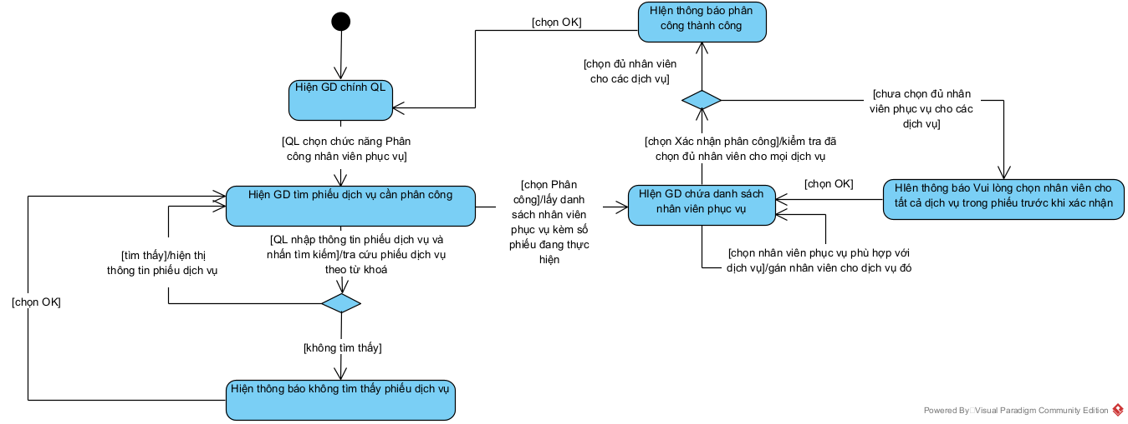

Chức năng tính công trả lương cho nhân viên phục vụ theo tháng
- Tại GD chính của QL:
  - QL chọn chức năng “Tính công trả lương cho nhân viên phục vụ theo tháng”, hệ thống hiển thị GD chọn tháng cần tính lương
- Tại GD chọn tháng cần tính lương:
  - QL chọn tháng và năm cần tính lương sau đó nhấn chọn:
    - Nếu tháng đã tính lương, hệ thống thông báo “Tháng lương đã được tính, vui lòng chọn lại”, QL chọn OK, hệ thống quay lại GD chọn tháng cần tính lương
    - Nếu tháng chưa được tính lương, hệ thống hiển thị GD bảng công tổng hợp
- Tại GD bảng công tổng hợp:
  - QL chọn vào 1 nhân viên, hệ thống hiển thị bảng công chi tiết của nhân viên
  - QL chọn Xác nhận chốt bảng lương, hệ thống lưu bảng công tổng hợp theo tháng kèm hình thức thanh toán và thông báo “Tính lương thành công”, QL chọn OK, hệ thống quay lại GD chính của QL
  - QL chọn Quay lại, hệ thống quay lại GD bảng công tổng hợp
- Tại GD bảng công chi tiết của nhân viên:
  - QL nhấn chọn Hình thức trả lương, hệ thống hiển thị GD chọn hình thức trả lương
- Tại GD chọn hình thức trả lương:
  - Nếu QL chọn Chuyển khoản, hệ thống lưu hình thức trả lương và quay lại GD bảng công chi tiết của nhân viên phục vụ
  - Nếu QL chọn Tiền mặt, hệ thống lưu hình thức trả lương, hệ thống hiển thị thông báo Yêu cầu xác nhận đã nhận tiền trên GD chính của nhân viên phục vụ, sau khi NVPV xác nhận đã nhận tiền, hệ thống hiển thị thông báo “Nhân viên đã nhận lương”, QL chọn OK, hệ thống sẽ quay về GD bảng công chi tiết của nhân viên phục vụ
  - QL chọn Quay lại, hệ thống sẽ quay lại GD bảng công tổng hợp

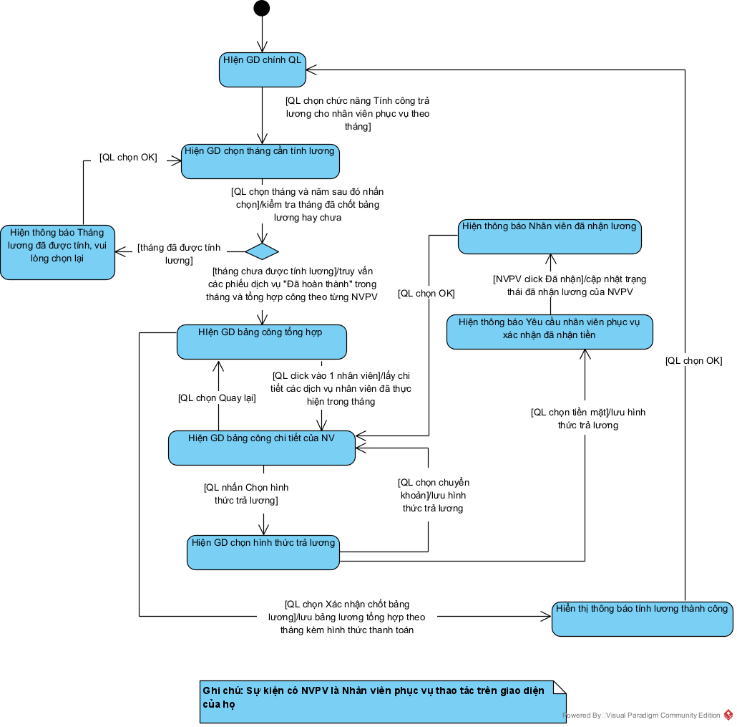

IV. Biểu đồ lớp đầy đủ pha phân tích (có diễn giải) cho từng chức năng của module

Chức năng tiếp nhận xe và chọn dịch vụ/phụ tùng
a, Giao diện đăng nhập (LoginView):
- Ô nhập username: inUsername
- Ô nhập password: inPassword
- Nút đăng nhập: subLogin
- Các hành động ở LoginView:
  - Kiểm tra thông tin đăng nhập:
    - checkLogin()
    - input: username, password
    - output: thông tin của người dùng (User)
    - owned class: User
b, Giao diện chính của QL (ManagerView):
- Thông tin của QL: outManagerInfo
- Nút chọn Tiếp nhận xe và chọn dịch vụ/phụ tùng: subReceive
- Nút chọn Phân công nhân viên phục vụ: subAssign
- Nút chọn Tính công trả lương cho nhân viên theo tháng: subCalSalary
- Nút Quay lại: subBack
c, Giao diện tra cứu thông tin khách hàng/xe (SearchCustomerInfoView):
- Ô nhập số điện thoại: inPhone
- Nút tìm kiếm: subSearch
- Nút quay lại: subBack
- Thông tin khách hàng: outCustomerInfo
- Nút thêm thông tin khách hàng/xe: subAddCustomerInfo
- Nút tiếp nhận: subReceive
- Các hành động ở SearchCustomerInfoView:
  - Tìm kiếm thông tin khách hàng bằng số điện thoại:
    - findCustomerInfoByPhone():
    - input: SĐT của khách hàng
    - output: thông tin khách hàng (Customer)
    - owned class: Customer
  - Tìm kiếm thông tin xe của khách hàng:
    - findCarInfosOfCustomer():
    - input: Customer
    - output: thông tin các xe của khách hàng (List<Car>)
    - owned class: Car
  - Tìm kiếm thông tin lịch hẹn của xe tương ứng:
    - findAppointmentsOfCustomer():
    - input:Customer
    - output: thông tin các lịch hẹn của khách hàng (List<Appointment>)
    - owned class: Appointment
  - Tạo phiếu dịch vụ:
    - createServiceSlip():
    - input: ServiceSlip
    - output: Boolean
    - owned class: ServiceSlip
d, Giao diện chứa thông tin phiếu dịch vụ (ServiceSlipInfoView):
- Thông tin phiếu dich vụ: outServiceSlipInfo
- Nút quay lại: subBack
- Nút thêm dịch vụ: subAddService
e, Giao diện tìm thông tin dịch vụ (SearchServiceView):
- Ô nhập thông tin dịch vụ: inServiceKeyword
- Nút tìm kiếm: subSearch
- Nút quay lại: subBack
- Nút thêm phụ tùng: subAddComponent
- Thông tin danh sách các dịch vụ: outServiceInfoList
- Các hàng động ở SearchServiceView:
  - Tìm kiếm dịch vụ theo từ khoá:
    - findServicesByKeyword():
    - input: keyword
    - output: Danh sách các dịch vụ (List<Service>)
    - owned class: Service
  - Thêm dịch vụ đã chọn vào phiếu dịch vụ:
    - addServiceToSlip():
    - input: ServiceSlip, Service
    - output: Boolean
    - owned class: ServiceDetail
f, Giao diện thêm phụ tùng (AddComponentView):
- Ô nhập thông tin phụ tùng: inComponentKeyword
- Nút tìm kiếm: subSearch
- Nút quay lại: subBack
- Nút Xác nhận lưu phiếu: subConfirm
- Thông tin danh sách các phụ tùng: outComponentList
- Các hành động ở AddComponentView:
  - Tìm kiếm phụ tùng theo từ khoá:
    - findComponentByKeyword():
    - input: keyword
    - output: Danh sách các phụ tùng (List<Component>)
    - owned class: Component
  - Thêm phụ tùng đã chọn vào phiếu dịch vụ:
    - addComponentToSlip():
    - input: ServiceSlip, Component, số lượng
    - output: Boolean
    - owned class: ComponentDetail
  - Trừ số lượng phụ tùng trong kho:
    - updateInventoryQty():
    - input: Component, số lượng
    - output: Boolean
    - owned class: Component
  - Lưu thông tin phiếu dịch vụ:
    - saveServiceSlip():
    - input: Thông tin phiếu dịch vụ đã cập nhật (ServiceSlip)
    - output: Boolean
    - owned class: ServiceSlip
g, Giao diện thêm thông tin khách hàng/xe (AddCustomerView)
- Ô nhập họ tên: inFullname
- Ô nhập SĐT: inPhone
- Ô nhập email: inEmail
- Ô nhập địa chỉ: inAddress
- Ô nhập biển số xe: inLicensePlate
- Ô nhập hãng xe: inBrand
- Ô nhập dòng xe: inModel
- Ô nhập năm sản xuất: inYear
- Nút thêm: subAdd
- Các hành động ở AddCustomerView:
  - Thêm thông tin khách hàng:
    - addCustomer():
    - input: Customer
    - output: Boolean
    - owned class: Customer
  - Thêm thông tin xe:
    - addCar():
    - input: Car
    - output:: Boolean
    - owned class: Car
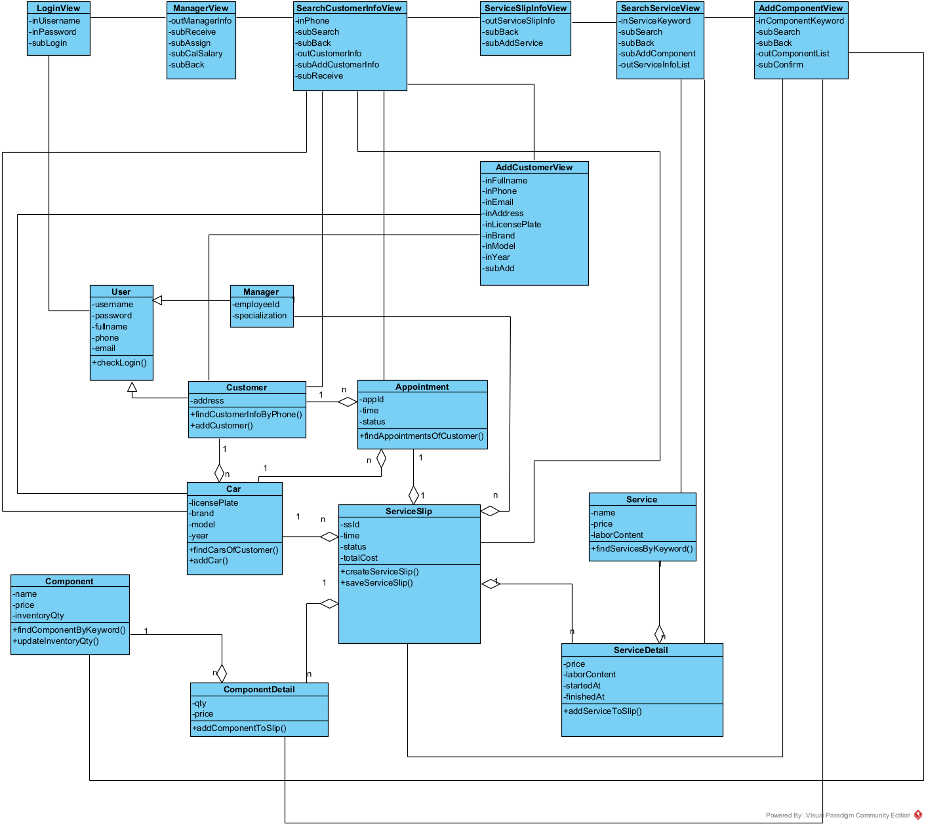

Chức năng Phân công nhân viên phục vụ
a, Giao diện chính của QL (ManagerView):
- Thông tin của QL: outManagerInfo
- Nút chọn Tiếp nhận xe và chọn dịch vụ/phụ tùng: subReceive
- Nút chọn Phân công nhân viên phục vụ: subAssign
- Nút chọn Tính công trả lương cho nhân viên theo tháng: subCalSalary
- Nút Quay lại: subBack
b, Giao diện tìm phiếu dịch vụ cần phân công (SearchNeededServiceSlipView):
- Ô nhập thông tin phiếu dịch vụ: inServiceSlipKeyword
- Nút tìm kiếm: subSearch
- Nút quay lại: subBack
- Nút phân công: subAssign
- Danh sách dịch vụ/phụ tùng đã chọn: outServiceAndComponentList
- Các hành động ở SearchNeededServiceSlipView:
  - Tìm kiếm phiếu dịch vụ:
    - findServiceSlipByKeyword():
    - input: keyword
    - output: thông tin dịch vụ cần tìm (ServiceSlip)
    - owned class: ServiceSlip
c, Giao diện chứa danh sách nhân viên phục vụ (StaffListView):
- Danh sách nhân viên phục vụ: outStaffListInfo
- Nút xác nhận phân công: subConfirm
- Nút Back: subBack
- Nút chọn: subChoose
- Các hành động ở StaffListView:
  - Cập nhật thông tin phiếu dịch vụ:
    - updateServiceSlip():
    - input: thông tin phiếu dịch vụ đã cập nhật (ServiceSlip)
    - output: Boolean
    - owned class: ServiceSlip
  - Lấy danh sách nhân viên phục vụ:
    - getStaffList():
    - input: trống
    - output: Danh sách nhân viên phục vụ (List<Staff>)
    - owned class: Staff
  - Gán nhân viên phục vụ cho từng dịch vụ trong phiếu:
    - assignStaffToServiceDetail():
    - input: ServiceDetail, Staff
    - output: Boolean
    - owned class: ServiceDetail
d, Giao diện danh sách slot kỹ thuật (ChooseSlotView):
- Danh sách các slot kỹ thuật đang trống: outSlotList
- Nút chọn: subChoose
- Nút quay lại: subBack
- Các hành động ở ChooseSlotView:
  - Lấy danh sách các slot kỹ thuật đang trống:
    - getAvailableSlots():
    - input: trống
    - output: Danh sách các slot đang trống (List<Slot>)
    - owned class: Slot
  - Cập nhật trạng thái slot kỹ thuật:
    - updateSlotStatus():
    - input: Slot
    - output: Boolean
    - owned class: Slot
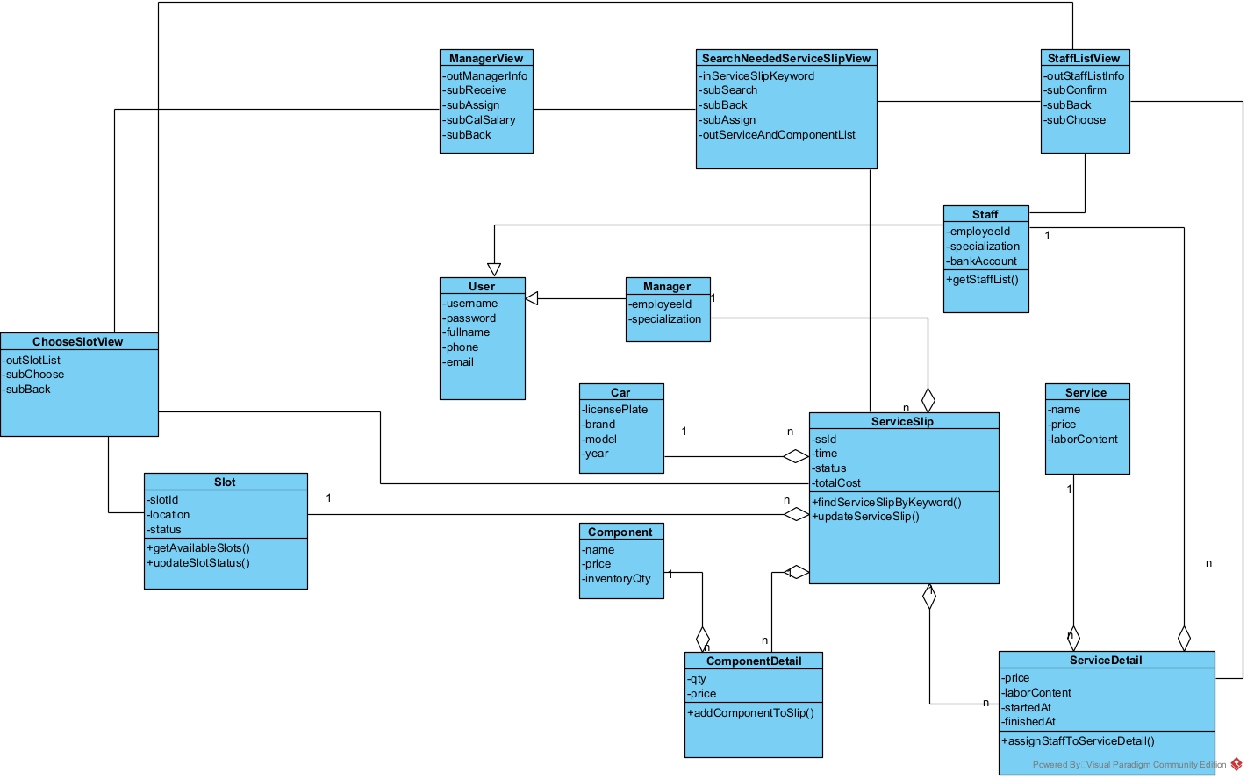

Chức năng Tính công trả lương cho nhân viên phục vụ theo tháng
a, Giao diện chính của QL (ManagerView):
- Thông tin của QL: outManagerInfo
- Nút chọn Tiếp nhận xe và chọn dịch vụ/phụ tùng: subReceive
- Nút chọn Phân công nhân viên phục vụ: subAssign
- Nút chọn Tính công trả lương cho nhân viên theo tháng: subCalSalary
- Nút Quay lại: subBack
b, Giao diện chọn tháng cần tính lương (ChooseMonthView):
- Ô chọn tháng: inMonth
- Ô chọn năm: inYear
- Nút chọn: subChoose
- Các hành động ở ChooseMonthView:
  - Kiểm tra tháng đã chốt bảng lương hay chưa:
    - checkSalaryTableOfMonth():
    - input: month, year
    - output: Boolean
    - owned class: SalaryTable
c, Giao diện bảng công tổng hợp (SummarySheetView):
- Thông tin tổng hợp công của từng nhân viên trên từng dòng: outStaffLaborList
- Nút xác nhận chốt bảng lương: subConfirm
- Nút quay lại: subBack
- Các hành động ở SummarySheetView:
  - Lấy thông tin các bảng công của các nhân viên phục vụ trong tháng:
    - getSalaryTablesOfMonth():
    - input: month, year
    - output: List<SalaryTable>
    - owned class: SalaryTable
  - Chốt bảng lương của tháng:
    - saveAllSalaryTableOfMonth():
    - input: List<SalaryTable>
    - output: Boolean
    - owned class: SalaryTable
d, Giao diện bảng công chi tiết của nhân viên (DetailSheetView):
- Thông tin các phiếu dịch vụ mà nhân viên đã thực hiện trong tháng: outServiceSlipOfStaff
- Tổng định mức công: outTotalLabor
- Tổng thành tiền: outSalary
- Nút chọn hình thức trả lương: subChooseMethod
- Nút back: subBack
- Các hành động ở DetailSheetView:
  - Lấy danh sách các dịch vụ của nhân viên trong tháng:
    - getServiceDetailsOfStaffInMonth():
    - input: Staff, month, year
    - output: List<ServiceDetail>
    - owned class: ServiceDetail
e, Giao diện chọn hình thức trả lương(ChooseMethodView):
- Thông tin các hình thức trả lương: outMethodList
- Nút chọn: subChoose
- Nút quay lại: subBack
- Các hành động ở ChooseMethodView:
  - Lưu hình thức trả lương:
    - savePaymentMethod():
    - input: thông tin bảng lương chi tiết của nhân viên đã có hình thức trả lương (SalaryTable)
    - output: Boolean
    - owned class: SalaryTable
f, Giao diện xác nhận đã nhận lương của NVPV (ConfirmReceivedView):
- Thông tin bảng lương của nhân viên phục vụ: outSalaryInfo
- Nút Đã nhận: subReceived
- Các hành động ở ConfirmReceivedView:
  - Cập nhật trạng thái đã nhận lương của nhân viên phục vụ:
    - updateIsReceived():
    - input: SalaryTable
    - output: Boolean
    - owned class: SalaryTable
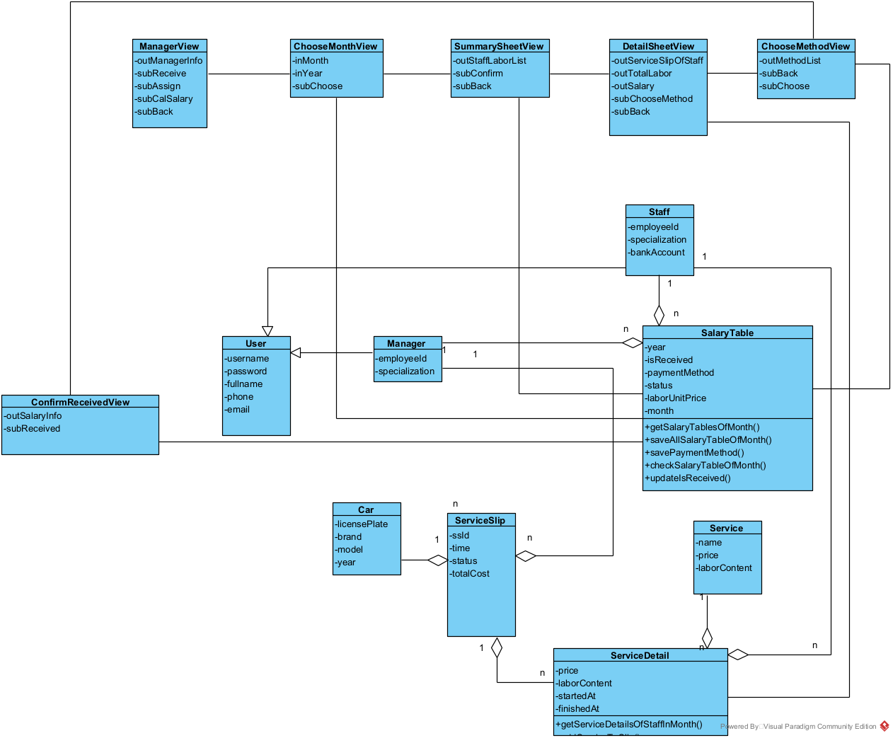

V. Biểu đồ cộng tác (kịch bản chuẩn v.2 + biểu đồ tương ứng) cho từng chức năng của module

1. Chức năng Tiếp nhận xe và chọn dịch vụ/phụ tùng
a, Kịch bản v.2
1, QL thực hiện đăng nhập tại LoginView
2, Lớp LoginView gọi lớp User
3, Lớp User gọi phương thức checkLogin()
4, Lớp User trả kết quả về cho LoginView
5, Lớp LoginView gọi lớp ManagerView
6, Lớp ManagerView hiển thị cho QL
7, Tại ManagerView, QL chọn chức năng Tiếp nhận xe và chọn dịch vụ/phụ tùng
8, Lớp ManagerView gọi lớp SearchCustomerInfoView
9, Lớp SearchCustomerInfoView hiển thị cho QL
10, QL nhập SĐT và nhấn tìm kiếm
11, Lớp SearchCustomerInfoView gọi lớp Customer
12, Lớp Customer gọi phương thức findCustomerInfoByPhone()
13, Lớp Customer trả kết quả về cho SearchCustomerInfoView
14, Lớp SearchCustomerInfoView gọi lớp Car
15, Lớp Car gọi phương thức findCarInfosOfCustomer()
16, Lớp Car trả kết quả về cho SearchCustomerInfoView
17, Lớp SearchCustomerInfoView gọi lớp Appointment
18, Lớp Appointment gọi phương thức findAppointmentsOfCustomer()
19, Lớp Appointment trả kết quả về cho SearchCustomerInfoView
20, Lớp SearchCustomerInfoView hiển thị kết quả cho QL
21, QL yêu cầu Khách hàng xác nhận thông tin khách hàng/xe
22, Khách hàng xác nhận thông tin là chính xác
23, QL chọn lịch hẹn mà KH muốn và nhấn Tiếp nhận
24, Lớp SearchCustomerInfoView gọi lớp ServiceSlip
25, Lớp ServiceSlip gọi phương thức createServiceSlip()
26, Lớp ServiceSlip trả kết quả về cho SearchCustomerInfoView
27, Lớp SearchCustomerInfoView gọi lớp ServiceSlipInfoView
28, Lớp ServiceSlipInfoView hiển thị cho QL
29, QL chọn Thêm dịch vụ tại ServiceSlipInfoView
30, Lớp ServiceSlipInfoView gọi lớp SearchServiceView
31, Lớp SearchServiceView hiển thị cho QL
(Từ bước 32 40 lặp lại cho đến khi chọn xong dịch vụ)
32, QL nhập thông tin dịch vụ và nhấn tìm kiếm
33, Lớp SearchServiceView gọi lớp Service
34, Lớp Service gọi phương thức findServicesByKeyword()
35, Lớp Service trả kết quả về cho SearchServiceView
36, Lớp SearchServiceView hiển thị danh sách dịch vụ cho QL
37, QL chọn dịch vụ cần thiết và nhấn Chọn
38, Lớp SearchServiceView gọi lớp ServiceDetail
39, Lớp ServiceDetail gọi phương thức addServiceToSlip()
40, Lớp ServiceDetail trả kết quả về cho SearchServiceView
41, QL chọn Thêm phụ tùng tại SearchServiceView
42, Lớp SearchServiceView gọi lớp AddComponentView
43, Lớp AddComponentView hiển thị cho QL
(Từ bước 44 55 lặp lại cho đến khi chọn xong phụ tùng)
44, QL nhập thông tin phụ tùng và nhấn tìm kiếm
45, Lớp AddComponentView gọi lớp Component
46, Lớp Component gọi phương thức findComponentByKeyword()
47, Lớp Component trả kết quả cho AddComponentView
48, Lớp AddComponentView hiển thị danh sách phụ tùng tìm thấy cho QL
49, QL chọn phụ tùng cần thiết và chọn Thêm
50, Lớp AddComponentView gọi lớp ComponentDetail
51, Lớp ComponentDetail gọi phương thức addComponentToSlip()
52, Lớp ComponentDetail trả kết quả về cho AddComponentView
53, Lớp AddComponentView gọi lớp Component
54, Lớp Component gọi phương thức updateInventoryQty()
55, Lớp Component trả kết quả về cho AddComponentView
56, QL chọn Xác nhận lưu phiếu dịch vụ
57, Lớp AddComponentView gọi lớp ServiceSlip
58, Lớp ServiceSlip gọi phương thức saveServiceSlip()
59, Lớp ServiceSlip trả kết quả về cho AddComponentView
60, Lớp AddComponentView hiển thị thông báo thành công cho QL
61, QL chọn OK
62, Lớp AddComponentView gọi lớp ManagerView
63, Lớp ManagerView hiển thị cho QL
b, Biểu đồ
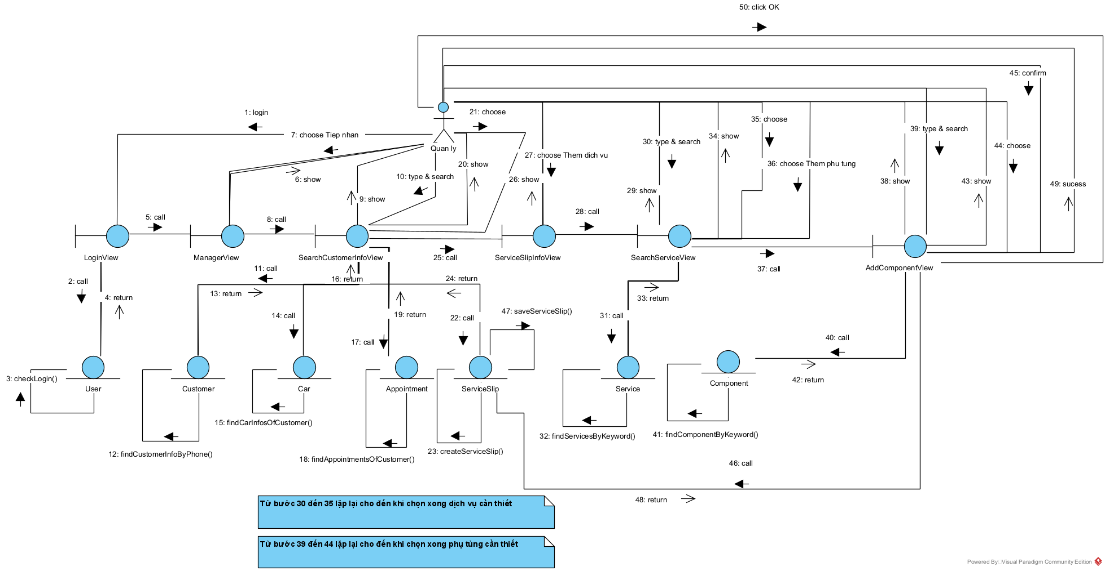

2. Chức năng Phân công nhân viên phục vụ
a, Kịch bản v.2
1, Tại ManagerView, QL chọn chức năng Phân công nhân viên phục vụ
2, Lớp ManagerView gọi lớp SearchNeededServiceSlipView
3, Lớp SearchNeededServiceSlipView hiển thị cho QL
4, QL nhập thông tin phiếu dịch vụ và nhấn tìm kiếm
5, Lớp SearchNeededServiceSlipView gọi lớp ServiceSlip
6, Lớp ServiceSlip gọi phương thức findServiceSlipByKeyword()
7, Lớp ServiceSlip trả kết quả cho SearchNeededServiceSlipView
8, Lớp SearchNeededServiceSlipView hiển thị thông tin phiếu dịch vụ cho QL
9, QL chọn nút Phân công tại SearchNeededServiceSlipView
10, Lớp SearchNeededServiceSlipView gọi lớp StaffListView
11, Lớp StaffListView gọi lớp Staff
12, Lớp Staff gọi phương thức getStaffList()
13, Lớp Staff trả kết quả về cho StaffListView
14, Lớp StaffListView hiển thị cho QL
(Từ bước 15 18 lặp lại cho tới khi phân công xong nhân viên cho tất cả dịch vụ trong phiếu)
15, QL chọn nhân viên phục vụ phù hợp với dịch vụ trong phiếu
16, Lớp StaffListView gọi lớp ServiceDetail
17, Lớp ServiceDetail gọi phương thức assignStaffToServiceDetail()
18, Lớp ServiceDetail trả kết quả về cho StaffListView
19, QL chọn Xác nhận phân công tại StaffListView
20, Lớp StaffListView gọi lớp ChooseSlotView
21, Lớp ChooseSlotView gọi lớp Slot
22, Lớp Slot gọi phương thức getAvailableSlots()
23, Lớp Slot trả kết quả về cho ChooseSlotView
24, Lớp ChooseSlotView hiển thị danh sách slot kỹ thuật đang trống cho QL
25, QL chọn slot kỹ thuật và nhấn Chọn
26, Lớp ChooseSlotView gọi lớp Slot
27, Lớp Slot gọi phương thức updateSlotStatus()
28, Lớp Slot trả kết quả về cho ChooseSlotView
29, Lớp ChooseSlotView gọi lớp ServiceSlip
30, Lớp ServiceSlip gọi phương thức updateServiceSlip()
31, Lớp ServiceSlip trả kết quả về cho ChooseSlotView
32, Lớp ChooseSlotView thông báo cho Nhân viên phục vụ về các dịch vụ được phân công
33, Lớp ChooseSlotView hiển thị cho QL thông báo phân công thành công
34, QL chọn OK
35, Lớp ChooseSlotView gọi lớp ManagerView
36, Lớp ManagerView hiển thị cho QL
b, Biểu đồ
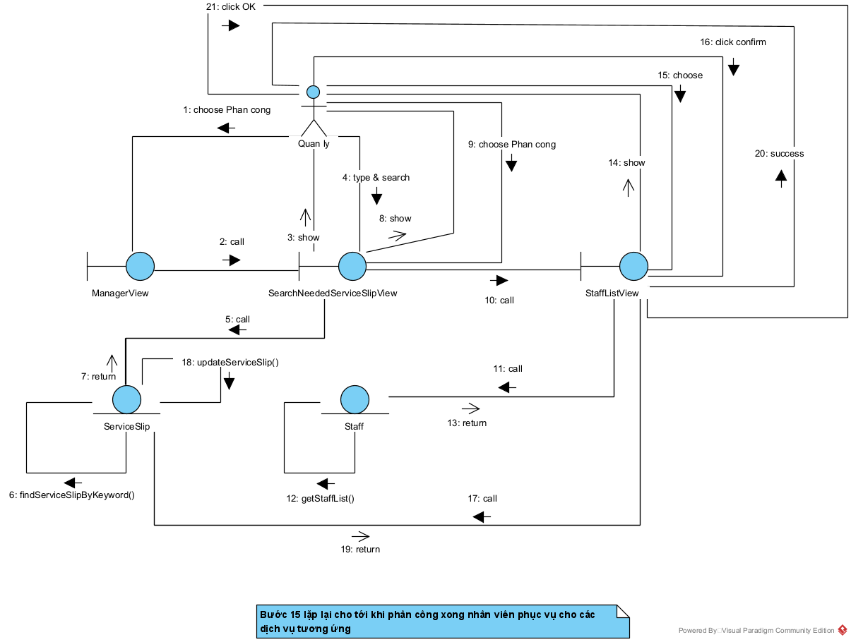

3. Chức năng tính công trả lương cho nhân viên phục vụ theo tháng
a, Kịch bản v.2
1, Tại ManagerView, QL chọn chức năng Tính công trả lương cho nhân viên phục vụ theo tháng
2, Lớp ManagerView gọi lớp ChooseMonthView
3, Lớp ChooseMonthView hiển thị cho QL
4, QL chọn tháng và năm sau đó nhấn Chọn
5, Lớp ChooseMonthView gọi lớp SalaryTable
6, Lớp SalaryTable gọi phương thức checkSalaryTableOfMonth()
7, Lớp SalaryTable trả kết quả về cho ChooseMonthView
8, Lớp ChooseMonthView gọi lớp SummarySheetView
9, Lớp SummarySheetView gọi lớp SalaryTable
10, Lớp SalaryTable gọi phương thức getSalaryTablesOfMonth()
11, Lớp SalaryTable trả kết quả cho SummarySheetView
12, Lớp SummarySheetView hiển thị cho QL
(Từ bước 13 36 lặp lại cho đến khi xử lý xong cho tất cả nhân viên phục vụ)
13, QL chọn vào 1 dòng nhân viên
14, Lớp SummarySheetView gọi lớp DetailSheetView
15, Lớp DetailSheetView gọi lớp ServiceDetail
16, Lớp ServiceDetail gọi phương thức getServiceDetailsOfStaffInMonth()
17, Lớp ServiceDetail trả kết quả về cho DetailSheetView
18, Lớp DetailSheetView hiển thị cho QL
19, QL chọn Hình thức trả lương tại DetailSheetView
20, Lớp DetailSheetView gọi lớp ChooseMethodView
21, Lớp ChooseMethodView hiển thị danh sách hình thức trả lương cho QL
22, QL chọn hình thức trả lương tương ứng
23, Lớp ChooseMethodView gọi lớp SalaryTable
24, Lớp SalaryTable gọi phương thức savePaymentMethod()
25, Lớp SalaryTable trả kết quả về cho ChooseMethodView
(Các bước 26 31 chỉ chạy khi QL chọn hình thức trả lương là Tiền mặt, theo ngoại lệ 9)
26, Lớp ChooseMethodView gọi lớp ConfirmReceivedView
27, Lớp ConfirmReceivedView hiển thị cho Nhân viên phục vụ
28, Nhân viên phục vụ chọn Đã nhận tại ConfirmReceivedView
29, Lớp ConfirmReceivedView gọi lớp SalaryTable
30, Lớp SalaryTable gọi phương thức updateIsReceived()
31, Lớp SalaryTable trả kết quả về cho ConfirmReceivedView
32, Lớp ChooseMethodView gọi lớp DetailSheetView
33, Lớp DetailSheetView hiển thị cho QL
34, QL chọn Quay lại
35, Lớp DetailSheetView gọi lớp SummarySheetView
36, Lớp SummarySheetView hiển thị cho QL
37, QL chọn Xác nhận chốt bảng lương
38, Lớp SummarySheetView gọi lớp SalaryTable
39, Lớp SalaryTable gọi phương thức saveAllSalaryTableOfMonth()
40, Lớp SalaryTable trả kết quả về cho SummarySheetView
41, Lớp SummarySheetView thông báo cho QL là thành công
42, QL chọn OK
43, Lớp SummarySheetView gọi lớp ManagerView
44, Lớp ManagerView hiển thị cho QL
b, Biểu đồ
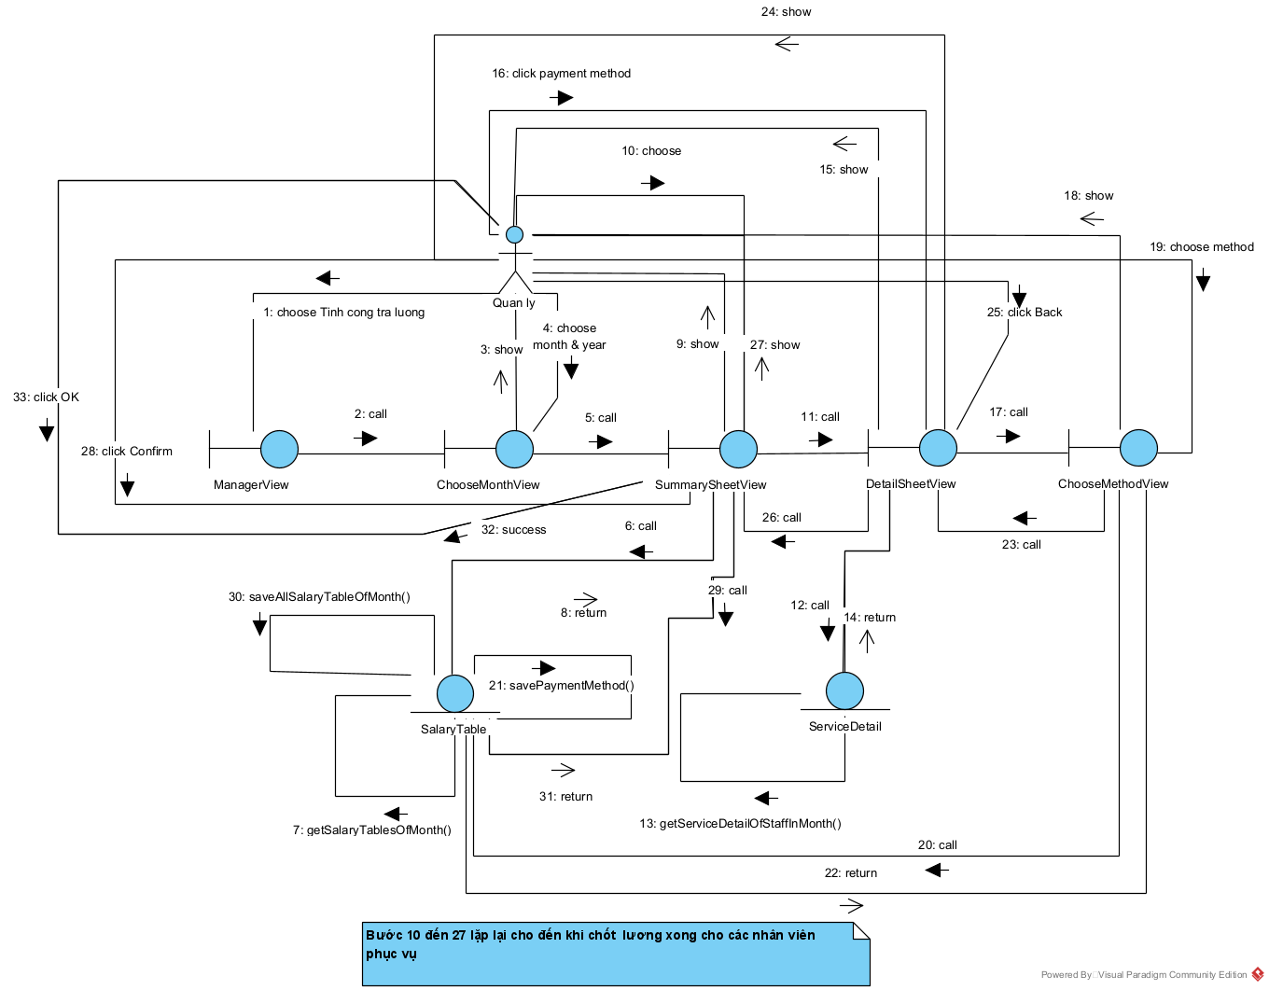

C. Pha thiết kế

I. Biểu đồ lớp thực thể

Bước 1: Thêm ID vào các lớp không kế thừa từ lớp khác
- Lớp User => thêm userID
- Lớp Car => thêm carID
- Lớp Appointment => đổi appId thành appointmentID
- Lớp Slot => đổi slotId thành slotID
- Lớp ServiceSlip => đổi ssId thành serviceSlipID
- Lớp Service => thêm serviceID
- Lớp Component => thêm componentID
- Lớp SalaryTable => thêm salaryTableID
- Ba lớp Customer, Manager, Staff kế thừa User nên dùng chung userID, không thêm ID riêng.
- Hai lớp ServiceDetail và ComponentDetail là lớp trung gian, không có ID riêng mà dùng khóa chính kết hợp từ hai khóa ngoại.

Bước 2: Bổ sung kiểu dữ liệu cho các thuộc tính
- Lớp User: userID : int, username : string, password : string, fullname : string, phone : string, email : string
- Lớp Customer: address : string
- Lớp Manager: employeeCode : string, specialization : string
- Lớp Staff: employeeCode : string, specialization : string, bankAccount : string
- Lớp Car: carID : int, licensePlate : string, brand : string, model : string, year : int
- Lớp Appointment: appointmentID : int, time : DateTime, status : string
- Lớp Slot: slotID : int, location : string, status : string
- Lớp ServiceSlip: serviceSlipID : int, time : DateTime, status : string, totalCost : double
- Lớp ServiceDetail: price : double, laborContent : double, startedAt : DateTime, finishedAt : DateTime
- Lớp Service: serviceID : int, name : string, price : double, laborContent : double
- Lớp Component: componentID : int, name : string, price : double, inventoryQty : int
- Lớp ComponentDetail: qty : int, price : double
- Lớp SalaryTable: salaryTableID : int, month : int, year : int, laborUnitPrice : double, paymentMethod : string, isReceived : boolean, status : string

Bước 3: Chuyển các quan hệ association thành aggregation hoặc composition tương ứng
- ServiceSlip + Service => ServiceDetail được chuyển thành: Service là thành phần của ServiceDetail, ServiceDetail là thành phần của ServiceSlip.
- ServiceSlip + Component => ComponentDetail được chuyển thành: Component là thành phần của ComponentDetail, ComponentDetail là thành phần của ServiceSlip.
- ServiceSlip + Staff => ServiceDetail được chuyển thành: Staff là thành phần của ServiceDetail.
- Car + Slot => ServiceSlip được chuyển thành: Car là thành phần của ServiceSlip, Slot là thành phần của ServiceSlip.
- Hai quan hệ ServiceSlip với ServiceDetail và ServiceSlip với ComponentDetail dùng composition. Một dòng dịch vụ hay một dòng phụ tùng không tồn tại độc lập, xóa phiếu dịch vụ thì chúng mất theo. Các quan hệ còn lại dùng aggregation với hình thoi rỗng, vì phần tử bên trong vẫn tồn tại độc lập ngoài phiếu.

Bước 4: Bổ sung thuộc tính đối tượng tương ứng theo quan hệ thành phần
- Customer là thành phần của Car, quan hệ 1 - n => Car có một Customer.
- Customer là thành phần của Appointment, quan hệ 1 - n => Appointment có một Customer.
- Car là thành phần của Appointment, quan hệ 1 - n => Appointment có một Car.
- Car là thành phần của ServiceSlip, quan hệ 1 - n => ServiceSlip có một Car.
- Appointment là thành phần của ServiceSlip, quan hệ 1 - 1 => ServiceSlip có một Appointment.
- Manager là thành phần của ServiceSlip, quan hệ 1 - n => ServiceSlip có một Manager.
- Slot là thành phần của ServiceSlip, quan hệ 1 - n => ServiceSlip có một Slot.
- ServiceDetail là thành phần của ServiceSlip, quan hệ n - 1 => ServiceSlip có một List<ServiceDetail>.
- ComponentDetail là thành phần của ServiceSlip, quan hệ n - 1 => ServiceSlip có một List<ComponentDetail>.
- Service là thành phần của ServiceDetail, quan hệ 1 - n => ServiceDetail có một Service.
- Staff là thành phần của ServiceDetail, quan hệ 1 - n => ServiceDetail có một Staff.
- Component là thành phần của ComponentDetail, quan hệ 1 - n => ComponentDetail có một Component.
- Staff là thành phần của SalaryTable, quan hệ 1 - n => SalaryTable có một Staff.
- Manager là thành phần của SalaryTable, quan hệ 1 - n => SalaryTable có một Manager.
- Riêng hai lớp trung gian còn giữ thêm khóa của hai đầu quan hệ để xác định duy nhất một dòng: ServiceDetail có serviceSlipID, serviceID, staffID; ComponentDetail có serviceSlipID, componentID.
- Ta có biểu đồ lớp thực thể của pha thiết kế như sau:
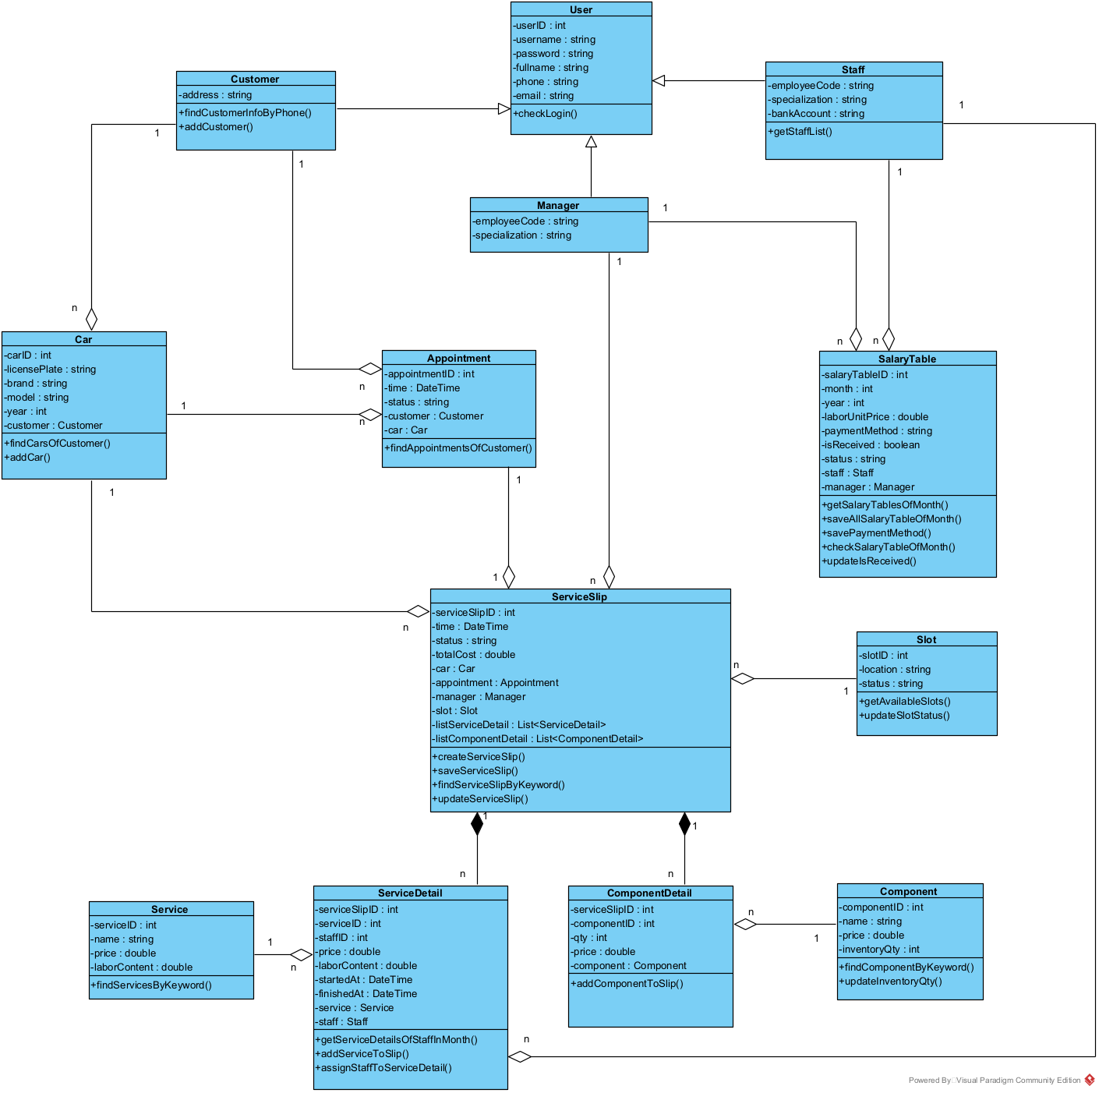

II. Thiết kế cơ sở dữ liệu

Bước 1: Mỗi lớp thực thể tương ứng với một bảng dữ liệu
- Lớp User => bảng tblUser
- Lớp Customer => bảng tblCustomer
- Lớp Manager => bảng tblManager
- Lớp Staff => bảng tblStaff
- Lớp Car => bảng tblCar
- Lớp Appointment => bảng tblAppointment
- Lớp Slot => bảng tblSlot
- Lớp ServiceSlip => bảng tblServiceSlip
- Lớp ServiceDetail => bảng tblServiceDetail
- Lớp Service => bảng tblService
- Lớp Component => bảng tblComponent
- Lớp ComponentDetail => bảng tblComponentDetail
- Lớp SalaryTable => bảng tblSalaryTable

Bước 2: Các thuộc tính không phải đối tượng của lớp nào thì chuyển thành cột của bảng tương ứng
- tblUser: userID, username, password, fullname, phone, email
- tblCustomer: address
- tblManager: employeeCode, specialization
- tblStaff: employeeCode, specialization, bankAccount
- tblCar: carID, licensePlate, brand, model, year
- tblAppointment: appointmentID, time, status
- tblSlot: slotID, location, status
- tblServiceSlip: serviceSlipID, time, status, totalCost
- tblServiceDetail: price, laborContent, startedAt, finishedAt
- tblService: serviceID, name, price, laborContent
- tblComponent: componentID, name, price, inventoryQty
- tblComponentDetail: qty, price
- tblSalaryTable: salaryTableID, month, year, laborUnitPrice, paymentMethod, isReceived, status

Bước 3: Chuyển quan hệ số lượng giữa các lớp thành quan hệ số lượng giữa các bảng tương ứng
- 1 tblUser - 1 tblCustomer
- 1 tblUser - 1 tblManager
- 1 tblUser - 1 tblStaff
- 1 tblCustomer - n tblCar
- 1 tblCustomer - n tblAppointment
- 1 tblCar - n tblAppointment
- 1 tblCar - n tblServiceSlip
- 1 tblAppointment - 1 tblServiceSlip
- 1 tblManager - n tblServiceSlip
- 1 tblSlot - n tblServiceSlip
- 1 tblServiceSlip - n tblServiceDetail
- 1 tblService - n tblServiceDetail
- 1 tblStaff - n tblServiceDetail
- 1 tblServiceSlip - n tblComponentDetail
- 1 tblComponent - n tblComponentDetail
- 1 tblStaff - n tblSalaryTable
- 1 tblManager - n tblSalaryTable

Bước 4: Bổ sung khóa của bảng
- Khóa chính là thuộc tính id của bảng, trừ các bảng xây dựng từ lớp kế thừa và các bảng trung gian. Khóa ngoại thiết lập dựa vào quan hệ số lượng với bảng khác.
- 1 tblUser - 1 tblCustomer => tblCustomer có khóa ngoại userID, đồng thời userID là khóa chính của tblCustomer.
- 1 tblUser - 1 tblManager => tblManager có khóa ngoại userID, đồng thời userID là khóa chính của tblManager.
- 1 tblUser - 1 tblStaff => tblStaff có khóa ngoại userID, đồng thời userID là khóa chính của tblStaff.
- 1 tblCustomer - n tblCar => tblCar có khóa ngoại customerID.
- 1 tblCustomer - n tblAppointment => tblAppointment có khóa ngoại customerID.
- 1 tblCar - n tblAppointment => tblAppointment có khóa ngoại carID.
- 1 tblCar - n tblServiceSlip => tblServiceSlip có khóa ngoại carID.
- 1 tblAppointment - 1 tblServiceSlip => tblServiceSlip có khóa ngoại appointmentID.
- 1 tblManager - n tblServiceSlip => tblServiceSlip có khóa ngoại managerID.
- 1 tblSlot - n tblServiceSlip => tblServiceSlip có khóa ngoại slotID.
- 1 tblServiceSlip - n tblServiceDetail => tblServiceDetail có khóa ngoại serviceSlipID.
- 1 tblService - n tblServiceDetail => tblServiceDetail có khóa ngoại serviceID.
    - Hai thuộc tính serviceSlipID và serviceID tạo thành khóa chính kết hợp của bảng tblServiceDetail.
- 1 tblStaff - n tblServiceDetail => tblServiceDetail có khóa ngoại staffID.
- 1 tblServiceSlip - n tblComponentDetail => tblComponentDetail có khóa ngoại serviceSlipID.
- 1 tblComponent - n tblComponentDetail => tblComponentDetail có khóa ngoại componentID.
    - Hai thuộc tính serviceSlipID và componentID tạo thành khóa chính kết hợp của bảng tblComponentDetail.
- 1 tblStaff - n tblSalaryTable => tblSalaryTable có khóa ngoại staffID.
- 1 tblManager - n tblSalaryTable => tblSalaryTable có khóa ngoại managerID.

Bước 5: Loại bỏ các thuộc tính dư thừa
- Cột totalCost của tblServiceSlip tính được bằng tổng price của các dòng tblServiceDetail cộng tổng qty nhân price của các dòng tblComponentDetail cùng phiếu. Em vẫn giữ cột này vì màn hình phiếu dịch vụ và bảng công phải hiện ngay chi phí tạm tính, truy vấn lại mỗi lần sẽ chậm.
- Cột price và laborContent của tblServiceDetail trùng giá trị với tblService, cột price của tblComponentDetail trùng với tblComponent tại thời điểm lập phiếu. Không bỏ vì đây là giá chụp lại lúc tiếp nhận. Giá trong danh mục thay đổi thì các phiếu cũ vẫn phải giữ nguyên giá cũ.
- Bảng tblSalaryTable không lưu tổng tiền lương, vì tính được từ laborUnitPrice nhân tổng định mức công của các dòng tblServiceDetail do nhân viên đó làm trong tháng.
- Ngoài ba trường hợp trên, các bảng không còn thuộc tính dư thừa nào khác.
- Ta được lược đồ cơ sở dữ liệu như sau:
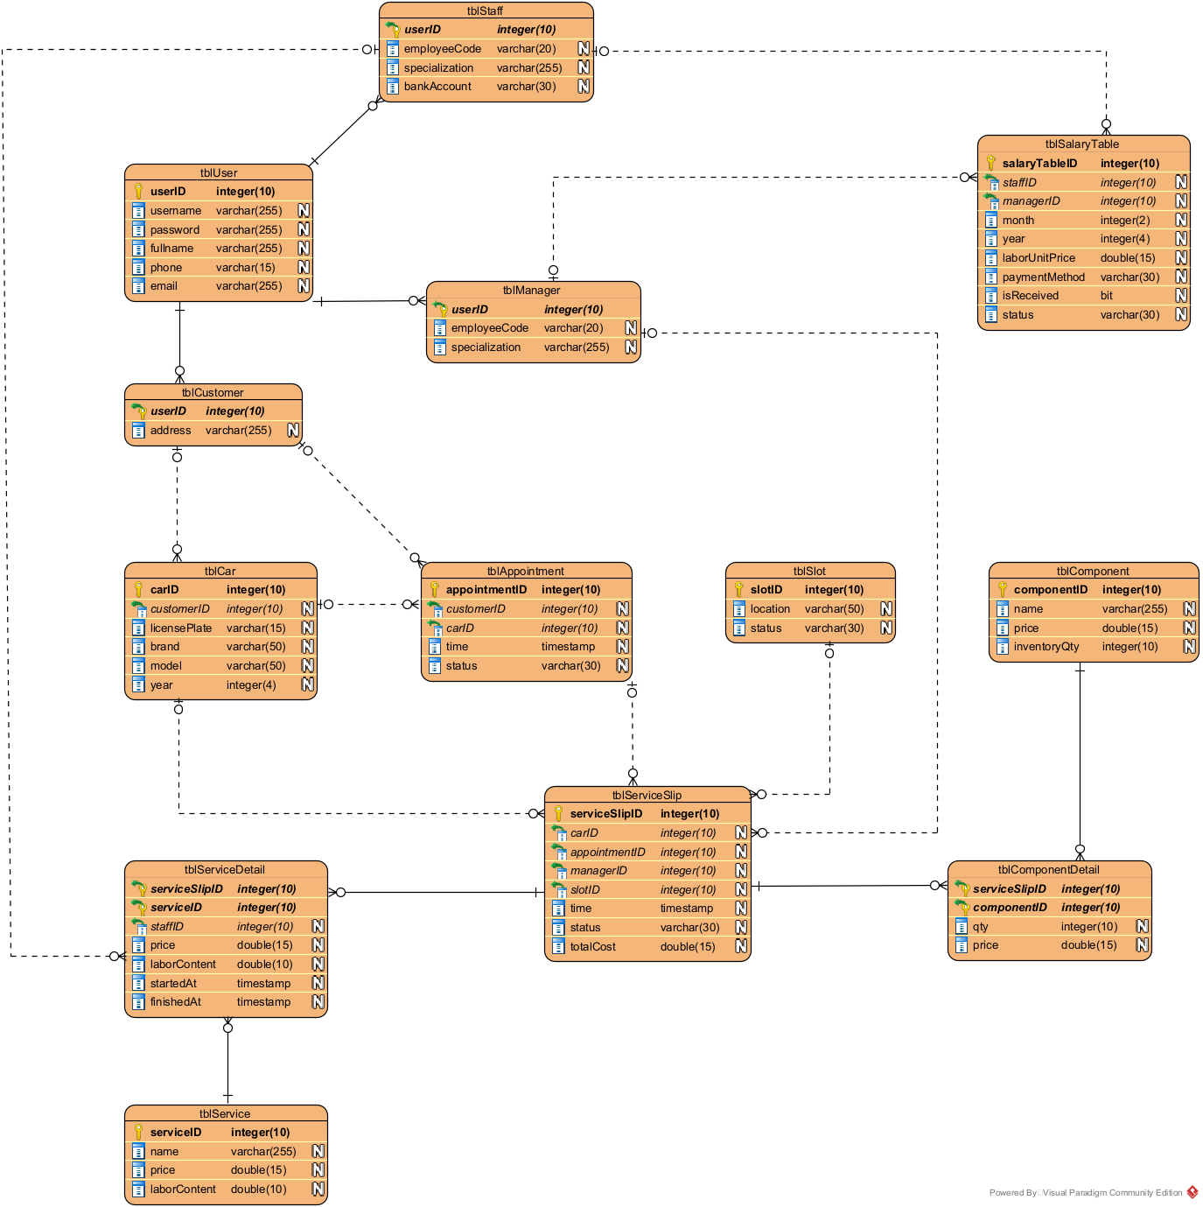

III. Thiết kế biểu đồ lớp chi tiết
- Framework sử dụng cho frontend: React TypeScript, mỗi màn hình là một file .tsx.
- Framework sử dụng cho backend: Spring Boot của Java, dùng JPA để thao tác với cơ sở dữ liệu.

1. Chức năng: Tiếp nhận xe của khách và chọn dịch vụ/phụ tùng

a. Tầng giao diện
- Tầng giao diện gồm các trang:
- Login.tsx: giao diện đăng nhập

- Thuộc tính tường minh: txtUsername: input, txtPassword: input, btnLogin: submit
- Thuộc tính ẩn: không có.
- Gọi tới backend để kiểm tra đăng nhập.
  - Đăng nhập đúng thì điều hướng tới giao diện ManagerHome.
  - Đăng nhập sai thì hiện thông báo để quản lý nhập lại.
- ManagerHome.tsx: giao diện trang chủ của quản lý
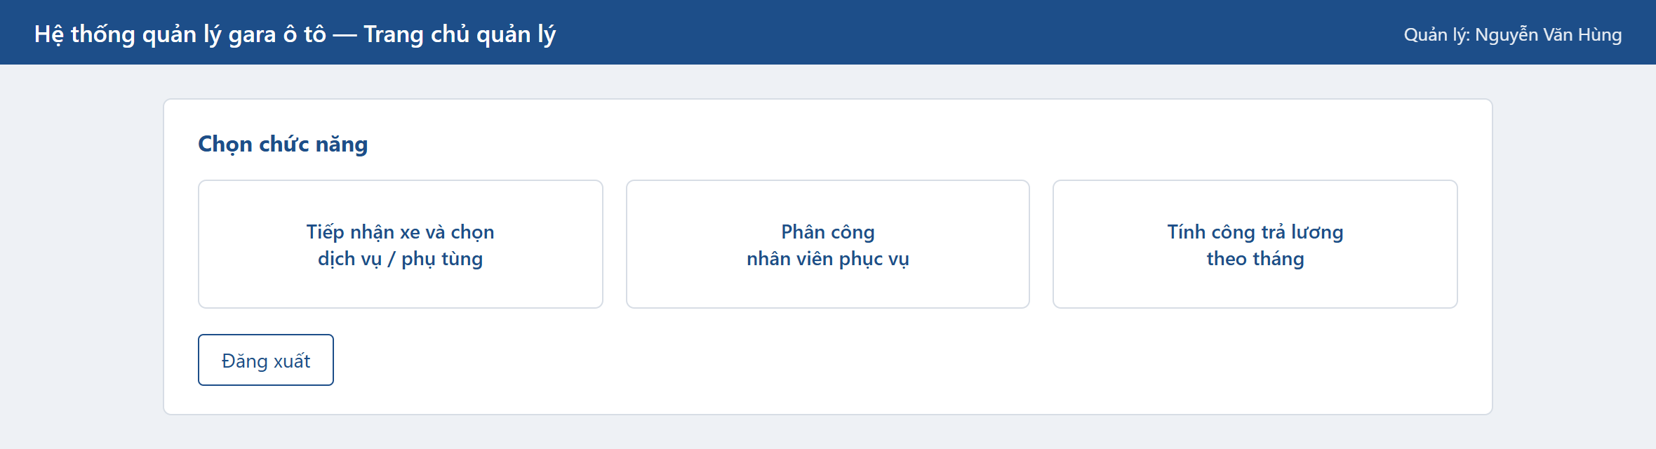
- Thuộc tính tường minh: btnReceiveCar: link, btnAssignStaff: link, btnSalary: link, btnLogout: link
- Thuộc tính ẩn: m: Manager (lấy từ session)
- Không cần gọi tới backend.
- Chọn chức năng tiếp nhận xe thì điều hướng tới trang SearchCustomerInfo.
- Chọn đăng xuất thì xóa thông tin quản lý khỏi session và quay về trang Login.
- SearchCustomerInfo.tsx: giao diện tra cứu khách hàng
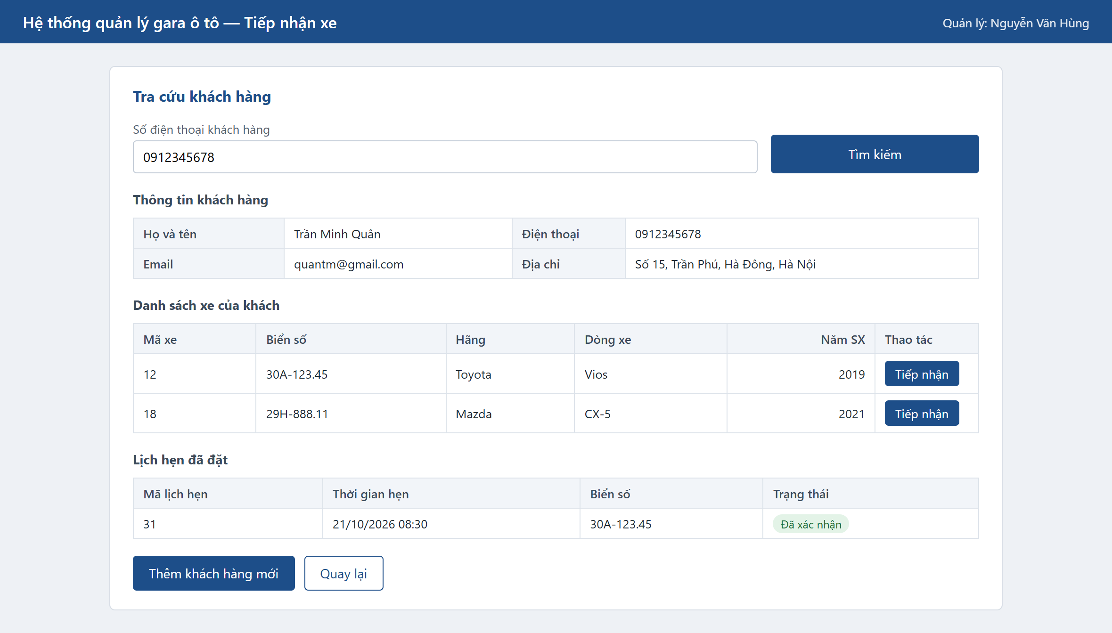
- Thuộc tính tường minh: txtPhoneSearch: input, btnSearch: submit, tblCar: Table, tblAppointment: Table, btnAddCustomer: link, btnBack: link
- Bảng tblCar gồm: carID, licensePlate, brand, model, year, btnReceive
- Bảng tblAppointment gồm: appointmentID, time, licensePlate, status
- Thuộc tính ẩn: m: Manager, c: Customer
- Gọi tới backend để tìm khách hàng theo số điện thoại, lấy danh sách xe và danh sách lịch hẹn của khách đó.
- Nếu số điện thoại chưa có trong hệ thống, hiện thông báo và gợi ý thêm khách hàng mới.
- Click nút tiếp nhận trên một dòng xe thì điều hướng tới giao diện ServiceSlipInfo của xe đó.
- Click nút thêm khách hàng mới thì điều hướng tới giao diện AddCustomer.
- Click nút quay lại thì về giao diện ManagerHome.
- AddCustomer.tsx: giao diện thêm khách hàng và xe mới
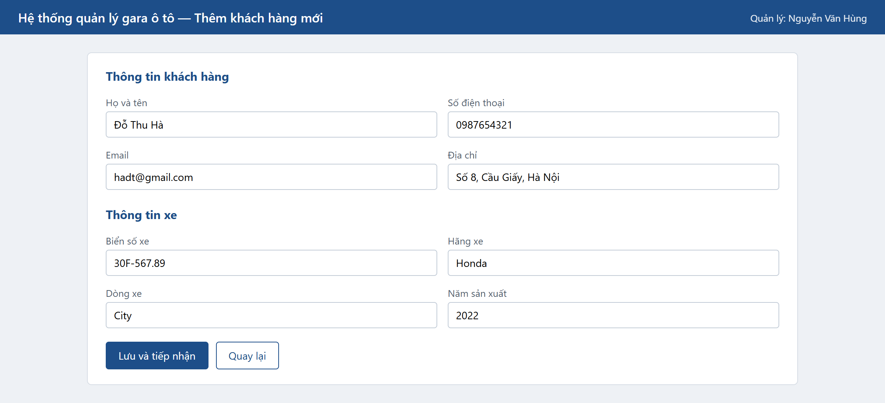
- Thuộc tính tường minh: txtFullname: input, txtPhone: input, txtEmail: input, txtAddress: input, txtLicensePlate: input, txtBrand: input, txtModel: input, txtYear: input, btnSave: submit, btnBack: link
- Thuộc tính ẩn: m: Manager
- Gọi tới backend để lưu khách hàng mới, sau đó lưu xe gắn với khách hàng vừa tạo.
- Nếu biển số xe đã tồn tại trong hệ thống, hiện thông báo và không lưu.
- Lưu thành công thì tạo phiếu dịch vụ và điều hướng tới giao diện ServiceSlipInfo.
- Click nút quay lại thì về giao diện SearchCustomerInfo.
- ServiceSlipInfo.tsx: giao diện phiếu dịch vụ
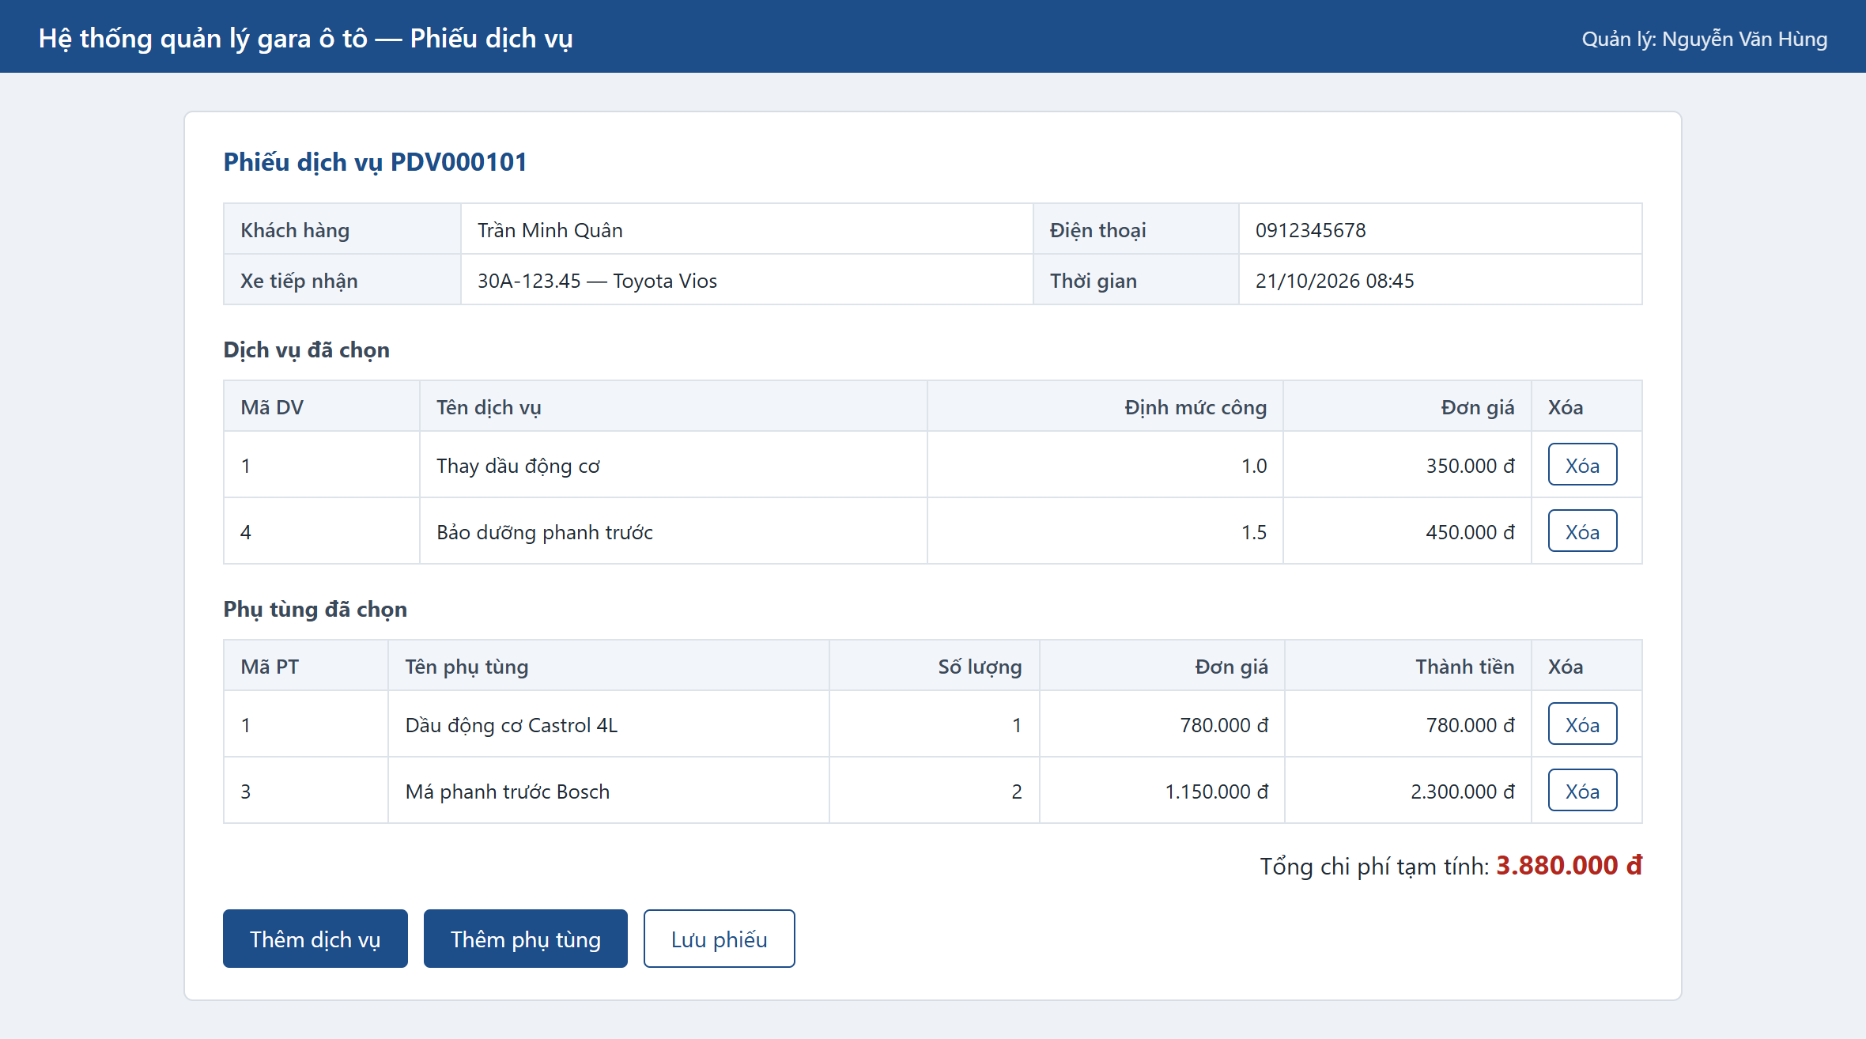
- Thuộc tính tường minh: tblServiceDetail: Table, tblComponentDetail: Table, outTotalCost: TextField, btnAddService: link, btnAddComponent: link, btnSave: submit
- Bảng tblServiceDetail gồm: serviceID, name, laborContent, price, btnDelete
- Bảng tblComponentDetail gồm: componentID, name, qty, price, thành tiền, btnDelete
- Thuộc tính ẩn: ss: ServiceSlip, car: Car, c: Customer, m: Manager
- Gọi tới backend để tạo phiếu dịch vụ khi vào trang lần đầu, và để lưu phiếu khi quản lý bấm nút lưu.
- Tổng chi phí tạm tính được tính lại mỗi lần thêm hoặc xóa một dòng dịch vụ, phụ tùng.
- Click thêm dịch vụ thì điều hướng tới giao diện SearchService.
- Click thêm phụ tùng thì điều hướng tới giao diện AddComponent.
- Lưu phiếu thành công thì quay về giao diện ManagerHome.
- SearchService.tsx: giao diện chọn dịch vụ
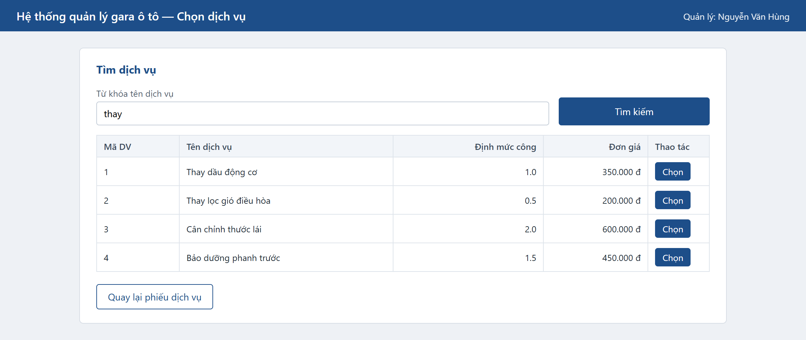
- Thuộc tính tường minh: txtServiceKeyword: input, btnSearch: submit, tblService: Table, btnBack: link
- Bảng tblService gồm: serviceID, name, laborContent, price, btnChoose
- Thuộc tính ẩn: ss: ServiceSlip, m: Manager
- Gọi tới backend để tìm dịch vụ theo từ khóa tên dịch vụ.
- Nếu không tìm được dịch vụ phù hợp, hiện thông báo không có dịch vụ nào khớp.
- Click nút chọn thì gọi backend thêm dòng dịch vụ vào phiếu, rồi quay về giao diện ServiceSlipInfo.
- AddComponent.tsx: giao diện chọn phụ tùng
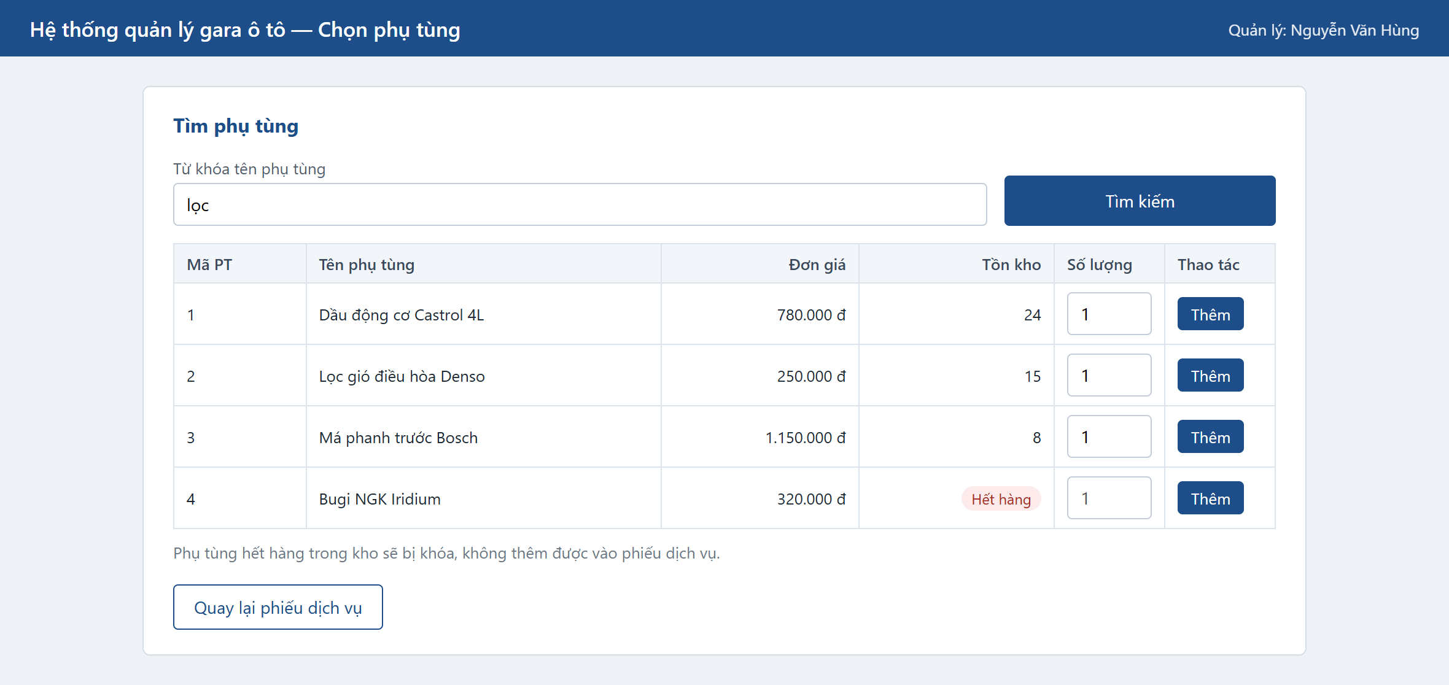
- Thuộc tính tường minh: txtComponentKeyword: input, btnSearch: submit, tblComponent: Table, txtQty: input, btnBack: link
- Bảng tblComponent gồm: componentID, name, price, inventoryQty, txtQty, btnAdd
- Thuộc tính ẩn: ss: ServiceSlip, m: Manager
- Gọi tới backend để tìm phụ tùng theo từ khóa, kèm số lượng tồn kho.
- Phụ tùng có tồn kho bằng 0 thì ô số lượng và nút thêm bị khóa.
- Nếu số lượng nhập vượt quá tồn kho, hiện thông báo và không thêm.
- Click nút thêm thì gọi backend thêm dòng phụ tùng vào phiếu, trừ tồn kho tương ứng, rồi quay về giao diện ServiceSlipInfo.
- Quan hệ giữa các giao diện:
- Login.tsx liên kết với ManagerHome.tsx.
- ManagerHome.tsx liên kết với SearchCustomerInfo.tsx.
- SearchCustomerInfo.tsx liên kết với AddCustomer.tsx và ServiceSlipInfo.tsx.
- ServiceSlipInfo.tsx liên kết với SearchService.tsx và AddComponent.tsx.
- Ta được sơ đồ luồng màn hình:
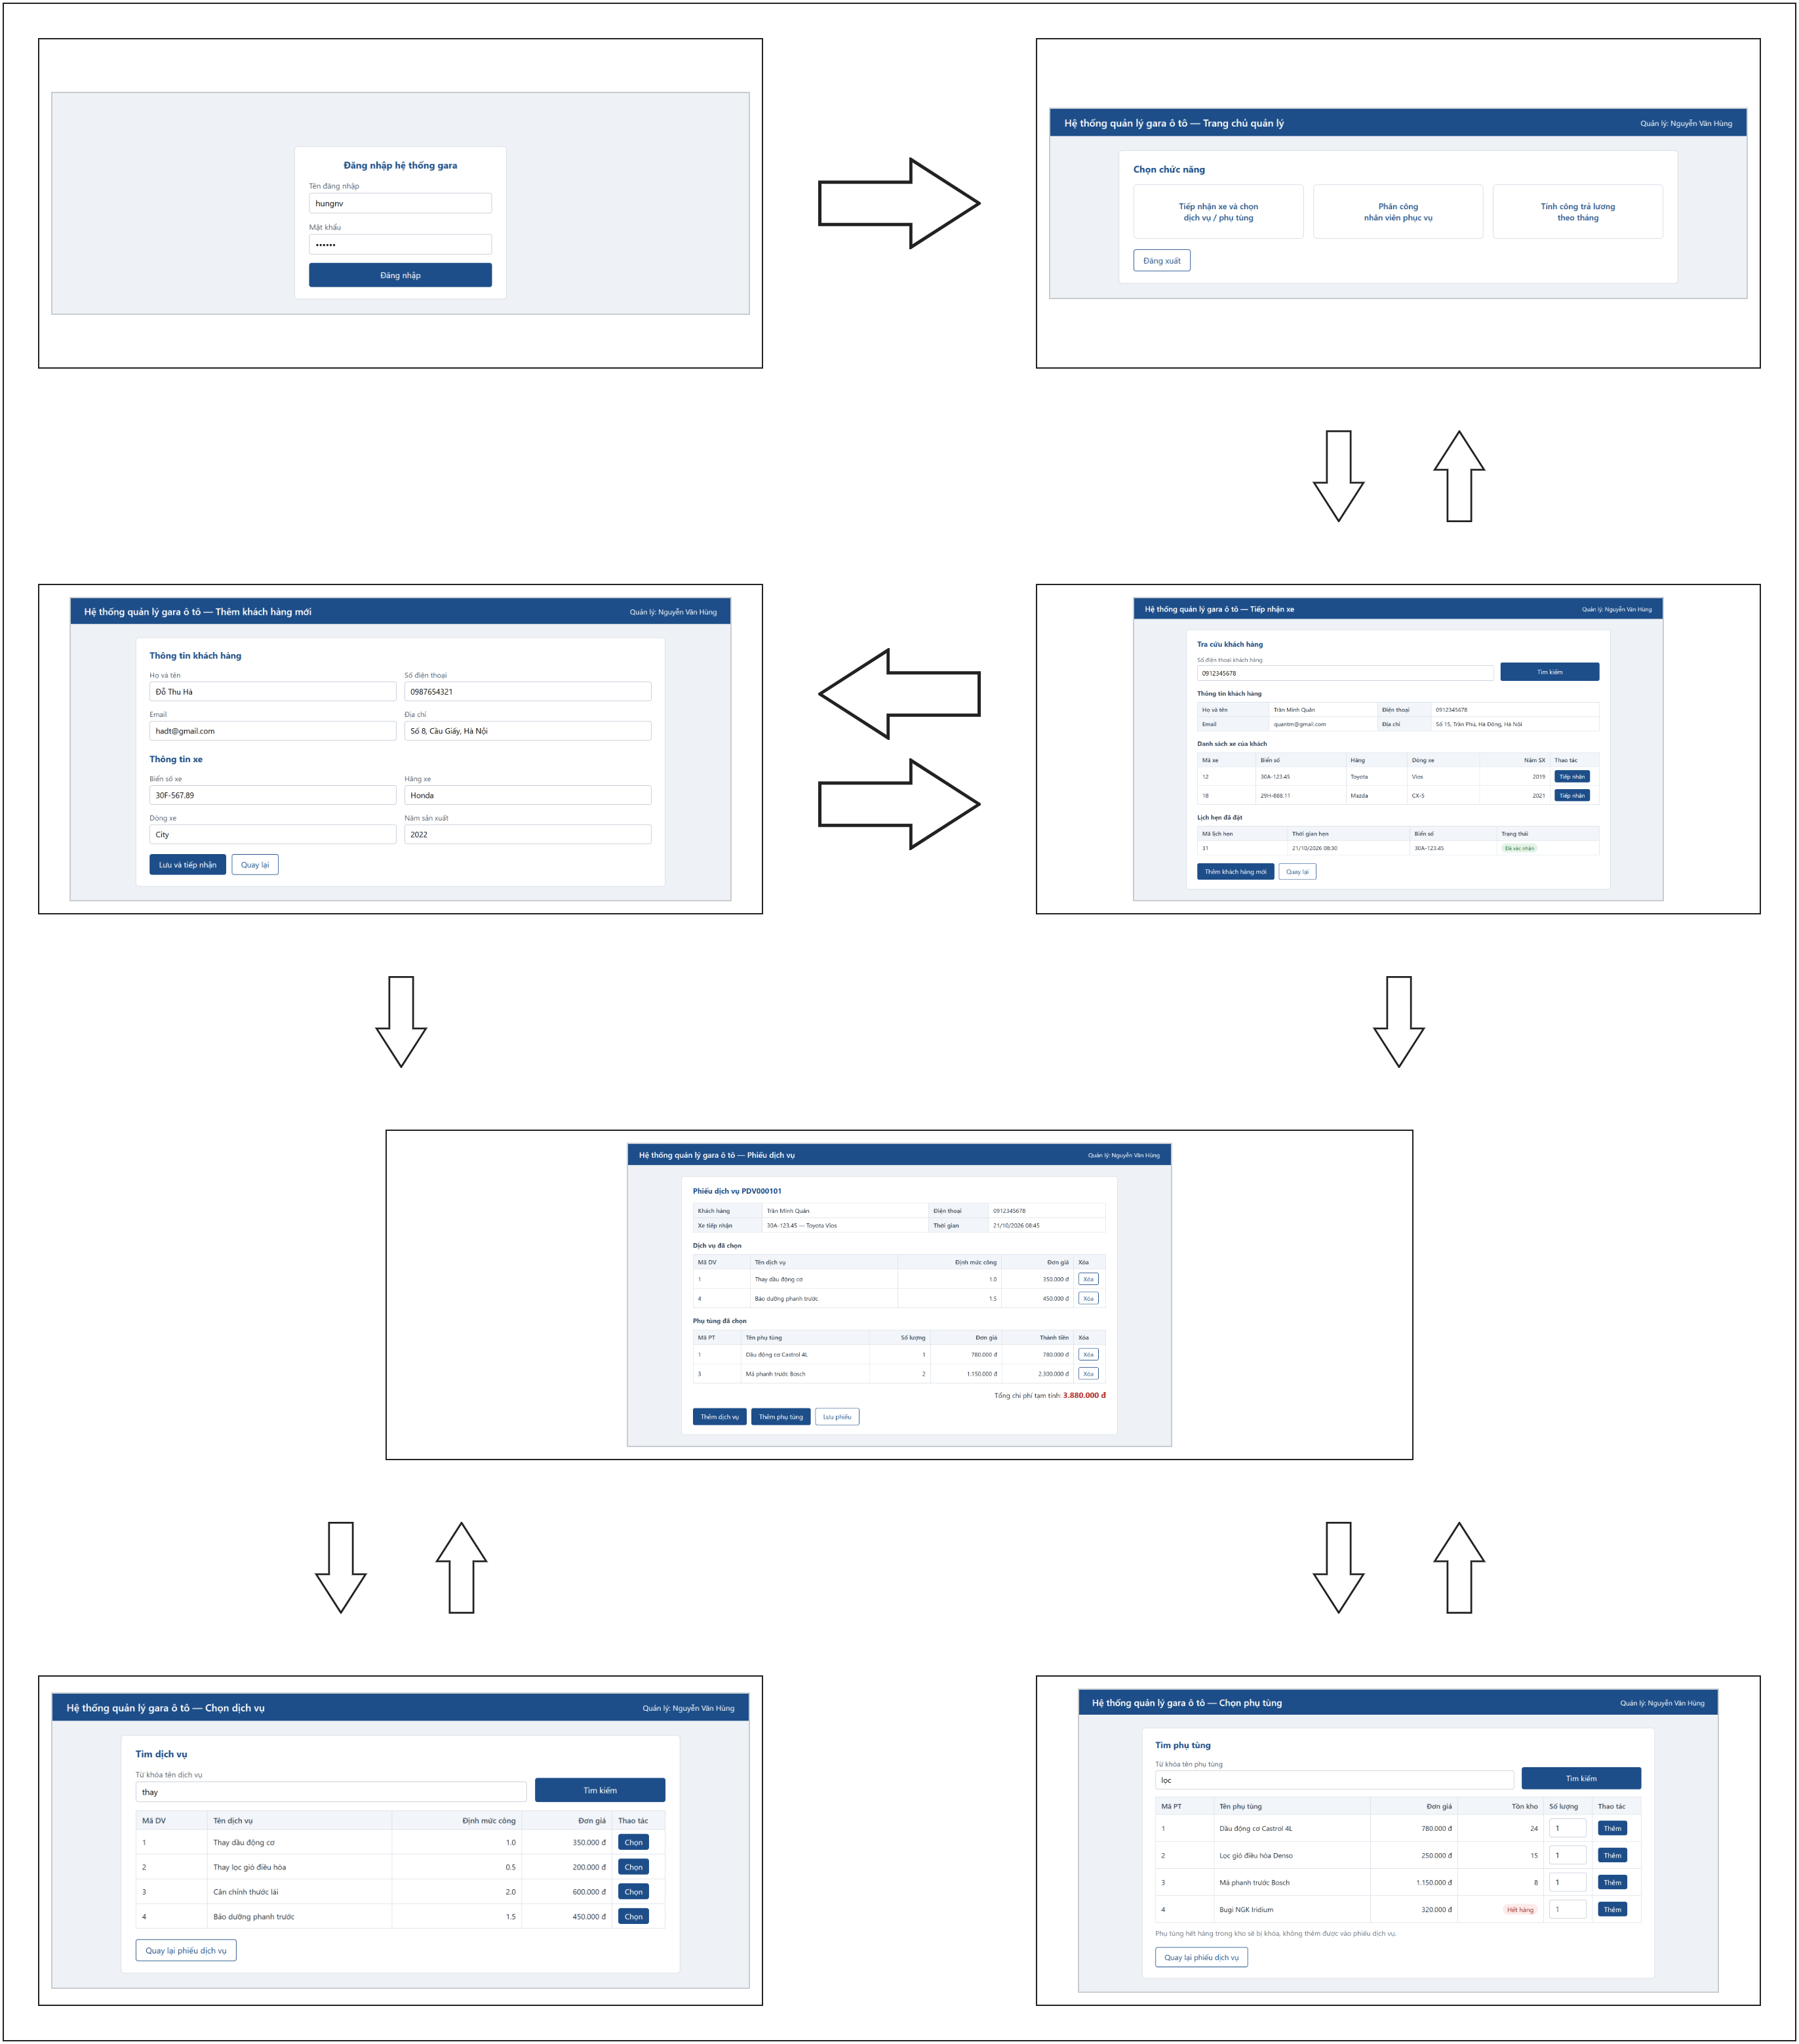

b. Tầng thao tác cơ sở dữ liệu
- Gồm các lớp DAO. Lớp DAO cung cấp kết nối chung cho tất cả lớp kế thừa trong hệ thống, phần kết nối do Spring Boot tự thực hiện qua cấu hình.
- UserDAO: lớp thao tác với cơ sở dữ liệu liên quan đến lớp User.
  - Phương thức: checkLogin
    - Input: User
    - Output: User
- CustomerDAO: lớp thao tác với cơ sở dữ liệu liên quan đến lớp Customer.
  - Phương thức: findCustomerInfoByPhone
    - Input: phone (string)
    - Output: Customer
  - Phương thức: addCustomer
    - Input: Customer
    - Output: Customer
- CarDAO: lớp thao tác với cơ sở dữ liệu liên quan đến lớp Car.
  - Phương thức: findCarsOfCustomer
    - Input: customerID (int)
    - Output: List<Car>
  - Phương thức: addCar
    - Input: Car
    - Output: Car
- AppointmentDAO: lớp thao tác với cơ sở dữ liệu liên quan đến lớp Appointment.
  - Phương thức: findAppointmentsOfCustomer
    - Input: customerID (int)
    - Output: List<Appointment>
- ServiceSlipDAO: lớp thao tác với cơ sở dữ liệu liên quan đến lớp ServiceSlip.
  - Phương thức: createServiceSlip
    - Input: ServiceSlip
    - Output: ServiceSlip
  - Phương thức: saveServiceSlip
    - Input: ServiceSlip
    - Output: void
- ServiceDAO: lớp thao tác với cơ sở dữ liệu liên quan đến lớp Service.
  - Phương thức: findServicesByKeyword
    - Input: keyword (string)
    - Output: List<Service>
- ServiceDetailDAO: lớp thao tác với cơ sở dữ liệu liên quan đến lớp ServiceDetail.
  - Phương thức: addServiceToSlip
    - Input: ServiceDetail
    - Output: void
- ComponentDAO: lớp thao tác với cơ sở dữ liệu liên quan đến lớp Component.
  - Phương thức: findComponentByKeyword
    - Input: keyword (string)
    - Output: List<Component>
  - Phương thức: updateInventoryQty
    - Input: componentID (int), qty (int)
    - Output: void
- ComponentDetailDAO: lớp thao tác với cơ sở dữ liệu liên quan đến lớp ComponentDetail.
  - Phương thức: addComponentToSlip
    - Input: ComponentDetail
    - Output: void

c. Tầng thực thể
- Gồm các lớp thực thể trong chức năng tiếp nhận xe: User, Customer, Car, Appointment, ServiceSlip, ServiceDetail, Service, ComponentDetail và Component.

d. Các lớp phụ trợ
- HTTPClient: chứa phương thức fetch giúp gọi API từ phía frontend tới backend.
- RESTController: giúp backend điều hướng yêu cầu gọi API từ frontend tới lớp DAO phù hợp.
- Ta được biểu đồ lớp:
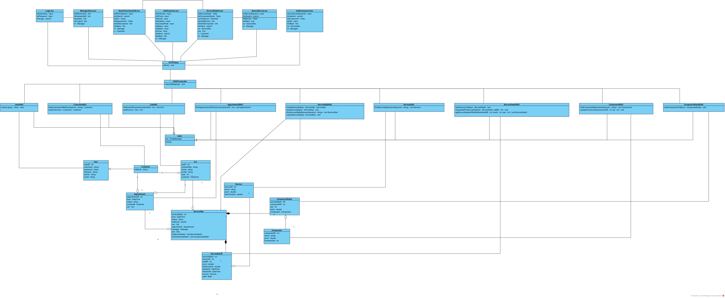

2. Chức năng: Phân công nhân viên phục vụ

a. Tầng giao diện
- Tầng giao diện gồm các trang:
- ManagerHome.tsx: giao diện trang chủ của quản lý, giống phần trên
- Chọn chức năng phân công nhân viên thì điều hướng tới trang SearchNeededServiceSlip.
- SearchNeededServiceSlip.tsx: giao diện danh sách phiếu chờ phân công
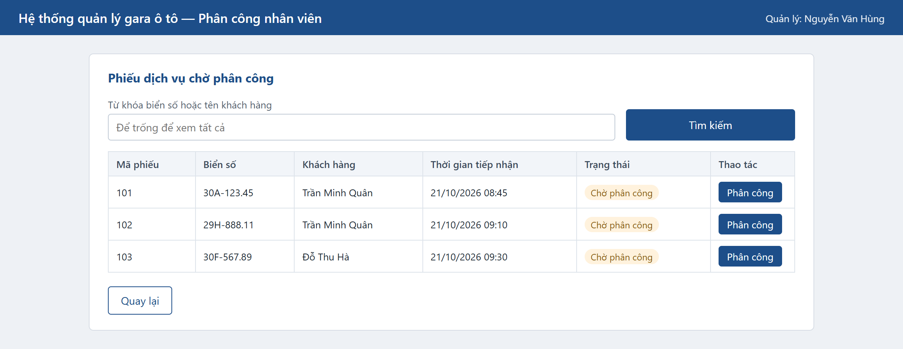
- Thuộc tính tường minh: txtSlipKeyword: input, btnSearch: submit, tblServiceSlip: Table, btnBack: link
- Bảng tblServiceSlip gồm: serviceSlipID, licensePlate, tên khách hàng, time, status, btnAssign
- Thuộc tính ẩn: m: Manager
- Gọi tới backend để lấy danh sách phiếu dịch vụ đang ở trạng thái chờ phân công, lọc theo biển số hoặc tên khách hàng.
- Nếu không có phiếu nào chờ phân công, hiện thông báo danh sách rỗng.
- Click nút phân công trên một dòng thì điều hướng tới giao diện StaffList của phiếu đó.
- Click nút quay lại thì về giao diện ManagerHome.
- StaffList.tsx: giao diện chọn nhân viên phục vụ
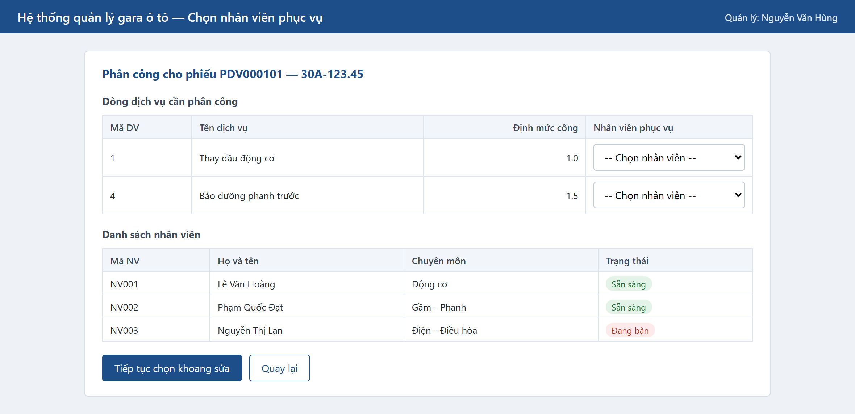
- Thuộc tính tường minh: tblServiceDetail: Table, tblStaff: Table, cboStaff: select, btnNext: link, btnBack: link
- Bảng tblServiceDetail gồm: serviceID, name, laborContent, cboStaff
- Bảng tblStaff gồm: employeeCode, fullname, specialization, trạng thái bận hay rảnh
- Thuộc tính ẩn: ss: ServiceSlip, m: Manager
- Gọi tới backend để lấy danh sách dòng dịch vụ của phiếu và danh sách nhân viên phục vụ kèm trạng thái.
- Nhân viên đang bận không xuất hiện trong ô chọn của từng dòng dịch vụ.
- Nếu còn dòng dịch vụ chưa chọn nhân viên, hiện thông báo và không cho sang bước tiếp theo.
- Click nút tiếp tục thì điều hướng tới giao diện ChooseSlot.
- Click nút quay lại thì về giao diện SearchNeededServiceSlip.
- ChooseSlot.tsx: giao diện chọn khoang sửa chữa
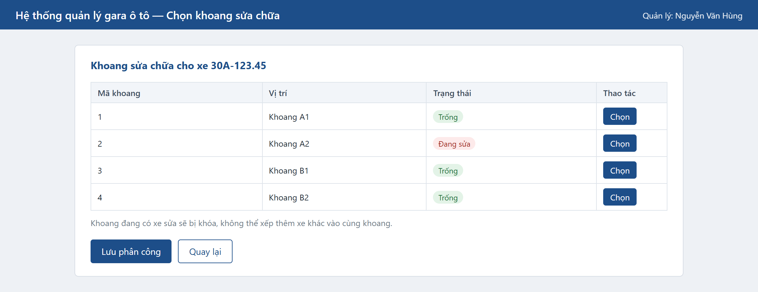
- Thuộc tính tường minh: tblSlot: Table, btnSave: submit, btnBack: link
- Bảng tblSlot gồm: slotID, location, status, btnChoose
- Thuộc tính ẩn: ss: ServiceSlip, m: Manager
- Gọi tới backend để lấy danh sách khoang sửa chữa kèm trạng thái.
- Khoang đang có xe sửa thì nút chọn bị khóa, không xếp thêm xe khác vào cùng một khoang.
- Nếu không còn khoang trống, hiện thông báo và quản lý phải chờ hoặc chọn phiếu khác.
- Click nút lưu thì gọi backend gán nhân viên cho từng dòng dịch vụ, gán khoang cho phiếu, chuyển trạng thái khoang sang đang sửa và trạng thái phiếu sang đang thực hiện, rồi quay về giao diện SearchNeededServiceSlip.
- Click nút quay lại thì về giao diện StaffList.
- Quan hệ giữa các giao diện:
- ManagerHome.tsx liên kết với SearchNeededServiceSlip.tsx.
- SearchNeededServiceSlip.tsx liên kết với StaffList.tsx.
- StaffList.tsx liên kết với ChooseSlot.tsx.
- Ta được sơ đồ luồng màn hình:
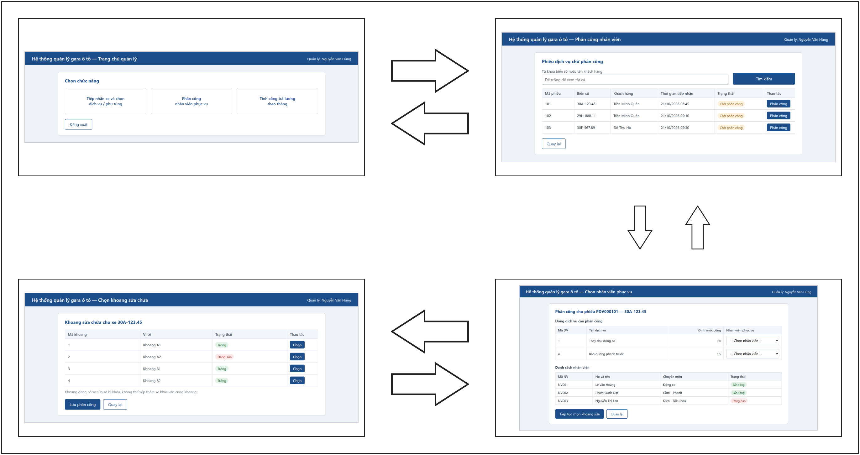

b. Tầng thao tác cơ sở dữ liệu
- ServiceSlipDAO: lớp thao tác với cơ sở dữ liệu liên quan đến lớp ServiceSlip.
  - Phương thức: findServiceSlipByKeyword
    - Input: keyword (string)
    - Output: List<ServiceSlip>
  - Phương thức: updateServiceSlip
    - Input: ServiceSlip
    - Output: void
- StaffDAO: lớp thao tác với cơ sở dữ liệu liên quan đến lớp Staff.
  - Phương thức: getStaffList
    - Input: không có
    - Output: List<Staff>
- ServiceDetailDAO: lớp thao tác với cơ sở dữ liệu liên quan đến lớp ServiceDetail.
  - Phương thức: assignStaffToServiceDetail
    - Input: ServiceDetail, staffID (int)
    - Output: void
- SlotDAO: lớp thao tác với cơ sở dữ liệu liên quan đến lớp Slot.
  - Phương thức: getAvailableSlots
    - Input: không có
    - Output: List<Slot>
  - Phương thức: updateSlotStatus
    - Input: slotID (int), status (string)
    - Output: void

c. Tầng thực thể
- Gồm các lớp thực thể trong chức năng phân công nhân viên phục vụ: User, Manager, Staff, Car, ServiceSlip, ServiceDetail, Service và Slot.

d. Các lớp phụ trợ
- HTTPClient: chứa phương thức fetch giúp gọi API từ phía frontend tới backend.
- RESTController: giúp backend điều hướng yêu cầu gọi API từ frontend tới lớp DAO phù hợp.
- Ta được biểu đồ lớp:
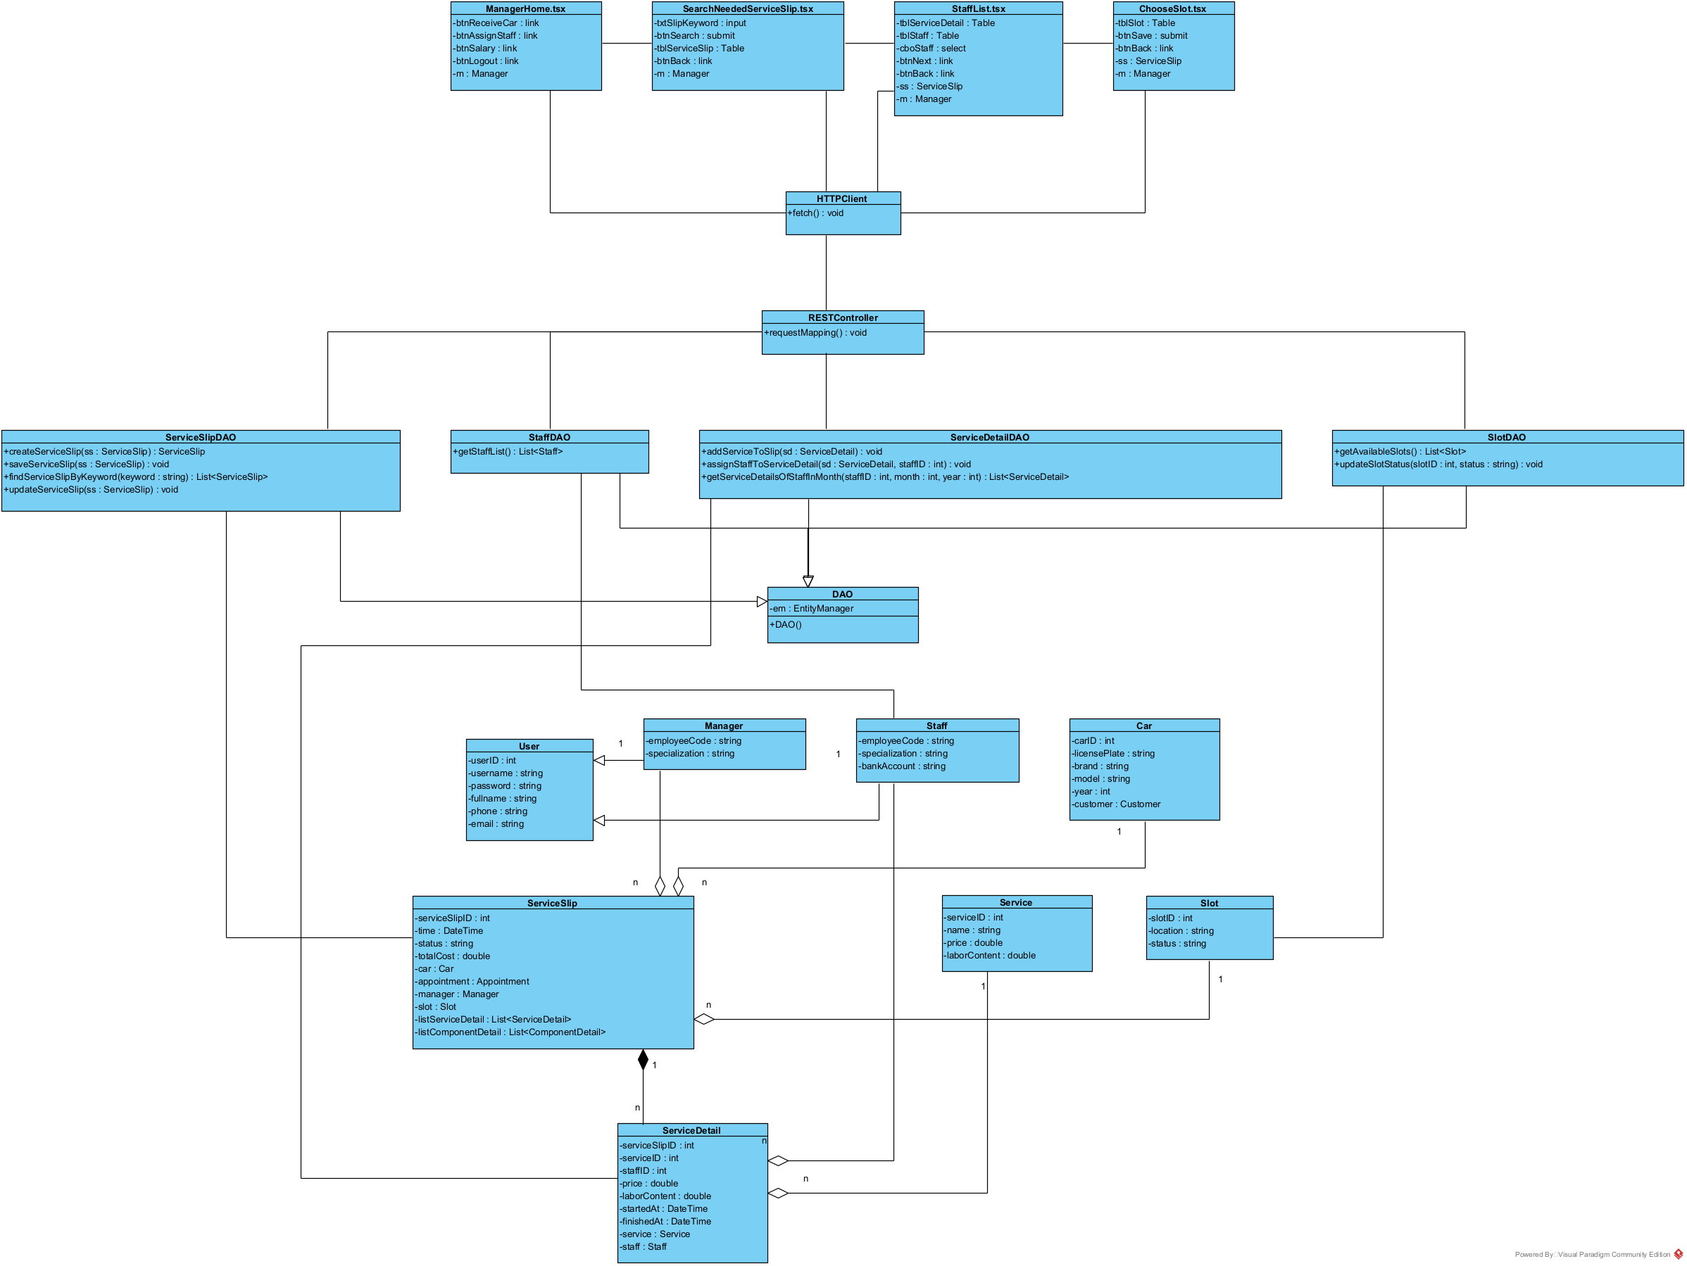

3. Chức năng: Tính công trả lương cho nhân viên phục vụ theo tháng

a. Tầng giao diện
- Tầng giao diện gồm các trang:
- ManagerHome.tsx: giao diện trang chủ của quản lý, giống phần trên
- Chọn chức năng tính công trả lương thì điều hướng tới trang ChooseMonth.
- ChooseMonth.tsx: giao diện chọn kỳ tính lương
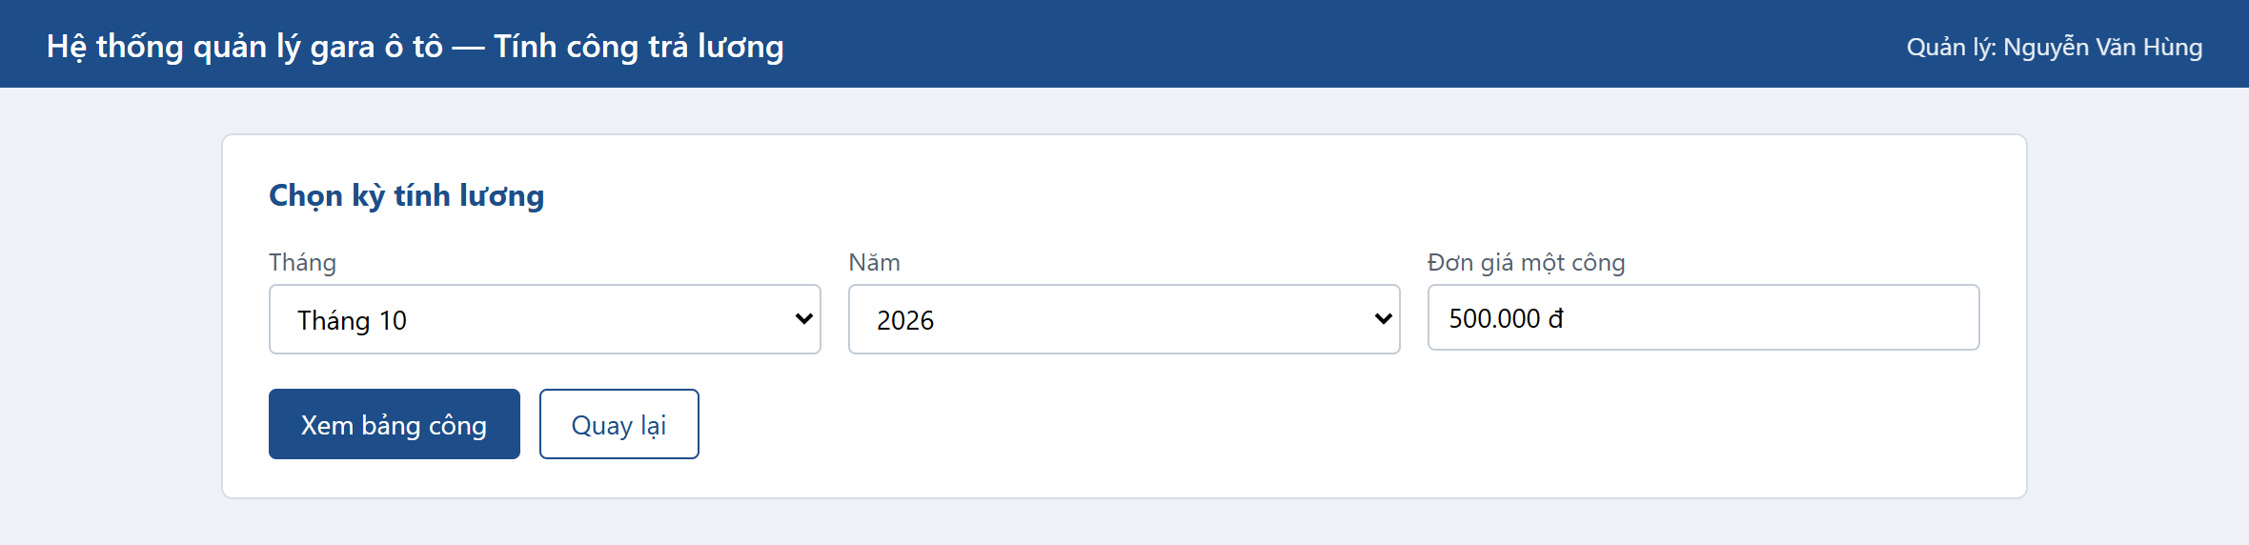
- Thuộc tính tường minh: txtMonth: select, txtYear: select, txtLaborUnitPrice: input, btnView: submit, btnBack: link
- Thuộc tính ẩn: m: Manager
- Gọi tới backend để kiểm tra bảng công của tháng được chọn đã được lập hay chưa.
- Nếu bảng công tháng đó đã lập và đã trả lương, hiện thông báo và chỉ cho xem lại, không cho tính lại.
- Click nút xem bảng công thì điều hướng tới giao diện SummarySheet.
- Click nút quay lại thì về giao diện ManagerHome.
- SummarySheet.tsx: giao diện bảng tổng hợp công
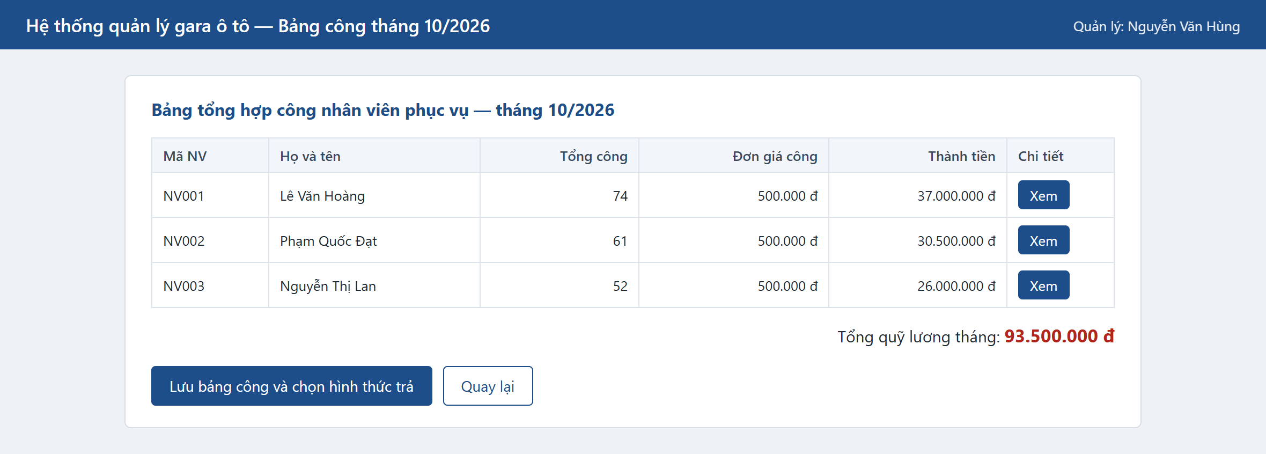
- Thuộc tính tường minh: tblSalaryTable: Table, outTotalAmount: TextField, btnSaveAll: submit, btnBack: link
- Bảng tblSalaryTable gồm: employeeCode, fullname, tổng công, đơn giá công, thành tiền, btnDetail
- Thuộc tính ẩn: m: Manager
- Gọi tới backend để lấy tổng định mức công của từng nhân viên trong tháng, rồi nhân với đơn giá một công để ra thành tiền.
- Nhân viên không có dòng dịch vụ nào hoàn thành trong tháng thì tổng công bằng 0 và vẫn hiện trong bảng.
- Click nút xem chi tiết của một nhân viên thì điều hướng tới giao diện DetailSheet.
- Click nút lưu bảng công thì gọi backend lưu toàn bộ bảng công của tháng, rồi điều hướng tới giao diện ChooseMethod.
- Click nút quay lại thì về giao diện ChooseMonth.
- DetailSheet.tsx: giao diện chi tiết công của một nhân viên
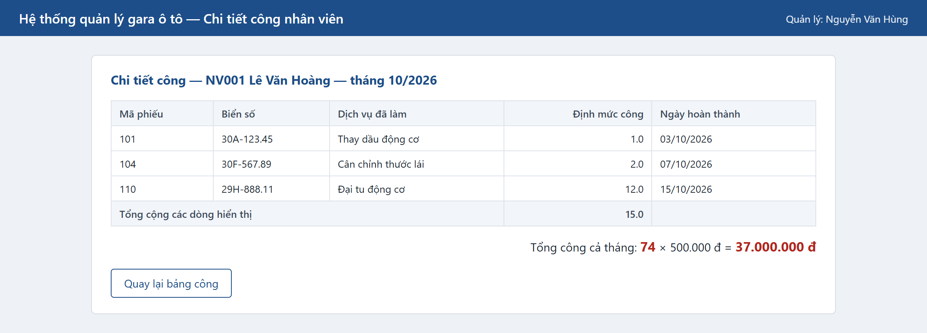
- Thuộc tính tường minh: tblServiceDetail: Table, outTotalLabor: TextField, btnBack: link
- Bảng tblServiceDetail gồm: serviceSlipID, licensePlate, tên dịch vụ, laborContent, finishedAt
- Thuộc tính ẩn: st: Staff, m: Manager
- Gọi tới backend để lấy danh sách dòng dịch vụ mà nhân viên đó đã hoàn thành trong tháng.
- Click nút quay lại thì về giao diện SummarySheet.
- ChooseMethod.tsx: giao diện chọn hình thức trả lương
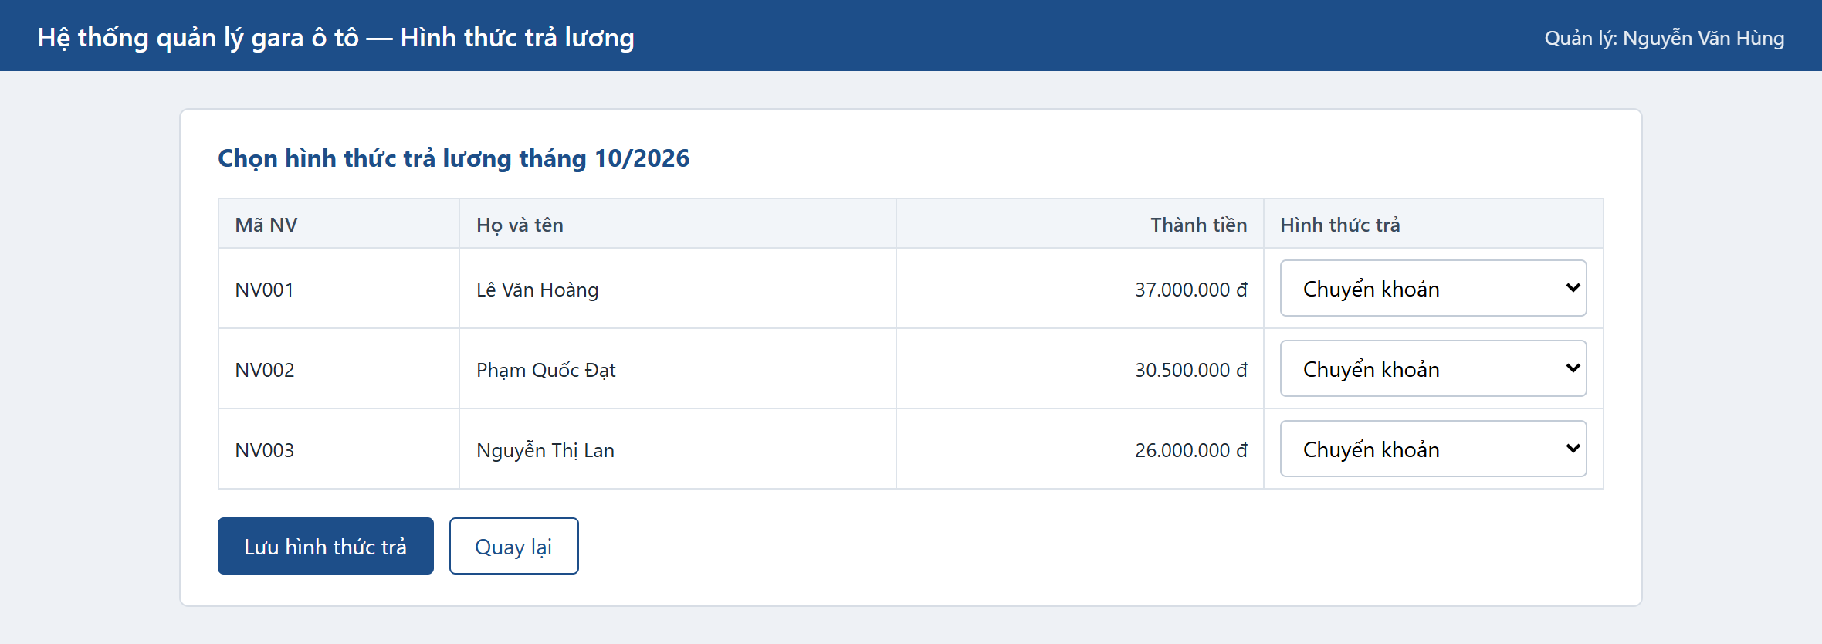
- Thuộc tính tường minh: tblSalaryTable: Table, cboPaymentMethod: select, btnSaveMethod: submit, btnBack: link
- Bảng tblSalaryTable gồm: employeeCode, fullname, thành tiền, cboPaymentMethod
- Thuộc tính ẩn: m: Manager
- Gọi tới backend để lưu hình thức trả lương của từng nhân viên.
- Nhân viên chọn hình thức chuyển khoản mà chưa có số tài khoản thì hiện thông báo và yêu cầu bổ sung.
- Lưu xong thì điều hướng tới giao diện ConfirmReceived.
- Click nút quay lại thì về giao diện SummarySheet.
- ConfirmReceived.tsx: giao diện xác nhận đã nhận lương
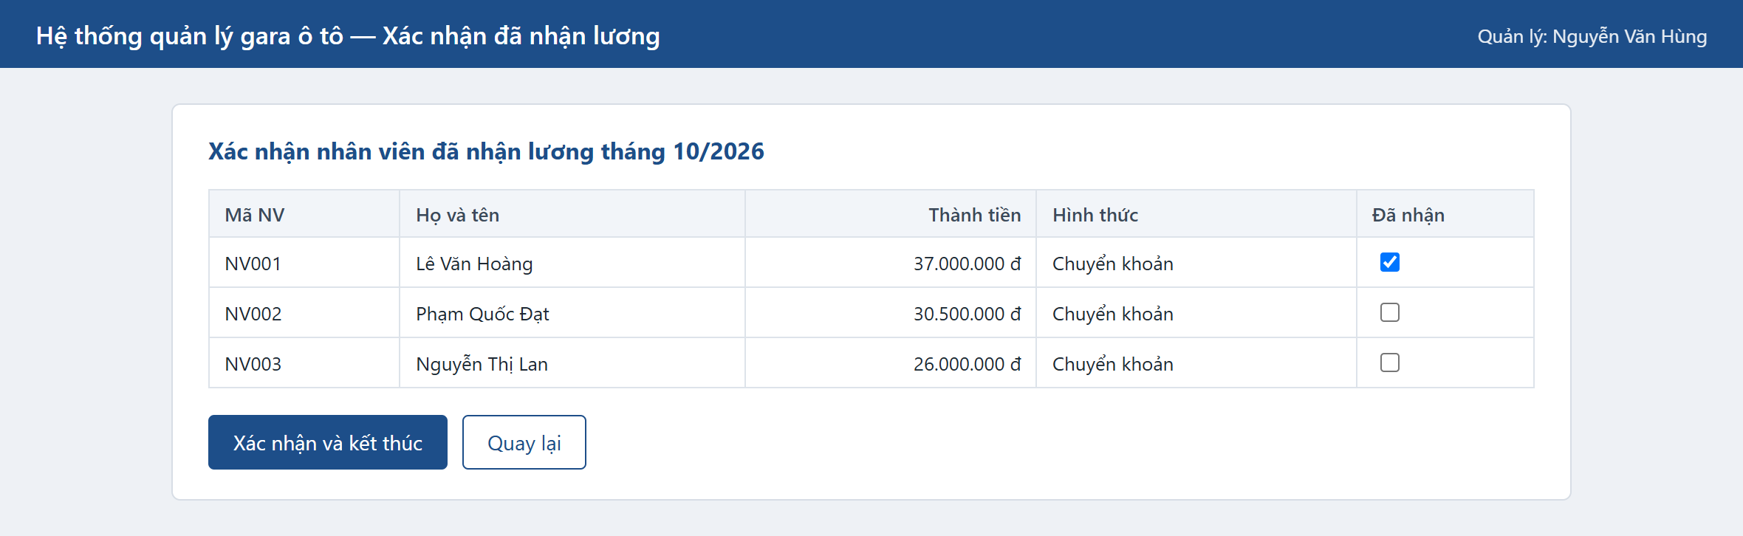
- Thuộc tính tường minh: tblSalaryTable: Table, chkIsReceived: checkbox, btnConfirm: submit, btnBack: link
- Bảng tblSalaryTable gồm: employeeCode, fullname, thành tiền, hình thức trả, chkIsReceived
- Thuộc tính ẩn: m: Manager
- Gọi tới backend để cập nhật trạng thái đã nhận lương của từng nhân viên.
- Khi toàn bộ nhân viên đã xác nhận nhận lương, bảng công của tháng chuyển sang trạng thái hoàn tất và không sửa được nữa.
- Click nút xác nhận thì lưu lại và quay về giao diện ManagerHome.
- Click nút quay lại thì về giao diện ChooseMethod.
- Quan hệ giữa các giao diện:
- ManagerHome.tsx liên kết với ChooseMonth.tsx.
- ChooseMonth.tsx liên kết với SummarySheet.tsx.
- SummarySheet.tsx liên kết với DetailSheet.tsx và ChooseMethod.tsx.
- ChooseMethod.tsx liên kết với ConfirmReceived.tsx.
- Ta được sơ đồ luồng màn hình:
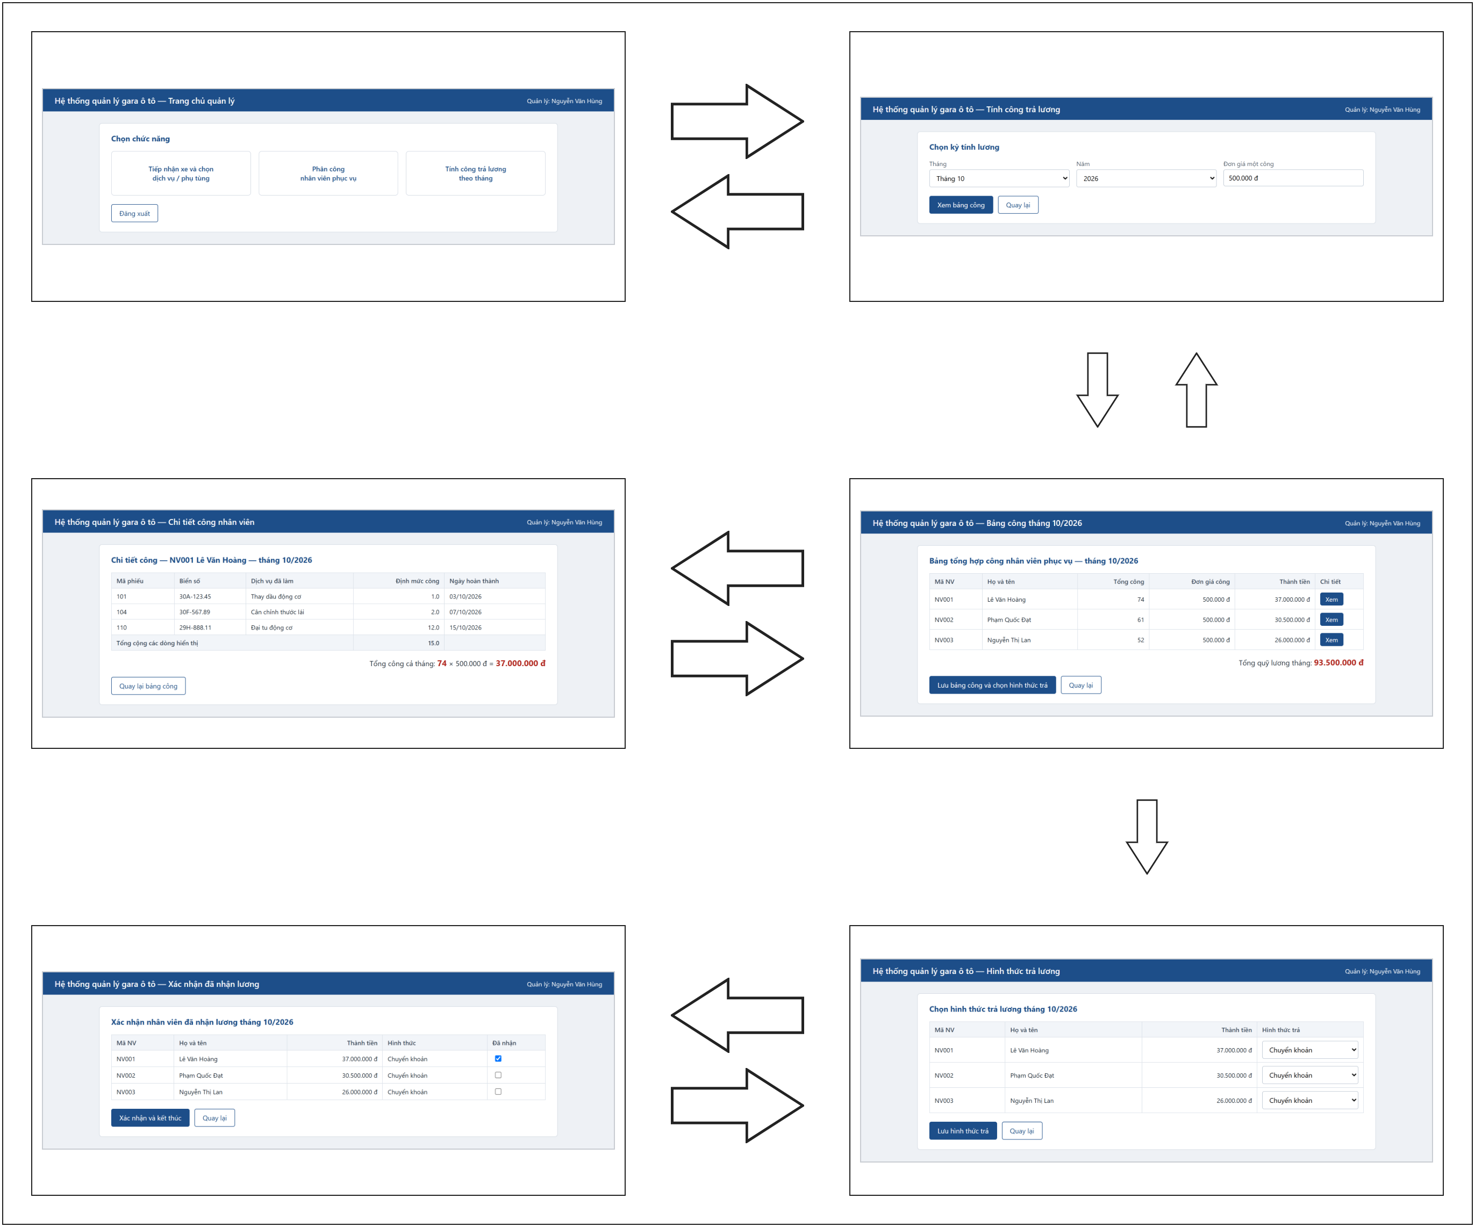

b. Tầng thao tác cơ sở dữ liệu
- SalaryTableDAO: lớp thao tác với cơ sở dữ liệu liên quan đến lớp SalaryTable.
  - Phương thức: checkSalaryTableOfMonth
    - Input: month (int), year (int)
    - Output: boolean
  - Phương thức: getSalaryTablesOfMonth
    - Input: month (int), year (int)
    - Output: List<SalaryTable>
  - Phương thức: saveAllSalaryTableOfMonth
    - Input: List<SalaryTable>
    - Output: void
  - Phương thức: savePaymentMethod
    - Input: SalaryTable
    - Output: void
  - Phương thức: updateIsReceived
    - Input: SalaryTable
    - Output: void
- ServiceDetailDAO: lớp thao tác với cơ sở dữ liệu liên quan đến lớp ServiceDetail.
  - Phương thức: getServiceDetailsOfStaffInMonth
    - Input: staffID (int), month (int), year (int)
    - Output: List<ServiceDetail>
- StaffDAO: lớp thao tác với cơ sở dữ liệu liên quan đến lớp Staff.
  - Phương thức: getStaffList
    - Input: không có
    - Output: List<Staff>

c. Tầng thực thể
- Gồm các lớp thực thể trong chức năng tính công trả lương: User, Manager, Staff, SalaryTable, ServiceDetail, ServiceSlip và Service.

d. Các lớp phụ trợ
- HTTPClient: chứa phương thức fetch giúp gọi API từ phía frontend tới backend.
- RESTController: giúp backend điều hướng yêu cầu gọi API từ frontend tới lớp DAO phù hợp.
- Ta được biểu đồ lớp:
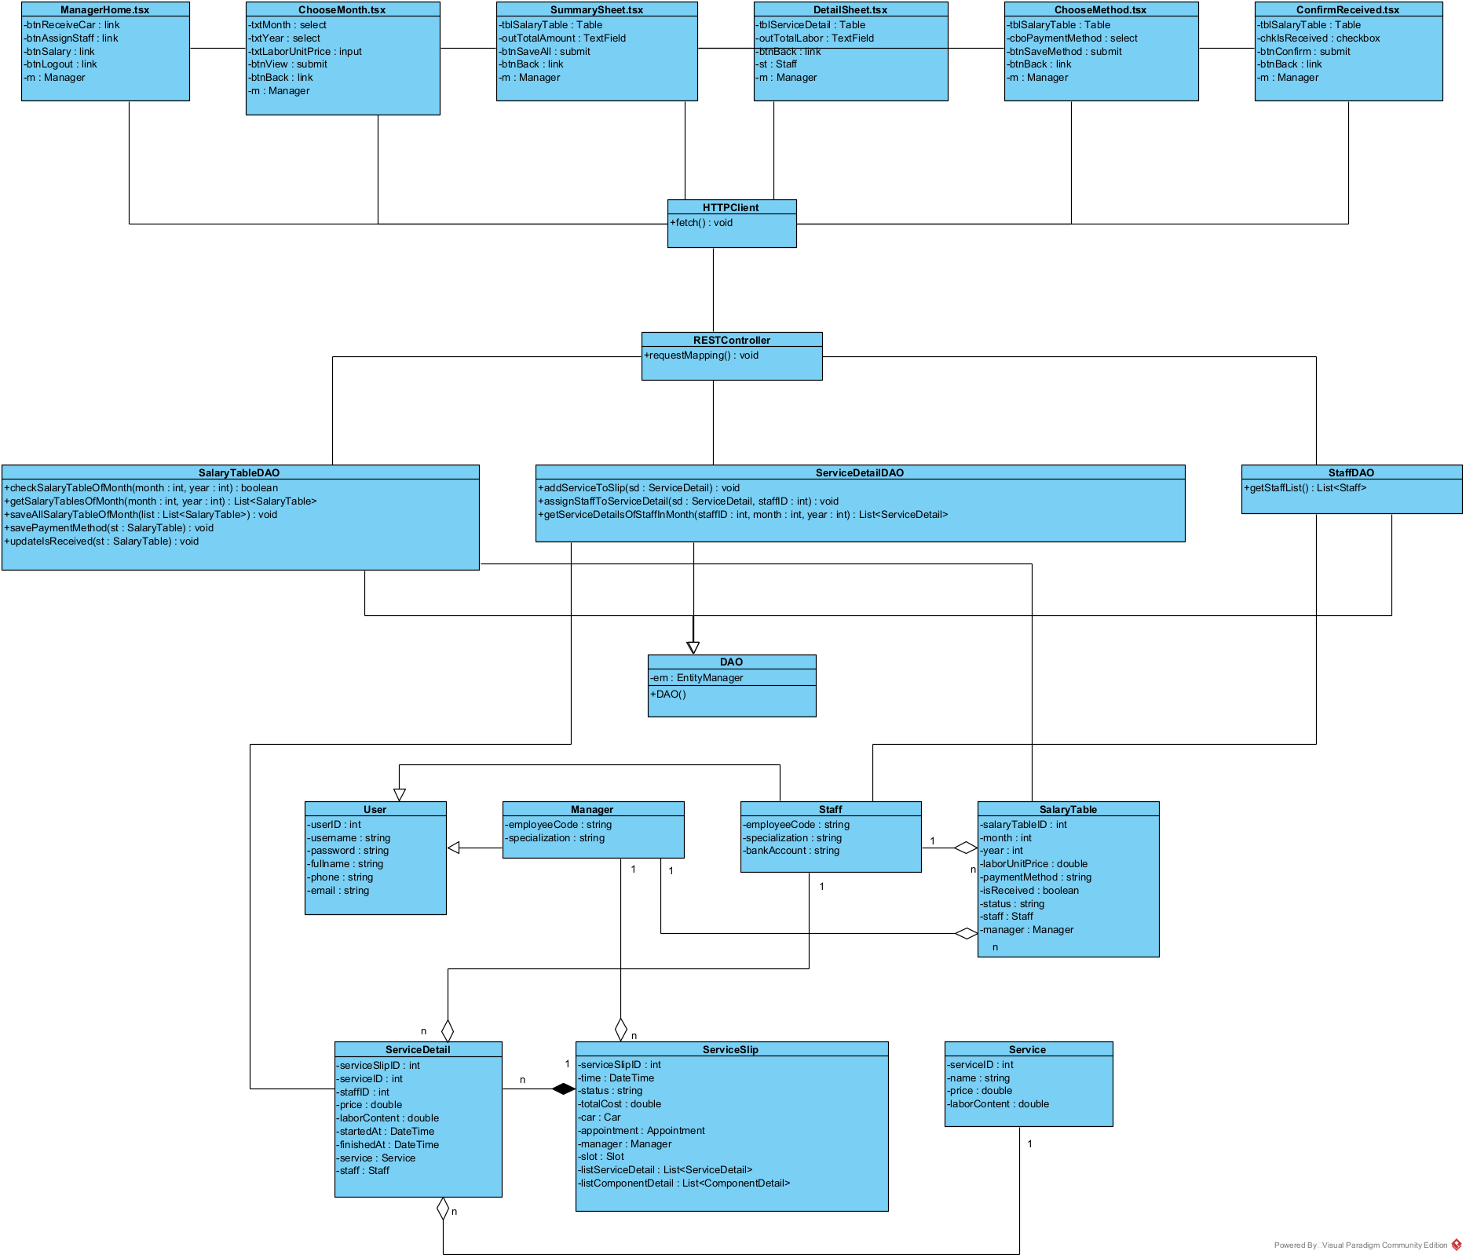

IV. Thiết kế hoạt động bằng biểu đồ hoạt động cho từng chức năng

1. Chức năng Tiếp nhận xe và chọn dịch vụ/phụ tùng
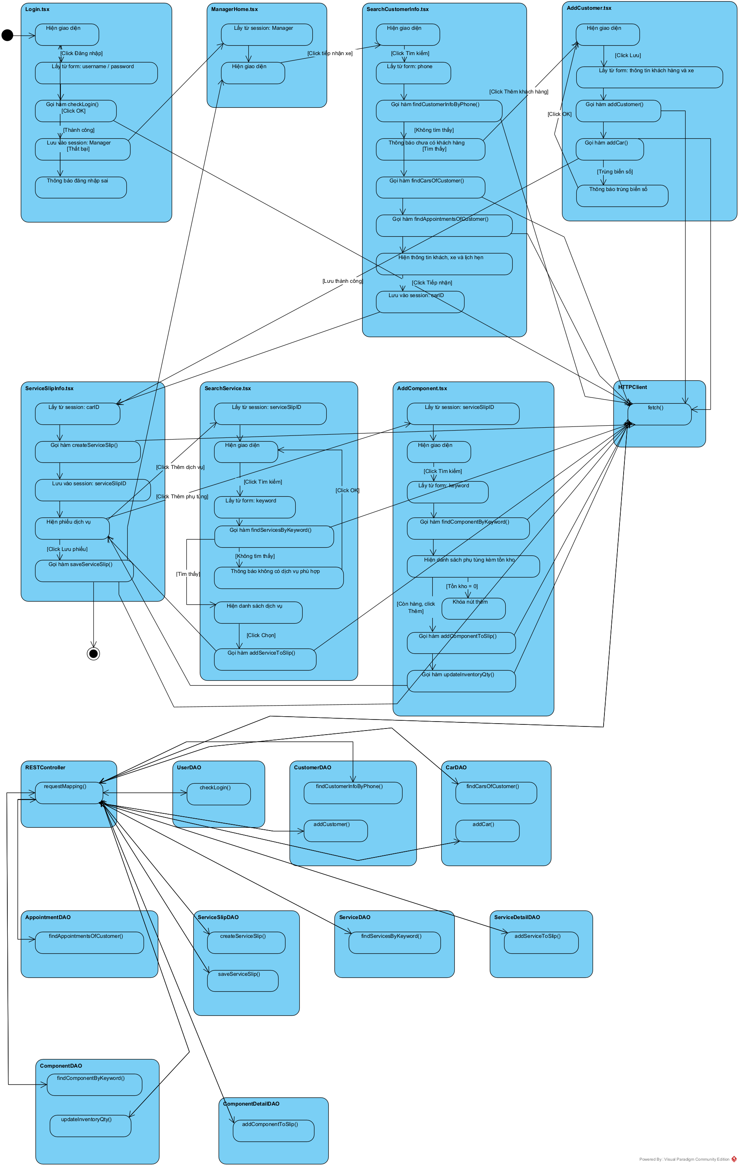

2. Chức năng Phân công nhân viên phục vụ
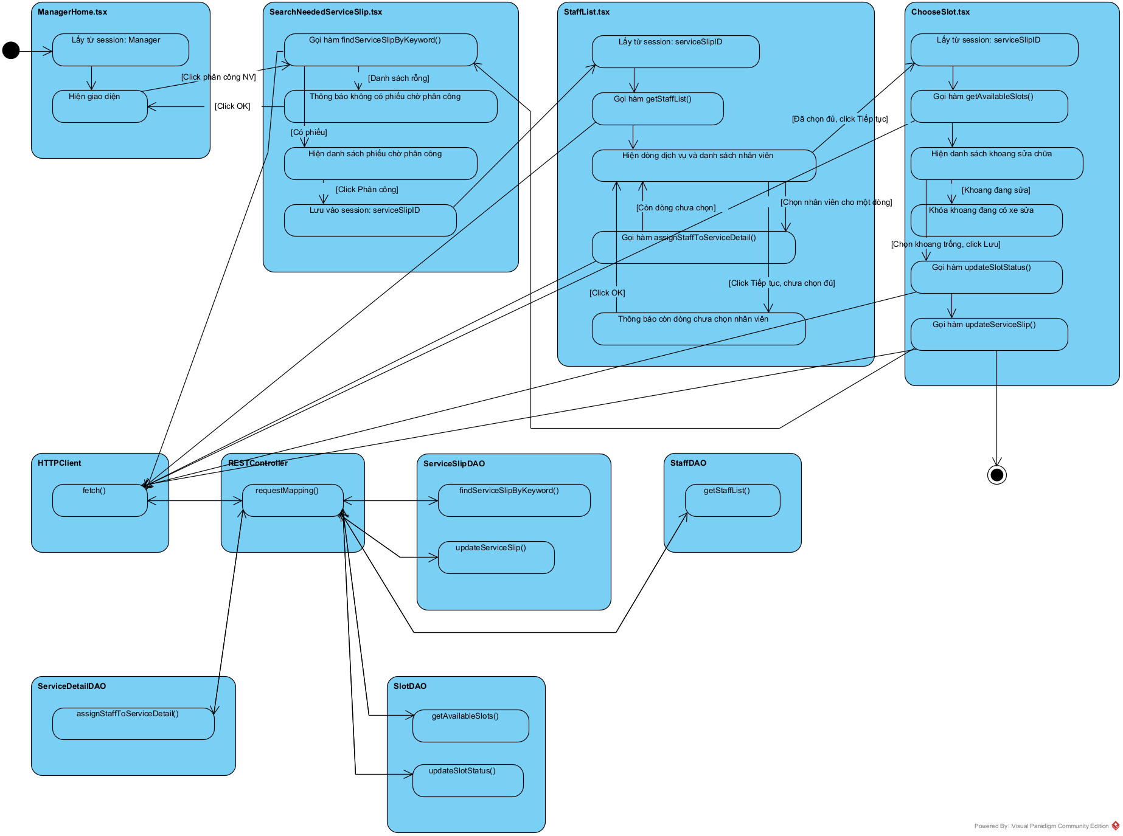

3. Chức năng Tính công trả lương cho nhân viên phục vụ theo tháng
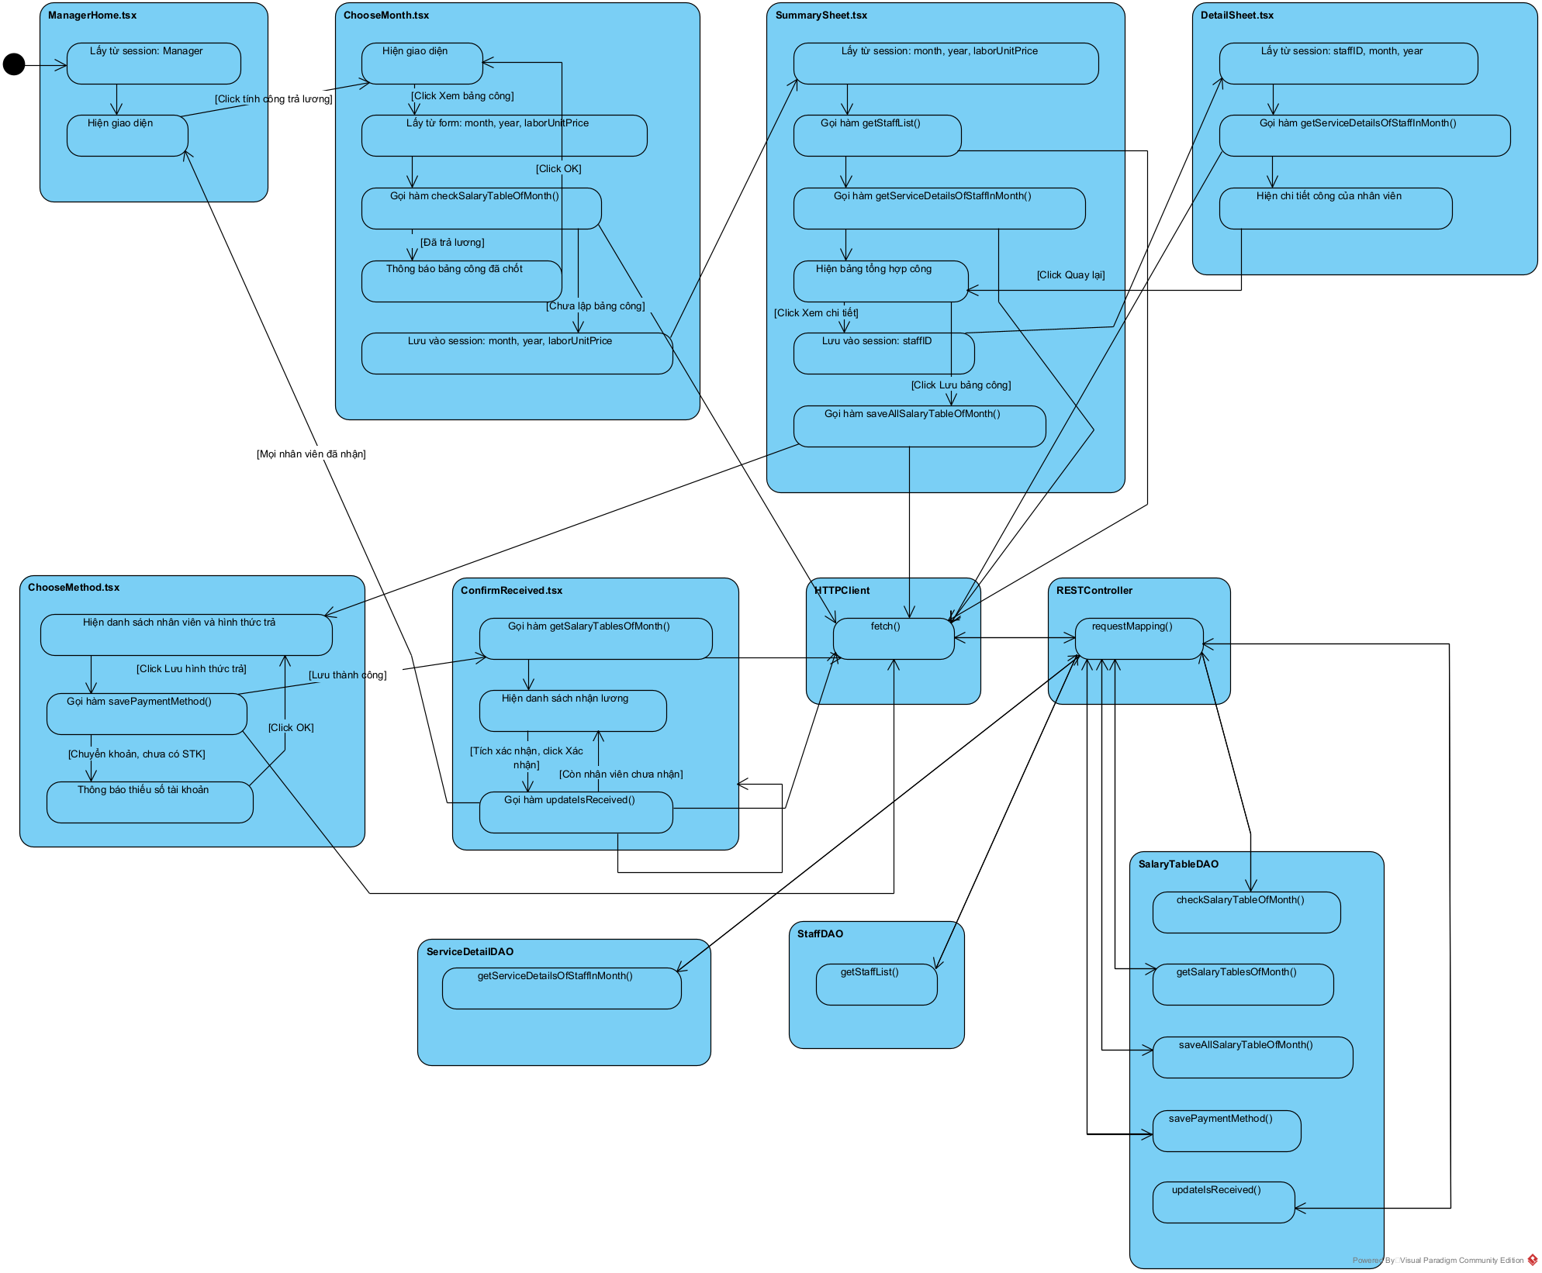

V. Thiết kế hoạt động bằng biểu đồ tuần tự cho từng chức năng (Kịch bản v.3 + Biểu đồ tuần tự)

1. Chức năng Tiếp nhận xe và chọn dịch vụ/phụ tùng

a, Kịch bản v.3

b, Biểu đồ tuần tự
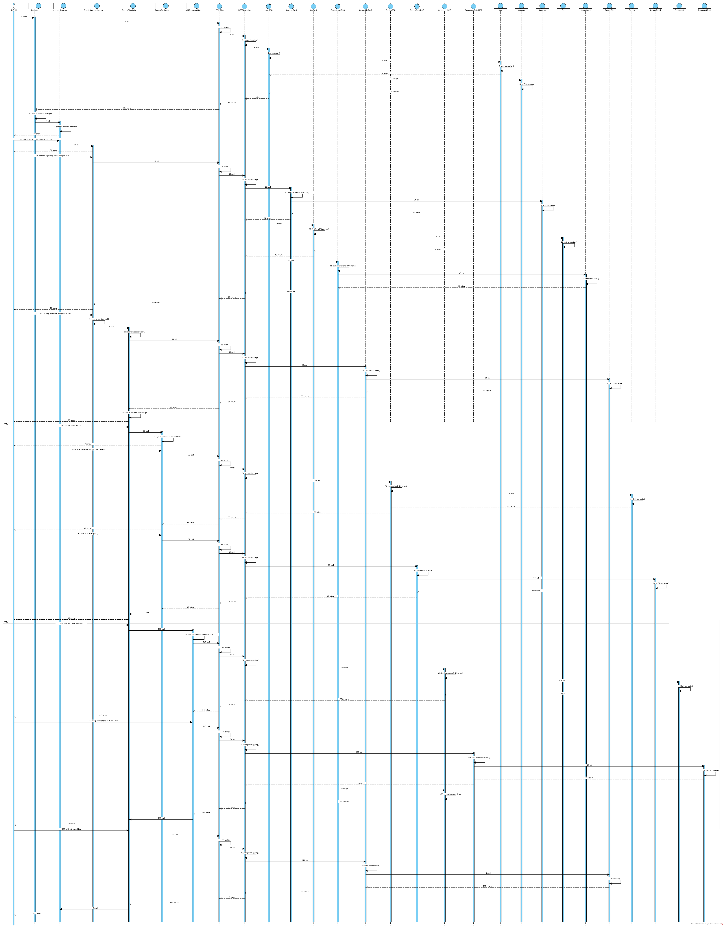

2. Chức năng Phân công nhân viên phục vụ

a, Kịch bản v.3

b, Biểu đồ tuần tự
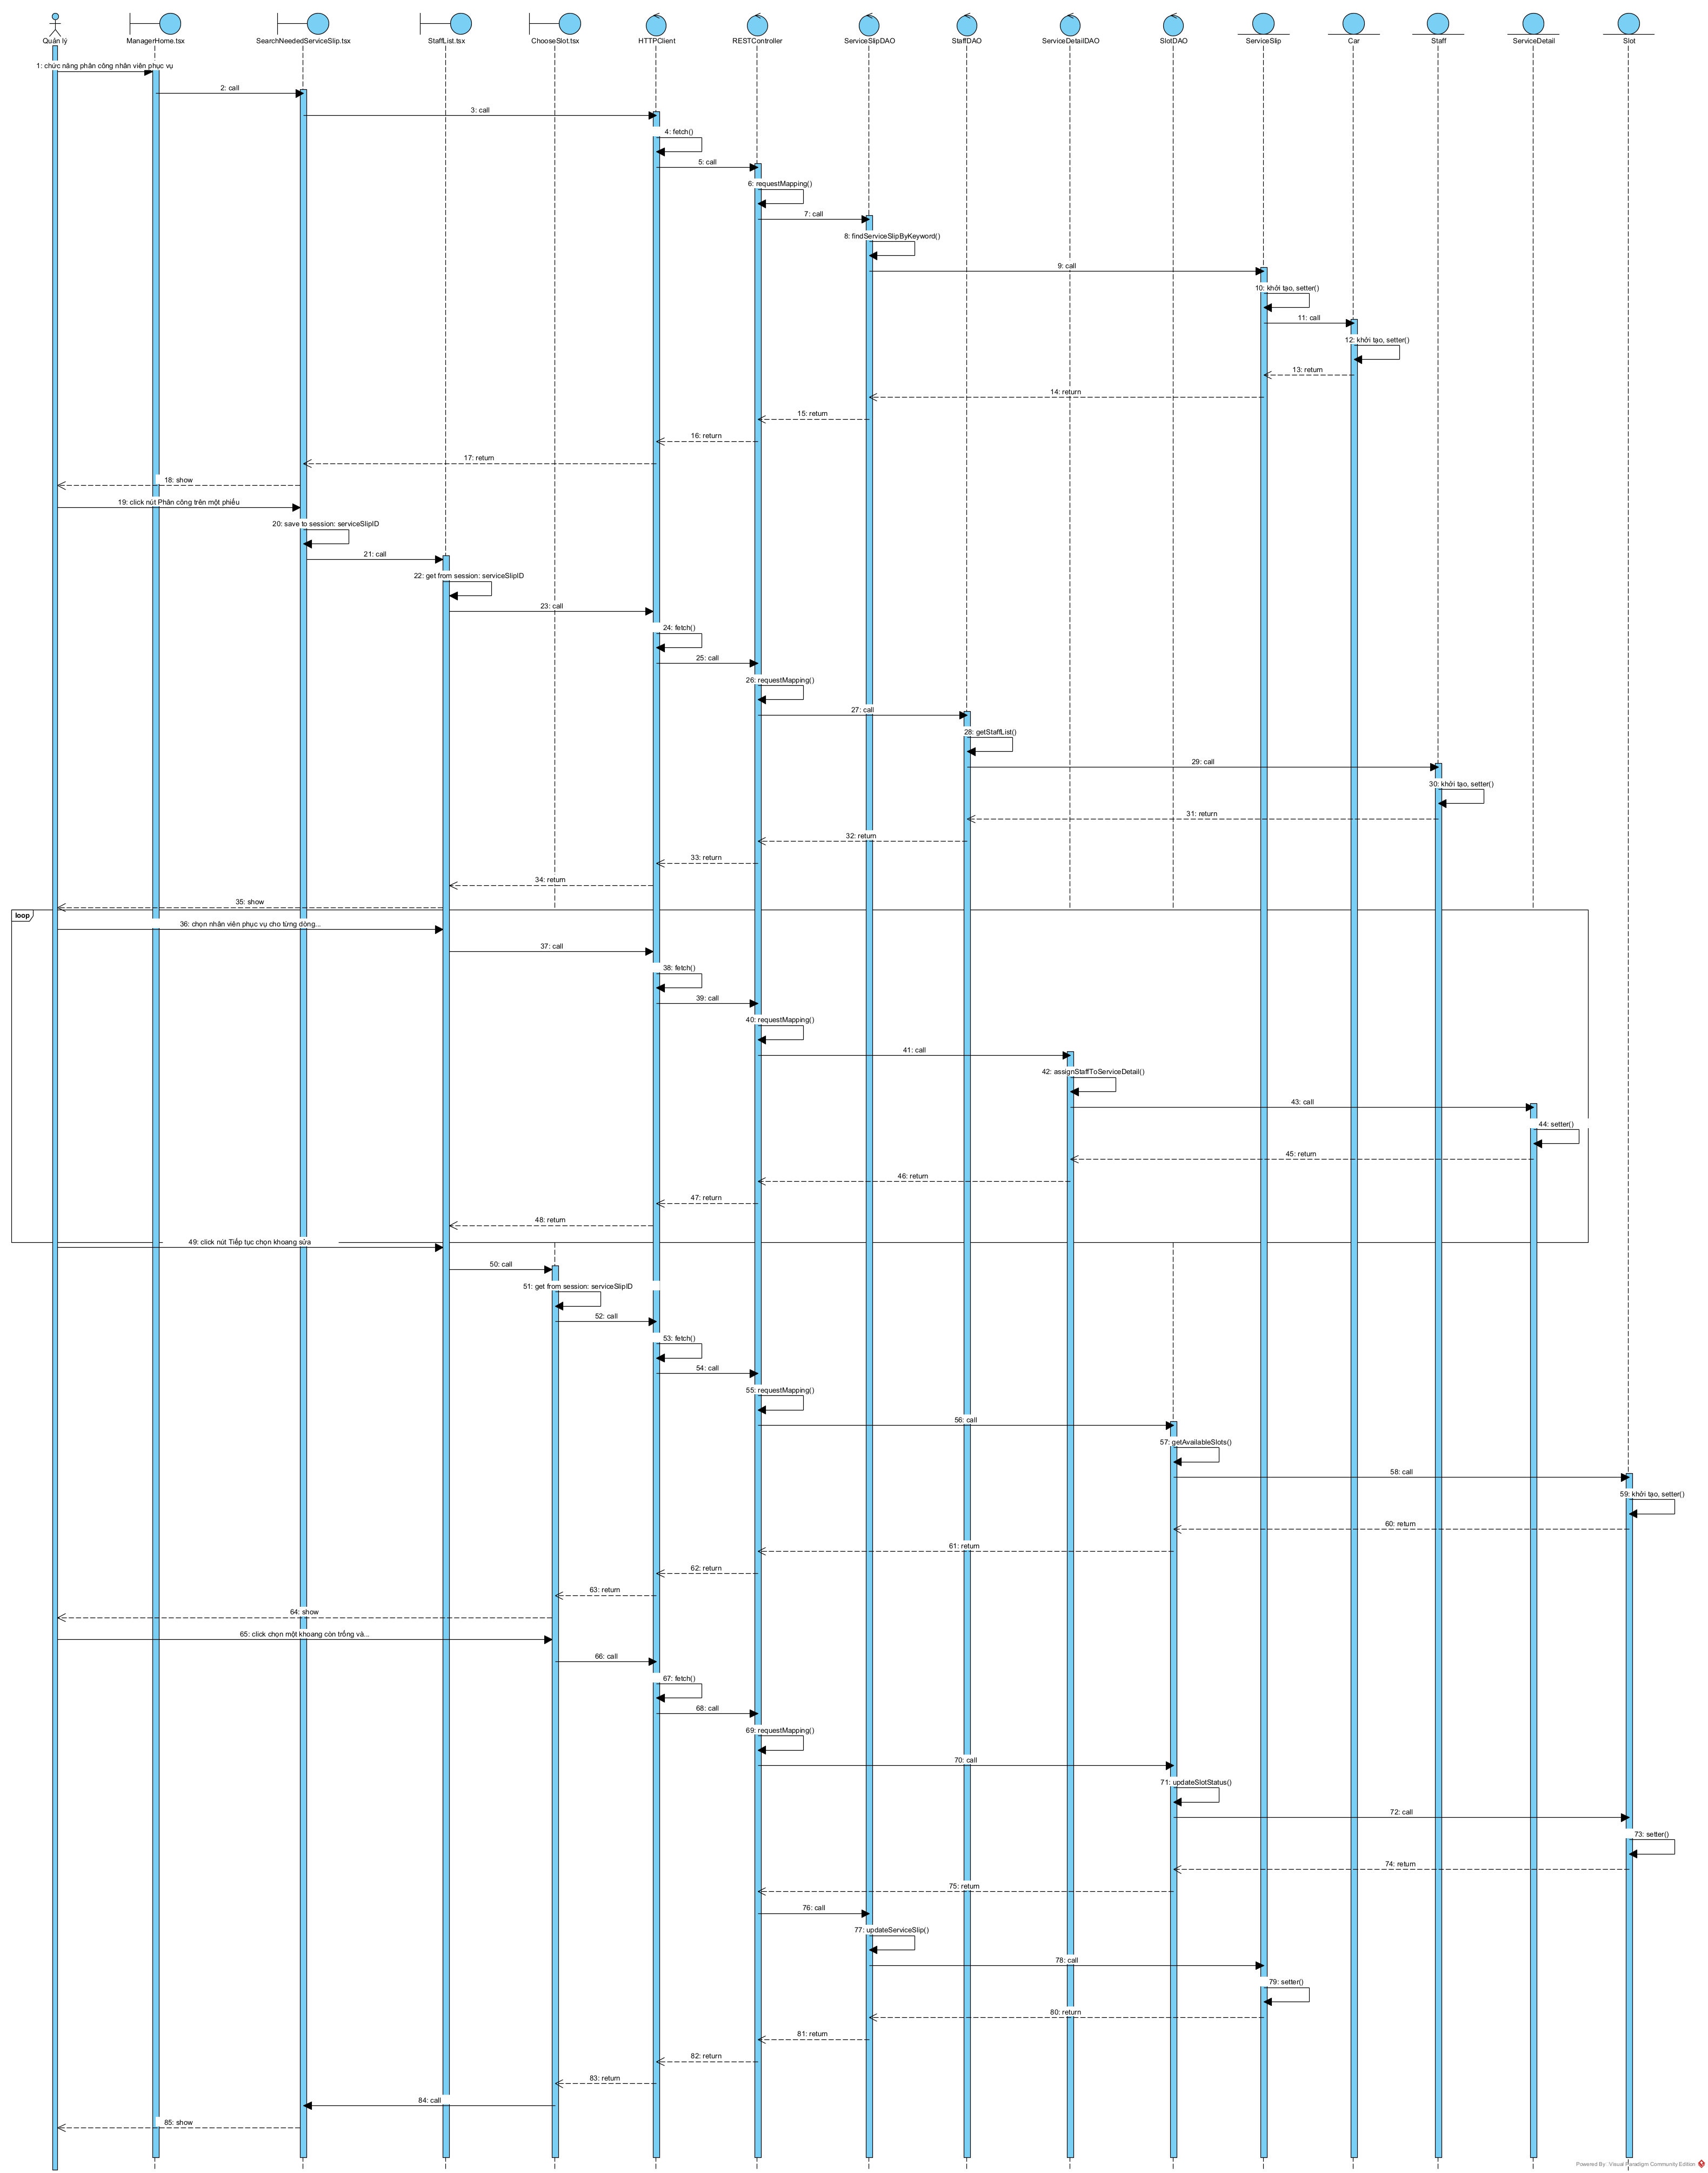

3. Chức năng Tính công trả lương cho nhân viên phục vụ theo tháng

a, Kịch bản v.3

b, Biểu đồ tuần tự
